Electronique Analogique

Markus Liniger
2000/01

Le 23 Décembre 1947, le premier amplificateur sans vide et sans cathode chauffée était élaboré dans un laboratoire de Bell. Une pièce en polystyrène (K) de forme triangulaire était pressée à l’aide d’un ressort sur une base B de germanium.
Sur deux des surfaces de la pièce des feuillets en or étaient collés (E,C). A l’aide d’un circuit approprié on a pu mesurer une amplification de tension d’un facteur cent environ et, dès le lendemain on construisait un oscillateur. Son bon fonctionnement éliminait tous les doutes : c’était bien un amplificateur.
Comment pouvait-on appeler cette nouvelle invention ? Les développeurs John Berdeen et Walter Brattain ont pensé lui donner le nom de « varistor » ou de « thermistor ». Ce fut finalement John Piercel qui proposa « transistor» car ce terme indique que le courant qui passe par une faible résistance entre l’émetteur E et la base B, coule presque sans affaiblissement par une plus grande résistance entre la base B et le collecteur C. Le courant est cependant transféré d‘une résistance (resistor) à l‘autre.

Le symbole utilisé aujourd’hui est le dessin du prototype réduit à l‘essentiel. La base des transistors n‘est plus qu‘une électrode, la base mécanique pour la fabrication du transistor est le collecteur.

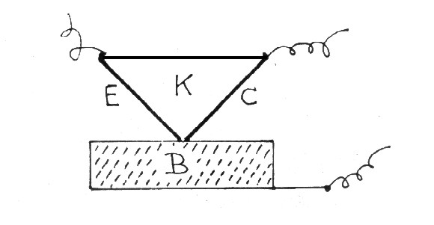 | 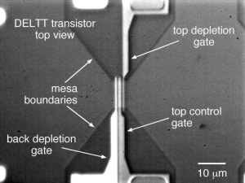

Photograph of the DELTT (Double Electron Layer Tunneling Transistor) transistor, seen from above. The semiconductor epitaxial layers, which contain the two layers of electrons, are sufficiently thin (0.25 microns) that light can penetrate them, rendering gates on both sides of the device visible. The top and back depletion gates allow independent contact to the two electron layers, while the top control gate turns the transistor on and off. (Source and drain contacts are outside the photo margins.)

Le Transistor 4
1.1 Les transistors bipolaires 5
1.1.1 Généralités 5
1.1.2 Caractéristique et valeurs limites des transistors 6
1.1.3 Le comportement en signaux faibles et les paramètres quadripôles 7
1.1.4 Point de repos ou point de fonctionnement 9
1.1.5 Le schéma équivalent 9
1.1.6 Montage émetteur commun 9
1.1.6.1 Schéma de base et schéma équivalent 9
1.1.6.2 Calcul de l‘amplification dans le schéma de base 10
1.1.6.3 Le choix et le réglage du point de repos 13
1.1.6.4 La droite de charge statique 15
1.1.6.5 Montage émetteur commun avec contre-réaction de courant 17
1.1.6.6 Montage émetteur commun avec contre-réaction de tension 19
1.1.6.7 Dimensionner des capacités 20
1.1.7 Montage base commune 23
1.1.7.1 Montage base commune avec contre-réaction 26
1.1.8 Montage collecteur commun ou émetteur suiveur 29
1.1.9 Caractéristiques des trois montages fondamentaux 30
1.1.10 Définition et transformation des paramètres quadripôles 31
1.1.11 Transformation des paramètres h du transistor 32
1.1.12 Schéma équivalent avec éléments parasites (Giacoletto) 33
1.1.13 Amplificateur différenciateur 35
1.1.13.1 Exploitation symétrique 36
1.1.13.2 Mode commun 36
1.1.13.3 Dimensionnement et résultats de la simulation 38
1.1.14 Amplificateur de Darlington 41
1.1.15 Miroir de courant 43
1.1.16 Amplificateur Push-pull 44
1.1.17 Amplificateur à plusieurs étages 46
1.2 Transistors à effet de champs 49
1.2.1 Transistors à effet de champs à jonction (JFET) 49
1.2.1.1 Notions fondamentales 49
1.2.1.2 Les caractéristiques du N-JFET 50
1.2.1.3 Fichier de SPICE 52
1.2.1.4 Schéma équivalent du JFET 53
1.2.1.5 Montage source commune 54
1.2.1.6 Montage drain commun 56
1.2.1.7 Montage grille commune 57
1.2.1.8 Interrupteur analogique à JFET 57
1.2.1.9 Résistance variable 58
1.2.2 Transistors à effet de champs « métal-oxyde semi-conducteurs » (MOSFET) 59
1.2.2.1 Notions fondamentales 59
1.2.2.2 Polarisation et application d’un MOSFET à appauvrissement 60
1.2.2.3 Polarisation et application d’un MOSFET à enrichissement 62
2 Amplificateur opérationnel 63
2.1 Propriétés et structure d’un amplificateur opérationnel 63
2.2 La structure et les caractéristiques techniques de l’amplificateur opérationnel 64
2.3 Développement des propriétés des circuits de base 66
2.3.1 L’amplificateur inverseur 66
2.3.2 L’amplificateur non-inverseur 68
2.3.3 L’amplificateur opérationnel réel, tension et courant offset 70
2.3.3.1 Le schéma équivalent de l’amplificateur opérationnel réel. 70
2.3.3.2 Compensation de la tension différentielle résiduelle et des courants offset. 71
2.3.3.3 La réponse fréquentielle 73
2.4 Exemples et applications 73
2.4.1 L’amplificateur inverseur 74
2.4.2 Le convertisseur courant-tension avec inversion 74
2.4.3 L’amplificateur non-inverseur 75
2.4.4 Le suiveur de tension 75
2.4.5 Le convertisseur courant-tension sans inversion 75
2.4.6 L’additionneur analogue 76
2.4.7 L’amplificateur différentiateur 76
2.4.8 L’intégrateur 77
2.4.9 Le différentiateur 78
2.4.10 Le limiteur 79
2.4.11 Le redresseur „ultra“-linéaire 80
2.4.12 Le comparateur (Schmitt-Trigger) 80
2.4.13 L’amplificateur logarithmique 81
3 Termes, outils 83
3.1 Le facteur de transfert et la fonction de transfert 83
3.2 Décibel, Neper et niveau 84
3.3 Réseaux linéaires et non-linéaires 85

Le Transistor

Les transistors sont des semi-conducteurs avec trois contacts. Ils servent à l‘amplification ou à la commutation de signaux. On distingue le transistor bipolaire et le transistor à effet de champs, répartis eux-mêmes dans plusieurs types. Les transistors européens sont classés d‘après la désignation Pro-Electron, qui est expliquée ci-dessous.

La première lettre désignera le matériel de base :

A Germanium ou similaire (largeur de bande 0.6 ... 1.0eV)
B Silicium ou similaire (largeur de bande 1.0 ... 1.3eV)
C Arséniure de gallium ou similaire (largeur de bande > 1.3eV)
D Antimoniure de indium ou similaire (largeur de bande < 0.6eV)
R Matériaux pour opto-éléments (par exemple sulfite de cadmium)

La deuxième lettre désignera le type et la fonction :

A diode M générateur à effet Hall (circuit fermé)
B diode de capacité N opto-coupleur
C transistor AF P détecteur de radiation
D transistor de puissance AF *) 0 générateur de radiation
E diode en tunnel R thyristor
F transistor HF S transistor de commutation
G diodes micro-ondes et sim. T thyristor de puissance *)
H diode à champs magnétiques U trans., commut., puissance *)
K Générateur à effet Hall X diode multiplicatrice
(circuit ouvert) Y diode de puissance *)
L transistor de puissance HF *) Z diode Z ou similaire

*) R_{thG}<15°C/W

Pour les transistors standards, ces deux lettres sont suivies d’un numéro à trois chiffres (100 ... 999). Pour ceux de types professionnels, ces deux lettres sont suivies d’une troisième et d’une numérotation à deux chiffres (10 ... 99).

Les transistors bipolaires

Généralités
Fig. 1.1 Construction schématique et symbole du transistor
Les transistors bipolaires sont fabriqués à partir de silicium ou germanium et portent le nom du matériel de base (Transistor silicium ou transistor germanium). En général, ils sont constitués de deux diodes en série montées en inverse avec une couche semi-conductrice commune. D‘après leur polarisation, on les appelle transistor pnp ou npn (fig. 1.1).

Le transistor est alimenté avec des éléments passifs et des sources externes qui créent une polarisation directe pour la diode base base-émetteur et une polarisation inverse pour la diode émetteur-collecteur (fig. 1.2).

Fig. 1.2 Polarisation des tensions et courants (transistor npn)

Les propriétés du transistor pnp (complémentaire) sont très similaires. Il faut seulement renverser la polarisation des sources. Nous nous limiterons par la suite à l’étude du transistor npn.

Le transistor est un élément amplifiant car le courant du collecteur I_{C} est quelque cent fois plus fort que le courant de base I_{B} ; tous deux étant approximativement proportionnels.
Dans un circuit le transistor est couramment utilisé selon trois montages différents (connexion de principe). En fonction du connecteur qui sert à la fois d’entrée et de sortie, on nomme le montage avec amplificateur « émetteur commun », « base commune » ou « collecteur commun ».

Caractéristique et valeurs limites des transistors
Les propriétés des transistors sont décrites avec les valeurs limites, les caractéristiques et les paramètres quadripôles. Les valeurs limites donnent les valeurs maximales du transistor (tensions, courants, puissance, température etc. voir exemple BC108B). Ces valeurs sont représentées par les caractéristiques du transistor (fig. 1.3).

Fig. 1.3 Valeurs limites du transistor.

Les propriétés électriques sont décrites par les caractéristiques (signal fort). Pour les signaux faibles on applique la théorie des quadripôles.

Les caractéristiques les plus importantes sont (exercice) :

- la caractéristique de transfert I_{C}(I_{B}, U_{CE}=const.),
- la caractéristique d’entrée I_{B}(U_{BE}, U_{CE}=const.) (fig. 1.4) et
- la caractéristique de sortie I_{C}(U_{CE}, I_{B}=const) (fig. 1.5).

Fig. 1.4 La caractéristique de transfert et la caractéristique d’entrée

Fig. 1.5 Le réseau de la caractéristique de sortie

Le comportement en signaux faibles et les paramètres quadripôles
Dans une plage restreinte, les courbes des caractéristiques peuvent être linéarisées. Les valeurs absolues des courants et tensions sont ensuite remplacées par des variations différentielles, qui décrivent le transistor dans la proximité du point de repos (l’état sans signal d’entrée, donné par I_{C0} et U_{CE0})

La dérivée partielle du courant de collecteur en fonction de la tension de base est nommée admittance de transfert direct S. On la trouve dans la caractéristique de sortie avec le paramètre tension de base U_{BE} :

$S={\frac{∂I_{C}}{∂U_{\text{BE}}}|}_{U_{\text{CE}}=\text{const}}$[A/V] (1.1)

Dans la caractéristique de sortie on trouve la résistance différentielle de sortie r_{CE}

$r_{\text{CE}}={\frac{∂U_{\text{CE}}}{∂I_{C}}|}_{U_{\text{BE}}=\text{const}}$ $r_{\text{CE}}={\frac{∂U_{\text{CE}}}{∂I_{C}}|}_{I_{B}=\text{const}}$ [Ω] (1.2)

La résistance différentielle d’entrée r_{BE} est tirée de la caractéristique d’entrée

$r_{\text{BE}}={\frac{∂U_{\text{BE}}}{∂I_{B}}|}_{U_{\text{CE}}=\text{const}}$ [Ω] (1.3)

L’amplification du courant statique B et dynamique β sont aussi des valeurs importantes

$B=\frac{I_{C}}{I_{B}}$ $β={\frac{∂I_{C}}{∂I_{B}}|}_{U_{\text{CE}}=\text{const}}$ (1.4)

La contre réaction interne A_{r} et l’admittance inverse S_{r} sont souvent négligeables dans des applications de basses fréquences mais elles jouent un rôle important dans le domaine des hautes fréquences

$A_{r}={\frac{∂U_{\text{BE}}}{∂U_{\text{CE}}}|}_{I_{B}=\text{const}}$ (1.5)

$S_{r}={\frac{∂I_{B}}{∂U_{\text{CE}}}|}_{U_{\text{BE}}=\text{const}}=\frac{−A_{r}}{r_{\text{BE}}}$. (1.6)

Quatre des différentiels mentionnés décrivent les propriétés du transistor dans le détail et mènent aux paramètres quadripôles à l’aide de la dérivée totale.

${\text{dI}}_{B}=\frac{∂I_{B}}{∂U_{\text{BE}}}{\text{dU}}_{\text{BE}}+\frac{∂I_{B}}{∂U_{\text{CE}}}{\text{dU}}_{\text{CE}}$
(1.7)
${\text{dI}}_{C}=\frac{∂I_{C}}{∂U_{\text{BE}}}{\text{dU}}_{\text{BE}}+\frac{∂I_{C}}{∂U_{\text{CE}}}{\text{dU}}_{\text{CE}}$
ou
$\left(\begin{matrix}{\text{dI}}_{B} \\ {\text{dI}}_{C}\end{matrix}\right)=\left(\begin{matrix}\frac{1}{r_{\text{BE}}} & S_{r} \\ S & \frac{1}{r_{\text{CE}}}\end{matrix}\right) \left(\begin{matrix}{\text{dU}}_{\text{BE}} \\ {\text{dU}}_{\text{CE}}\end{matrix}\right)$ (1.8)

Dans la figure (1.8) la matrice contient les paramètres Y du transistor. Dans les applications, ceux-ci sont souvent remplacés par les paramètres H (hybride, mixte). Ces derniers donnent la tension d’entrée et le courant de sortie en fonction du courant d’entrée et de la tension de sortie.

$\left(\begin{matrix}{\text{dU}}_{\text{BE}} \\ {\text{dI}}_{C}\end{matrix}\right)=\left(\begin{matrix}h_{\text{11}e} & h_{\text{12}e} \\ h_{\text{21}e} & h_{\text{22}e}\end{matrix}\right) \left(\begin{matrix}{\text{dI}}_{B} \\ {\text{dU}}_{\text{CE}}\end{matrix}\right)$ (1.9)

On remplace les différentiels par les grandeurs alternatives

$\begin{matrix}u_{\text{BE}}=h_{\text{11}e} i_{B}+h_{\text{12}e} u_{\text{CE}} \\ i_{c}=h_{\text{21}e} i_{B}+h_{\text{22}e} u_{\text{CE}}\end{matrix}$

L’indice e montre que les paramètres sont valables pour le montage émetteur commun. A l’aide de la théorie des quadripôles (ou avec un calcul algébrique), on remplace les paramètres Y par les paramètres H (exercice) .

Point de repos ou point de fonctionnement
Les propriétés du transistor dépendent fortement de son état statique donné par le courant moyen I_{C} et sa tension moyenne U_{CE}. Ce courant de repos et cette tension de repos sont mesurés sans signal d’entrée. Ceci donne un point sur la caractéristique, défini comme étant le point de repos.

Le point de repos est établi d’après le cahier des charges pour le circuit et en fonction des contraintes supplémentaires. Il est fixé avec des composantes externes. Il est important de s’assurer qu’il ne change que dans des limites données si l’influence de la température fait varier les propriétés du transistor.

Le schéma équivalent
On désigne un circuit électrique comme schéma équivalent, s’il possède les mêmes propriétés que l’original. Il est souvent composé d’éléments de base tels que les résistances, les sources, les capacités ou les inductances.

Le schéma équivalent du transistor se base sur des paramètres quadripôles. La figure 1.6 montre l’exemple du schéma équivalent d’un transistor en montage émetteur commun exprimé avec les paramètres Y.
Si l’admittance inverse peut être négligée, la partie de l’entrée du schéma équivalent se simplifie pour ne laisser que la résistance d’entrée. Pour des fréquences élevées, cette simplification n’est plus valable et le schéma est à améliorer avec des éléments parasitaires (p. ex. capacités)

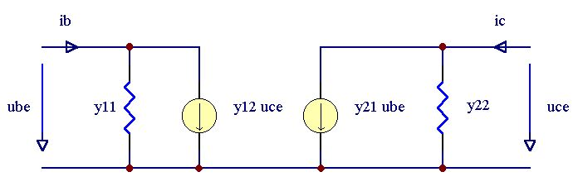
Fig. 1.6 Le schéma équivalent du transistor (paramètres Y)

Montage émetteur commun

Schéma de base et schéma équivalent
Dans le schéma de principe du montage émetteur commun (figure 1.7) une résistance R_{C} conduisant le courant I_{C} produit une chute de tension qui représente le signal de sortie. Souvent, une résistance R_{G} représentant la résistance de la source du signal d’entrée est prise en compte.

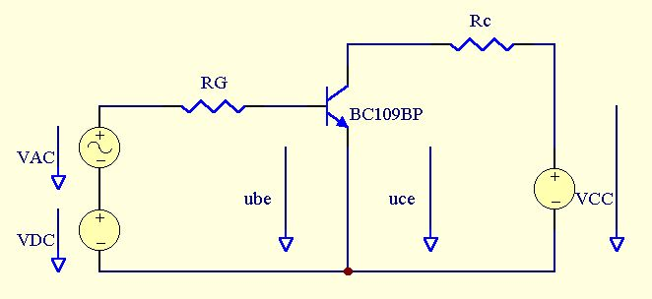
Fig. 1.7 Transistor en montage émetteur commun

La figure 1.8 montre le schéma équivalent utilisant les paramètres H du transistor et complété par les résistances R_{G} et R_{C}.

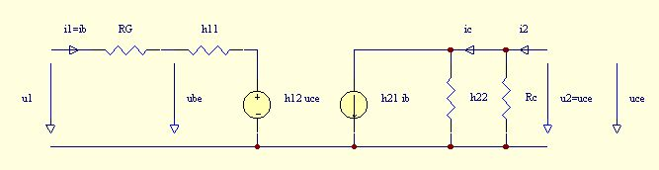
Fig. 1.8 Le schéma équivalent (paramètres H)

Calcul de l‘amplification dans le schéma de base
Dans ce cas simple, les valeurs intéressantes (amplification, impédance d’entrée et de sortie) sont faciles à déterminer.
Le courant d’entrée i₁ est

$i_{1}=\frac{u_{1}−h_{\text{12}} u_{2}}{R_{G}+h_{\text{11}}}=i_{B}$ (1.10)

et la tension de sortie u₂ devient, sous condition que i₂=0 (attention au signe de ic= h₂₂.i_{B} et u₂ !) :
$u_{2}=−h_{\text{21}} i_{B}\frac{\frac{1}{h_{\text{22}}}R_{C}}{\frac{1}{h_{\text{22}}}+R_{C}}$ (1.11)

Après l’introduction de (1.10) dans (1.11) et une transformation algébrique, on trouve pour l’amplification :
$\frac{u_{2}}{u_{1}}=−h_{\text{21}}\frac{\frac{1/h_{\text{22}}R_{C}}{1/h_{\text{22}}+R_{C}}}{R_{G}+h_{\text{11}}−h_{\text{12}}h_{\text{21}}\frac{1/h_{\text{22}}R_{C}}{1/h_{\text{22}}+R_{C}}}≃−h_{\text{21}}\frac{\frac{1/h_{\text{22}}R_{C}}{1/h_{\text{22}}+R_{C}}}{R_{G}+h_{\text{11}}}$ (1.12)

La théorie des quadripôles fournit le même résultat. Il se base sur la mise en cascade des trois quadripôles A₁, A₂ et A₃. Le calcul utilise les paramètres A définis comme :

$\begin{matrix}u_{1}=a_{\text{11}}u_{2}−a_{\text{12}}i_{2} \\ i_{1}=a_{\text{21}}u_{2}−a_{\text{22}}i_{2}\end{matrix}$ (1.13)

Pour le premier quadripôle on trouve :

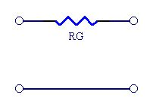 | $A_{1}=\left(\begin{matrix}1 & R_{G} \\ 0 & 1\end{matrix}\right)$ (1.14)

Les paramètres H du transistor sont transformés en paramètres A.

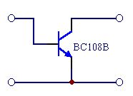 | $A_{2}=−\frac{1}{h_{\text{21}}}\left(\begin{matrix}ΔH & h_{\text{11}} \\ h_{\text{22}} & 1\end{matrix}\right)$ (1.15)

Et le troisième quadripôle est décrit par

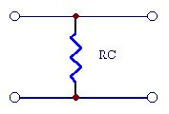 | $A_{3}=\left(\begin{matrix}1 & 0 \\ \frac{1}{R_{C}} & 1\end{matrix}\right)$ (1.16)

Le résultat final est le produit des trois quadripôles qui donne
$A_{1}×A_{2}×A_{3}=−\frac{1}{h_{\text{21}}} \left(\begin{matrix}ΔH+R_{G}h_{\text{22}}+\frac{h_{\text{11}}+R_{G}}{R_{C}} & h_{\text{11}}+R_{G} \\ h_{\text{22}}+\frac{1}{R_{C}} & 1\end{matrix}\right)$ (1.17)

Si i₂ =0 (circuit ouvert à la sortie ou pas de charge) l’amplification est de

$\frac{u_{2}}{u_{1}}=\frac{1}{a_{\text{11}}}=\frac{−h_{\text{21}}}{ΔH+R_{G}h_{\text{22}}+\frac{h_{\text{11}}+R_{G}}{R_{C}}}$ (1.18)

L’impédance d’entrée du circuit complet (c’est à dire incluant la résistance de la source), est donnée par le rapport u₁ et i₁ (pour i₂=0)

$r_{e}=\frac{u_{1}}{i_{1}}|_{i_{2}=0}=\frac{a_{\text{11}}}{a_{\text{21}}}=\frac{ΔH+R_{G}h_{\text{22}}+\frac{h_{\text{11}}+R_{G}}{R_{C}}}{h_{\text{22}}+\frac{1}{R_{C}}}$ (1.19)

Si le terme h₁₂h₂₁ est négligeable, l’impédance d’entrée devient la somme de R_{G} et r_{BE}=h₁₁

$r_{e}=\frac{u_{1}}{i_{1}}|_{i_{2}=0}=h_{\text{11}}+R_{G}$ (1.20)

La résistance d’entrée du transistor (sans la résistance R_{G}) se réduit

$r_{e}=\frac{u_{1}}{i_{1}}|_{i_{2}=0}=\frac{R_{C}ΔH+h_{\text{11}}}{R_{C}h_{\text{22}}+1}h_{\text{11}}$. (1.20a)

La résistance de sortie avec l’entrée court-circuitée (mais avec R_{G}) est donnée par

$r_{a}=\frac{a_{\text{12}}}{a_{\text{11}}}=\frac{h_{\text{11}}+R_{G}}{ΔH+R_{G}h_{\text{22}}+\frac{h_{\text{11}}+R_{G}}{R_{C}}}$ (1.21)

ou, si R_{G} est négligeable par

$r_{a}|_{R_{G}=0}=\frac{h_{\text{11}}}{ΔH+\frac{h_{\text{11}}}{R_{C}}}$ (1.21a)

Le choix et le réglage du point de repos
Les résultats montrés ci-dessus sont valables pour des applications à signal faible, c. à d. pour des petites variations autour du point de repos donné par I_{C0} et U_{CE0}.

Le choix du point de repos dépend des devoirs du circuit à dimensionner et d’autres contraintes:

- La tension et puissance de l’alimentation
- L’impédance du générateur et de la charge
- Etage à faible bruit oui/non?
- L’amplification de tension maximale
- L’amplification de puissance maximale
- Amplitude maximale à la sortie
- Facteur de distorsion (distorsions non linéaires)
- Gamme de fréquence

Les propriétés du transistor et les exigences au circuit mentionnées ci-dessus donnent la base pour le choix du point de repos, donné par le courant de collecteur I_{C0} et la tension collecteur-émetteur U_{CE0}. Les détails seront montrés plus tard dans les applications.

La polarisation peut être effectuée à l’aide d’une ou plusieurs sources externes. L’une fournit la tension émetteur-collecteur, l’autre la tension de repos base-émetteur (fig. 1.7). Parce qu’il est plus économique d’utiliser une seule source, on polarise la base avec des éléments supplémentaires. Dans la figure 1.9 deux possibilités sont présentées (mais pas recommandées)

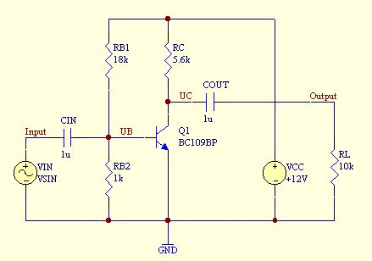 | 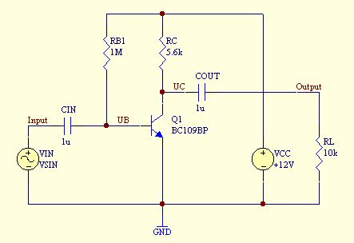
Fig. 1.9 Montages possible pour obtenir la polarisation de la base

Dans les deux cas le signal est branché à l‘entrée et à la sortie par les condensateurs CIN et COUT. Cela permet de conserver les niveaux dc (courant directe) du transistor qui restent non perturbés par les éléments externes.
Les deux capacités forment deux filtres passe haut qu’il faut choisir d’après la fréquence inférieure donnée par le cahier des charges.

Dans le circuit à gauche le pont de base fixe la tension de base U_{BE0,} mais il y a deux désavantages :
- la caractéristique d’entrée du transistor varie à cause des tolérances de fabrication.
- la tension de base U_{BE} pour un courant I_{C} donné dépend de la température (approximative 2 mV/°C).
Une augmentation de la température de 10°C et une amplification de 200 produiraient une variation de la tension U_{CE} de

ΔU_{CE}= 0.002 V/°C.1O°C.200 = 4 V. (1.22)

Le circuit avec une seule résistance donnerait un courant de base

I_{BA} = (U_{CC}-U_{BE0})/R₁ ≈ U_{CC}/R₁. (1.22a)

Dans ce montage l’influence de la variation de la tension U_{BE} produit par un changement de la température est négligeable parce que U_{CC}>>U_{BE0}. En revanche, les variations de l’amplification du courant B sont beaucoup plus importantes en raison de la variation de température (1%/°C) et des variations des conditions de fabrication des transistors (facteur de 0.5 et 2 fois la valeur moyenne, d’un transistor à un autre).
Les deux méthodes ne sont pas recommandées pour un circuit qui est indépendant de la température et des tolérances de la fabrication du transistor.
Une meilleure possibilité utilise une contre-réaction pour stabiliser le point de repos. Elle est effectuée par une résistance R_{E} supplémentaire qui produit une chute de tension qui diminue l’importance de tous les effets mentionnés (fig. 1.10)

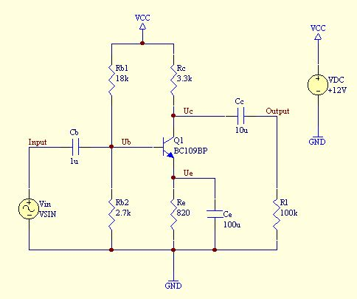
Fig. 1.10 Stabilisation du point de repos par une contre-réaction

L’effet de la contre-réaction se base sur le mécanisme suivant :
Si la tension U_{BE} s’agrandit par ΔU_{BE}, le courant I_{C} qui est augmenté par ΔI_{C}≈S.ΔU_{BE}≈I_{E}
produit au long de la résistance R_{E} une chute de tension supplémentaire de ΔI_{E}.R_{E}. Celle-ci diminue l’influence de ΔU_{BE} et ainsi cette contre-réaction stabilise le point de repos. L’amplification avec contre-réaction s’écrit :

$A≃−\frac{R_{C}}{R_{E}+1/S}≈−\frac{R_{C}}{R_{E}}$ (1.23)

Une étude plus approfondie de ce circuit avec contre-réaction sera donnée plus bas par les formules dérivées.

Il ne faut pas que cette contre-réaction réduise l’amplification du signal alternatif utile, aussi une capacité C_{E} est ajoutée pour court-circuiter la résistance R_{E} et ainsi annuler l’influence de R_{E} pour les fréquences désirées. Attention ces deux éléments forment un troisième filtre passe-haut.
A l’aide des résultats sur l’effet de température (1.22) et de l’approximation pour l’amplification réduite (1.23) on trouve une estimation pour le rapport R_{C}/R_{E}.

R_{C}/R_{E} = 3 … 10. (1.24)

Si l’on admet que les signaux sont pour la plupart symétriques (limitation symétrique), il suit que la tension à la résistance R_{C} doit être égale à la tension de repos U_{CE0} diminuée de 0.5V à 1V.

U_{RC} = U_{CE0} – 0.5 … 1 V (1.24a)

La résistance R_{C} dépend de différentes contraintes telles que la tension d’alimentation, l’impédance de sortie ou d’entrée, la puissance du signal etc.
Une fois défini, le pont de base peut être calculé à l’aide du schéma équivalent courant direct (fig. 1.11a).

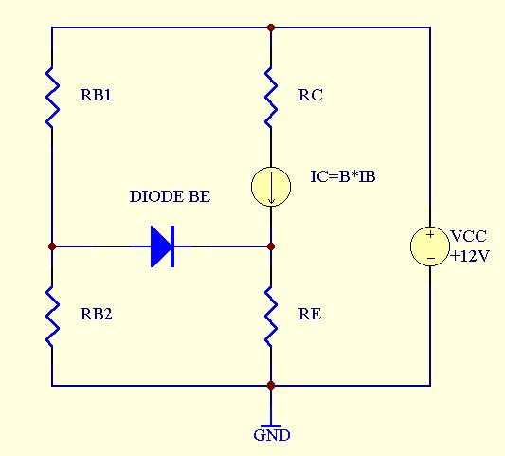 | 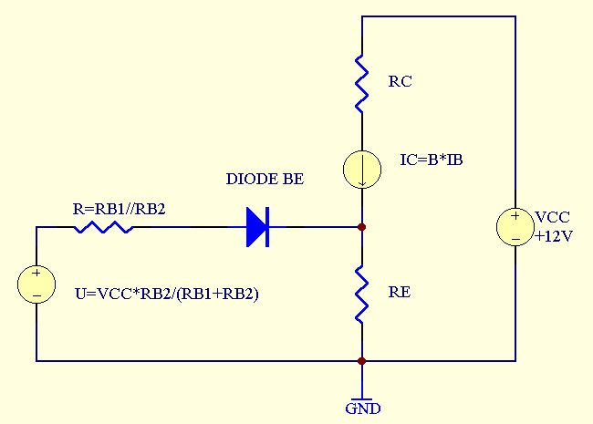
Fig. 1.11 Schéma équivalent courant direct

Si l’on veut s’assurer qu’une certaine variation du courant de base influence peu la tension de la base, on choisit le courant par le pont pour qu’il soit environ dix fois plus fort que le courant de base I_{B0}. On peut mieux déterminer l’influence des différents éléments en remplaçant le pont par son schéma équivalent (théorème de Thévénin) comme montré dans la figure 1.11b.

La droite de charge statique
Le répartition de la tension entre le transistor et les deux résistances R_{C} et R_{E} est facile à démontrer sur la caractéristique de sortie du transistor I_{C}-U_{CE} (fig. 1.12a). Pour le transistor, le courant est décrit par la fonction

$I_{C}=f(U_{\text{CE}}, I_{B}=\text{const})$. (1.25)

La chute de tension à la somme des deux résistances R_{C} et R_{E} est donnée par la loi d’Ohm (fig. 1.12b). Un courant approximativement identique (I_{E} ≅ I_{C}=I_{R}) circule par les trois composants (le transistor et les deux résistances) et la somme des tensions est U_{CC} :

$U_{\text{CC}}=U_{\text{CE}}+U_{R}=U_{\text{CE}}(I_{C }, I_{B}=\text{const})+R I_{R}$ (1.26)

Il suit la soi-disant droite de charge statique

$I_{R}=\frac{U_{\text{CC}}−U_{\text{CE}}}{R}=I_{\text{max}}−\frac{U_{\text{CE}}}{R}$ (1.27)

Fig. 1.13 Caractéristique de sortie et droite de charge statique (voir 1.27)

Ces fonctions sont tracées dans une même représentation. En cherchant l’intersection entre les deux fonctions, on trouve facilement les deux tensions (interpoler entre les caractéristiques)
U_{CE} et U_{R} pour un courant I_{C} donné (fig. 1.14). (exercice)

Fig. 1.14 Droite de charge statique sur la caractéristique de sortie du transistor

Montage émetteur commun avec contre-réaction de courant
A l’aide de la théorie des quadripoles on peut calculer les grandeurs caractéristiques d’un circuit avec un transistor. La base pour ce calcule est le schéma équivalent montré dans la figure 1.15, qui se compose de quatre quadripôles.

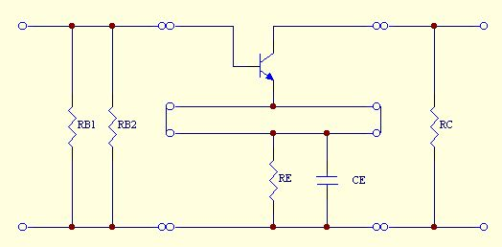
Fig. 1.15 Schéma équivalent du circuit avec contre-réaction de courrant

Procédé :

- Combiner le transistor avec la résistance R_{E} (paramètre Z connecter en série)
- Décrire la résistance R_{E} par les paramètres Z ⇒Z_{RE}
- Transformer les paramètres H du transistor en paramètres Z ⇒Z_{T}
- Z₂=Z_{T}+Z_{RE}
- Connecter en cascade le quadripôle Z₂ avec la résistance du collecteur R_{C} (multiplication des paramètres A)
- Résultat de 1 transformé en paramètres A ⇒A₂
- Décrire la résistance R_{C} par les paramètres A ⇒A_{RC}
- A₄=A₂.A_{RC}
- Résultat de 2 combiné en cascade avec les résistances R_{Bl}//R_{B2}
- A₅=A_{RB}.A₄

Exercice
Contrôlez le résultat théorique de ce problème ci-dessus

Exercice
Déterminez pour les trois cas différents l’amplification de tension et l’impédance d’entrée et de sortie du montage émetteur commun sans charge (R_{Charge}=∞)
R_{E} non court-circuité (C_{E} pas présent),
R_{E} court-circuité par la capacité C_{E} (correspond au cas sans résistance R_{E})
et avec R_{E1} court-circuité par la capacité C_{E} en série avec une résistance supplémentaire R_{E2}=R_{C}/30.

Dans cet exercice trois cas differents etaient etudiés. Ces résultats sont complétés par une discussion plus générale qui se base seulement sur l’étage transistor et la résistance R_{E}. L’effet de la contre-réaction est montré en comparant les paramètres H du circuit combiné avec ceux du transistor. Le calcule est fait en pas intermédiaire:

H_{T}⇒Z_{T}, Z₂=Z_{T}+Z_{RE}, Z₂⇒H₂.

Les résultats sont complémentés par les formules approximatives qui sont valables sous les conditions h₁₂<<1 et R_{E}h₂₂<<1.

Paramètre H₂ | Formule exacte | Approximation | Effet de R_{E}
²h₁₁ | $$h_{\text{11}}+\frac{R_{E}\left(1+h_{\text{21}}\right)\left(1−h_{\text{12}}\right)}{1+R_{E}h_{\text{22}}}$$ | $$h_{\text{11}}+R_{E}\left(1+h_{\text{21}}\right)$$ | L’impédance d’entrée est fortement augmentée
²h₁₂ | $\frac{h_{\text{12}}+R_{E}h_{\text{22}}}{1+R_{E}h_{\text{22}}}$ | $$h_{\text{12}}+R_{E}h_{\text{22}}$$ | La contre-réaction de tension est fortement augmentée
²h₂₁ | $\frac{h_{\text{21}}−R_{E}h_{\text{22}}}{1+R_{E}h_{\text{22}}}$ | $$h_{\text{21}}$$ | L’amplification de courant est légèrement réduite
²h₂₂ | $\frac{h_{\text{22}}}{1+R_{E}h_{\text{22}}}$ | $$h_{\text{22}}$$ | L’admittance de sortie est légèrement réduite
(1.28)

On trouve l’amplification de tension si l’on connecte la résistance R_{C} en cascade (à l’aide des paramètres A). L’amplification est donnée par la valeur inverse de a₁₁:

$a_{\text{11}}=\frac{ΔH+R_{E}h_{\text{22}}}{−h_{\text{21}}+R_{E}h_{\text{22}}}\left(1+\frac{1+R_{E}h_{\text{22}}}{R_{C}h_{\text{22}}}\right)−\frac{h_{\text{12}}+R_{E}h_{\text{22}}}{R_{C}h_{\text{22}}}$ (1.29)

Si R_{E}h₂₂<<1 est valable, la formule (1.29) peut être simplifiée à

$a_{\text{11}}≃−\frac{h_{\text{11}}}{h_{\text{21}}R_{C}}−\frac{R_{E}}{R_{C}}≈−\frac{R_{E}}{R_{C}}$ (1.30)

Sans contre-réaction le paramètre a₁₁ qui est la valeur inverse de l’amplification devient :

$a_{\text{11}}=−\frac{ΔH}{h_{\text{21}}}\left(1+\frac{1}{R_{C}h_{\text{22}}}\right)−\frac{h_{\text{12}}}{R_{C}h_{\text{22}}}=−\frac{h_{\text{11}}h_{\text{22}}}{h_{\text{21}}}\left(\frac{1+R_{C}h_{\text{22}}}{R_{C}h_{\text{22}}}\right)−h_{\text{12}}$ (1.31)

Montage émetteur commun avec contre-réaction de tension
Une autre possibilité pour la stabilisation du point de repos consiste à alimenter la base avec la tension du collecteur via une résistance R_{f} (feedback).

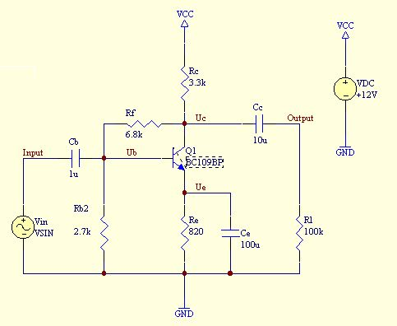
Fig. 1.16 Montage emetteur commun avec contre-réaction de tension

Cette variante est nommée contre-réaction de tension, parce que le signal de la boucle de retour est proportionnel à la tension de sortie (collecteur). Comme la discussion ci-dessous le montre, ce signal agit contre la variation de la tension d’entrée (tension de base).
En effet, si la tension de base s‘augmente, le courant du collecteur s’accroît, la chute de tension au long de la résistance R_{C} s‘agrandit et la tension du collecteur décroît. En conséquence la tension de contre-réaction réduit l’effet du signal d‘entrée.
On peut déterminer l’effet de la contre-réaction à l’aide de la théorie de quadripôles appliquée sur le schéma équivalent (fig. 1.17). Dans le cas présent, on admet que la résistance R_{E} est court-circuitée par la capacité C_{E}.

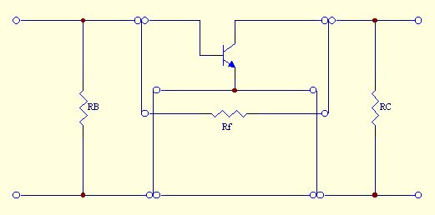
Fig. 1.17 Schéma équivalent avec contre-réaction de tension

Le calcule se fait en suivant les étapes :

H_{T}⇒Y_{T}, Y₂=Y_{T}+Y_{Rf}, Y₂⇒H₂

On peut comparer les résultats pour le circuit sans R_{C} et R₂ (comme dans le cas 1.28) avec les propriétés du circuit sans contre-réaction: Les approximations données sont valables sous les conditions h₁₂<<1 et h₁₁<<R_{f}.

Paramètre H₂ | Formule exacte | Approximation | Effet de la résistance R_{f}
²h₁₁ | $$\frac{h_{\text{11}}}{1+h_{\text{11}}/R_{f}}$$ | $$h_{\text{11}}$$ | L’impédance d’entrée est légèrement augmentée
²h₁₂ | $\frac{h_{\text{12}}+h_{\text{11}}/R_{f}}{1+h_{\text{11}}/R_{f}}$ | $$h_{\text{12}}+\frac{h_{\text{11}}}{R_{f}}$$ | La contre-réaction de tension est fortement augmentée
²h₂₁ | $\frac{h_{\text{21}}−h_{\text{11}}/R_{f}}{1+h_{\text{11}}/R_{f}}$ | $$h_{\text{21}}$$ | L’amplification de courant est légèrement réduite
²h₂₂ | $h_{\text{22}}+\frac{\left(1+h_{\text{21}}\right)\left(1−h_{\text{12}}\right)}{R_{f}+h_{\text{11}}}$ | $$h_{\text{22}}+\frac{1+h_{\text{21}}}{R_{f}}$$ | L’impédance de sortie est augmentée
(1.32)

Pour le calcul de l’amplification il faut prendre en considération la résistance du collecteur
R_{C} (produit des paramètres A). L’amplification est la valeur inverse de a₁₁,

$A=\frac{1}{a_{\text{11}}}=−\frac{h_{\text{21}}−h_{\text{11}}/R_{f}}{h_{\text{11}}\left(\frac{R_{C}+R_{f}}{R_{C} R_{f}}\right)+ΔH}$ (1.33)

Si les conditions R_{f}h₂₁<<h₁₁ et Δh<<h₁₁/(R_{C}//R_{f}) sont valables (contrôlez, exercice!), la formule est réduite à

$A≃−\frac{h_{\text{21}}R_{C}}{h_{\text{11}}}\frac{R_{f}}{R_{C}+R_{f}}$ . (1.34)

Dimensionner des capacités
Si l’on veut supprimer la contre-réaction par la résistance R_{E} pour les signaux alternatifs courants, il faut court-circuiter les fréquences de la bande passante de la capacité C_{E}. Le dimensionnement de la capacité produit un effet sur l’amplification. On remplace dans la formule :

$\frac{1}{A}=a_{\text{11}}=\frac{ΔH+R_{E}h_{\text{22}}}{−h_{\text{21}}+R_{E}h_{\text{22}}}\left(1+\frac{1+R_{E}h_{\text{22}}}{R_{C}h_{\text{22}}}\right)−\frac{h_{\text{12}}+R_{E}h_{\text{22}}}{R_{C}h_{\text{22}}}$ (1.35)

la résistance R_{E} par le montage en parallèle de R_{E}//C_{E}

$Z_{E}=\frac{R_{E}}{1+{jωC}_{E}R_{E}}$ (1.36)

1.18 L’effet de la capacité C_{E} sur l‘amplification

L’amplification montrée dans la figure 1.18 varie entre deux niveaux constants
- pour les fréquences basses la contre-réaction est maximale et l’amplification est de $A=−R_{C}/R_{E}$.
- Pour les fréquences suffisamment élevées, la contre-réaction est supprimée et l’amplification est de $A=−h_{\text{21}}R_{C}/h_{\text{11}}$.
- Entre ces deux niveaux, l’amplification peut être approchée dans la présentation log-log par une droite (20lg¦A¦ est proportionnel à lg(f)).
- Ces trois intervalles sont limités par les fréquences f₁ (ca. 1 Hz) et f₂ (ca. 100 Hz)
- On trouve pour la fréquence f₁: $R_{E}=\frac{1}{2π f_{1}C_{E}}$.
Ces faits permettent de déterminer la valeur de la capacité C_{E} :

$\frac{\text{lg}\left(h_{\text{21}}R_{C}/h_{\text{11}}\right)−\text{lg}\left(R_{C}/R_{E}\right)}{\text{lg}f_{2}−\text{lg}f_{1}}=1$ ou $\frac{h_{\text{21}}R_{E}}{h_{\text{11}}}=\frac{f_{2}}{f_{1}}$. Il suit

$C_{E}=\frac{h_{\text{21}}}{2{πf}_{2}h_{\text{11}}}$ (1.37)
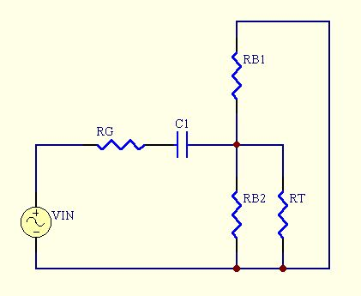 | 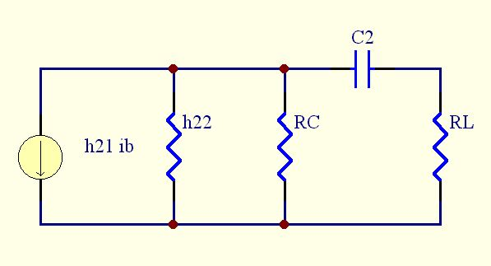
Fig. 1.19 La capacité de couplage à l’entrée et à la sortie du circuit émetteur commun.

Les capacités de couplage à l’entrée et à la sortie de l’étage (fig. 1.19) forment avec les impédances voisines des filtres passe-haut. La capacité à l’entrée C₁, la résistance de sortie du générateur R_{G} et l’impédance d’entrée de l’étage R_{TE} forment un filtre RC avec une fréquence de coupure f_{C} qui permet de déterminer la capacité par

$C_{1}=\frac{1}{2π f_{u}\left(\left(R_{B1}\text{//}R_{B2}\text{//}R_{G}\right)+R_{\text{TE}}\right)}$ (1.38)
Pour le passe-haut à la sortie, la capacité C₂, la résistance de la charge R_{C} et l’impédance de sortie de l’étage R_{TA} sont importantes et on trouve

$C_{2}=\frac{1}{2π f_{u}\left(\left(R_{\text{TA}}\text{//}R_{C}\right)+R_{L}\right)}$ (1.39)

Si les trois capacités sont choisies d’après les formules (1.37) à (1.39), les effets des filtres se superposent et la fréquence de coupure inférieure augmente. Pour garder la fréquence f_{C}, on pourrait agrandir les valeurs C_{i} d’un facteur $\sqrt{3}$ (pour n filtres de $\sqrt{n}$) .

$C_{i}=\sqrt{n} C_{i}$ (1.40)

Mais il est préférable qu’une seule capacité soit responsable du filtrage et que les autres n’aient que peu d’influence. On choisit souvent la plus grande des capacités pour cet effet. Avec cette méthode, le déphasage produit par la somme des filtres autour de la fréquence de coupure reste faible.
Les formules expliquées dans ce chapitre permettent de dimensionner tous les éléments d‘un étage émetteur commun (exercice).

Montage base commune
Dans le montage base commune (Fig. 1.20) la base sert de borne commune à l'entrée et à la sortie. Le signal d'entrée est appliqué entre l'émetteur et la base. Le signal de sortie est disponible entre le collecteur et la base.

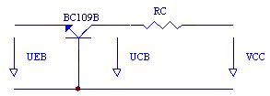
Fig. 1.20 Transistor en montage base commune

Quelques caractéristiques de ce circuit peuvent être déduites par de simples raisonnements. Le gain en tension (ou amplification de tension) est de module égal à celui du montage émetteur commun, car les signaux sont mesurés entre les mêmes bornes. L'impédance d'entrée est réduite d'un facteur égal au gain en courant, car, pour la même tension à l'entrée, le courant ne circule plus dans la base mais dans l’émetteur. L'avantage de ce montage réside dans ses propriétés en haute fréquence qui sont abordées ci-dessous.
Le calcul des caractéristiques du montage base commune est basé sur le schéma équivalent suivant (quadripôle):

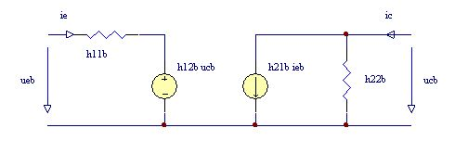
Fig. 1.21 Schéma équivalent du montage base commune (quadripôle)

Les paramètres h du schéma équivalent (Fig. 1.21) possèdent un indice supplémentaire pour les distinguer du montage émetteur commun.

La transformation des paramètres du quadripôle, donnés le plus souvent pour le montage émetteur commun, est expliquée au moyen de l'exemple des paramètres h. On cherche les paramètres h du montage base commune à partir de ceux du montage émetteur commun.
Pour cela on considère les deux montages fondamentaux suivants (Fig. 1.22).

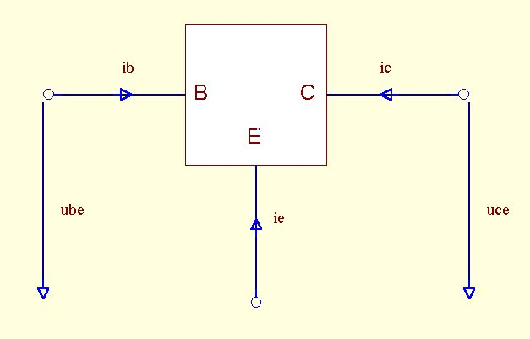 | 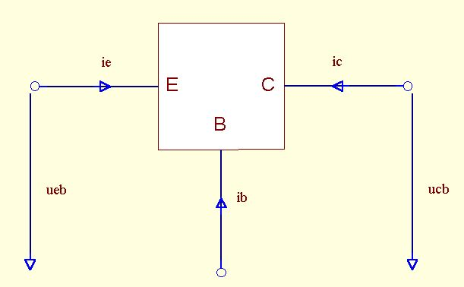
Fig. 1.22 Montages émetteur commun et base commune

Par comparaison des deux circuits, il découle:

$u_{\text{EB}}=−u_{\text{BE}}$ (1.41)
$u_{\text{CB}}=u_{\text{CE}}−u_{\text{BE}}$ (1.42) $i_{C}=i_{C}$ (1.43)
$i_{E}=−(i_{B}+i_{C})$ (1.44)

Pour le montage base commune on a (avec les paramètres inconnus h_{11b} à h_{22b}):
$u_{\text{EB}}=h_{\text{11}b}i_{E}+h_{\text{12}b}u_{\text{CB}}$ (1.45)
$i_{C}=h_{\text{21}b}i_{E}+h_{\text{22}b}u_{\text{CB}}$ (1.46)

du montage émetteur commun on connaît:

$u_{\text{BE}}=h_{\text{11}e}i_{b}+h_{\text{12}e}u_{\text{CE}}$ (1.47)
$i_{C} =h_{\text{21}e}i_{B}+h_{\text{22}e}u_{\text{CE}}$ (1.48)

On remplace d'abord les courants et tensions dans les équations du montage émetteur commun (1.47 et 1.4) par ceux du montage base commune (Equations 1.41 et 1.44).

$−u_{\text{EB}}=−h_{\text{11}e}i_{C}−h_{\text{11}e}i_{E}+h_{\text{12}e}u_{\text{CB}}−h_{\text{12}e}u_{\text{EB}}$ (1.49)
$i_{C}=−h_{\text{21}e}i_{C}−h_{\text{21}e}i_{E}+h_{\text{22}e}u_{\text{CB}}−h_{\text{22}e}u_{\text{EB}}$ (1.50)

Après regroupement des termes:
$u_{\text{EB}}\left(h_{\text{12}e}−1\right)=−h_{\text{12}e}i_{C}−h_{\text{11}e}i_{E}+h_{\text{12}e}u_{\text{CB}}$ (1.51)
$i_{C}\left(h_{\text{21}e}+1\right)=−h_{\text{12}e}i_{E}+h_{\text{22}e}u_{\text{CB}}−h_{\text{22}e}u_{\text{EB}}$ (1.52)

on peut introduire 1.52 dans 1.51, respectivement 1.51 dans 1.52

$u_{\text{EB}}=\underset{h_{\text{11}b}}{\underbrace{\frac{h_{\text{11}e}}{1+{ΔH}_{e}−h_{\text{12}e}+h_{\text{21}e}}}}i_{E}\underset{h_{\text{12}b}}{\underbrace{+\frac{{ΔH}_{e}−h_{\text{12}e}}{1+{ΔH}_{e}−h_{\text{12}e}+h_{\text{21}e}}}}u_{\text{CB}}$ (1.53)
$i_{C}=\underset{h_{\text{21}b}}{\underbrace{\frac{−{ΔH}_{e}−h_{\text{21}e}}{1+{ΔH}_{e}−h_{\text{12}e}+h_{\text{21}e}}}}i_{E}\underset{h_{\text{22}b}}{\underbrace{+\frac{h_{\text{22}e}}{1+{ΔH}_{e}−h_{\text{12}e}+h_{\text{21}e}}}}u_{\text{CB}}$ (1.54)

En comparant les coefficients avec ceux de 1.45 et 1.46, on trouve les paramètres du montage base commune.

$\begin{matrix}h_{\text{11}b}=\frac{h_{\text{11}e}}{N} & h_{\text{12}b}=\frac{{ΔH}_{e}−h_{\text{12}e}}{N} \\ h_{\text{21}b}=\frac{−{ΔH}_{e}−h_{\text{21}e}}{N} & h_{\text{22}b}=\frac{h_{\text{22}e}}{N}\end{matrix}$ (1.55)
$N=1+{ΔH}_{e}−h_{\text{12}e}+h_{\text{21}e}$

La figure 1.23 représente un montage base commune complet, avec les résistances de polarisation fixant le point de fonctionnement (Exercice).

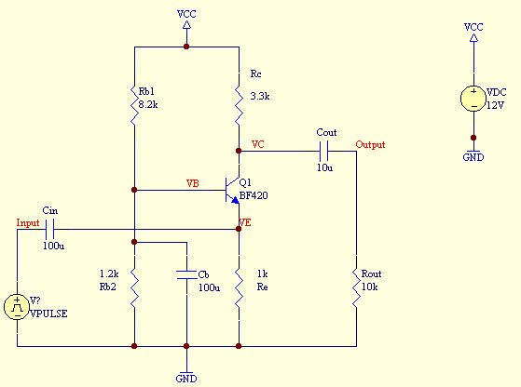
Fig. 1.23 Schéma du montage base commune

Cette forme inhabituelle de représentation a été choisie pour montrer que, pour le calcul des résistances, on peut faire les mêmes raisonnements que pour le montage émetteur commun. Les caractéristiques de ce circuit découlent du schéma équivalent correspondant (Fig. 1.24) et de la théorie des quadripôles (avec l'hypothèse que les condensateurs peuvent être remplacés par des court-circuits).

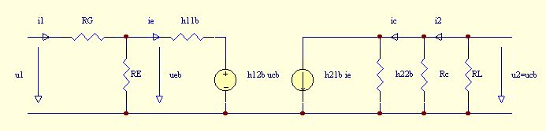
Fig. 1.24 Schéma équivalent du montage base commune
Le gain en tension se calcule par (Voir 1.18):

$A=\frac{u_{2}}{u_{1}}=\frac{−h_{\text{21}b} R_{C}}{{ΔH}_{b} R_{C}+h_{\text{11}b}}≃\frac{R_{C}}{h_{\text{11}b}}$ avec la résistance de charge$R_{L}: R_{C}→R_{C}\text{//}R_{L}$ (1.56)

et pour l'impédance d'entrée, respectivement de sortie on obtient:
$r_{e}=\frac{u_{1}}{i_{1}}|_{i_{2}=0}=\frac{h_{\text{11}b}+{ΔH}_{b}R_{C }}{1+h_{\text{22}b} R_{C}}\text{//}R_{E}$ avec charge $R_{L}: R_{C}→R_{C}\text{//}R_{L}$ (1.57)

$r_{a}=\frac{h_{\text{11}b}+R_{E}}{{ΔH}_{b}+R_{E}h_{\text{22}b}}\text{//}R_{C}$ avec $R_{G}≠0: R_{E}→R_{E}\text{//}R_{G}$ (1.58)

Montage base commune avec contre-réaction
Les caractéristiques du montage base commune peuvent être stabilisées par une contre-réaction comme pour le montage émetteur commun. Pour cela, une résistance R_{B} doit être insérée entre la base et le point milieu du diviseur de tension (Fig. 25a).

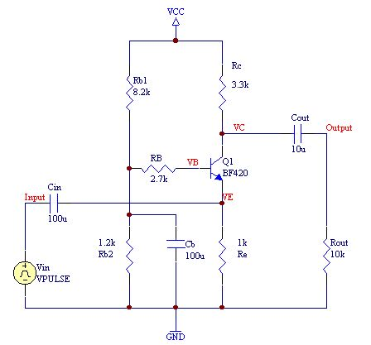 | 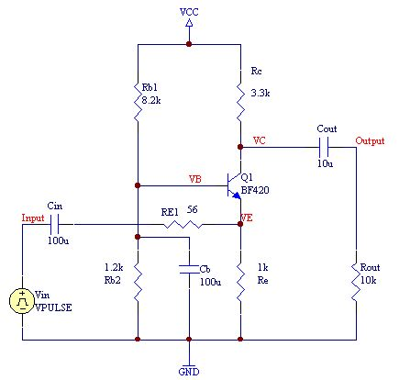
Fig. 1.25a Contre-réaction avec R_{B} | Fig. 1.25b Contre-réaction avec R_{E1}

Le calcul des caractéristiques du circuit se fait de manière analogue à celui du montage
émetteur commun et conduit aux mêmes résultats.

Paramètre H₂ | Formule exacte | Approximation | Effet de la résistance R_{B}
²h₁₁ | $$h_{\text{11}b}+\frac{R_{B}\left(1+h_{\text{21}b}\right)\left(1−h_{\text{12}b}\right)}{1+R_{B}h_{\text{22}b}}$$ | $$h_{\text{11}b}+R_{B}\left(1+h_{\text{21}b}\right)$$ | L'impédance d'entrée augmente fortement
²h₁₂ | $\frac{h_{\text{12}b}+R_{B}h_{\text{22}b}}{1+R_{B}h_{\text{22}b}}$ | $$h_{\text{12}b}+R_{B}h_{\text{22}b}$$ | La tension de contre-réaction augmente fortement
²h₂₁ | $\frac{h_{\text{21}b}−R_{B}h_{\text{22}b}}{1+R_{B}h_{\text{22}b}}$ | $$h_{\text{21}b}$$ | Le gain en courant est faiblement diminué
²h₂₂ | $\frac{h_{\text{22}b}}{1+R_{B}h_{\text{22}b}}$ | $$h_{\text{22}b}$$ | L'admittance de sortie est faiblement diminuée
(1.59)

Pour le calcul du gain en tension, la résistance de collecteur R_{c} est branchée en cascade. Le gain est donné par l'inverse de a₁₁.

$a_{\text{11}}=\frac{{ΔH}_{b}+R_{B}h_{\text{22}b}}{−h_{\text{21}b}+R_{B}h_{\text{22}b}}\left(1+\frac{1+R_{B}h_{\text{22}b}}{R_{C}h_{\text{22}b}}\right)−\frac{h_{\text{12}b}+R_{B}h_{\text{22}b}}{R_{C}h_{\text{22}b}}$ (1.60)

$a_{\text{11}}≃\frac{h_{\text{11}b}}{R_{C}}+\frac{R_{B}}{h_{\text{21}e }R_{C}}+h_{\text{12}b}$

De là il vient:$A≃\frac{R_{C}}{h_{\text{11}b}+R_{B}/h_{\text{21}e}+R_{C}h_{\text{12}b}}$. (1.61)

Les expressions pour l'impédance d'entrée et pour le gain contiennent le terme

$R_{B}\left(1+h_{\text{21}b}\right)≃\frac{R_{B}}{h_{\text{21}e}}$. (1.62)

L'approximation est possible grâce à $h_{\text{21}b}=\frac{−{ΔH}_{e}−h_{\text{21}e}}{1−h_{\text{12}e}+h_{\text{21}e}+{ΔH}_{e}}≃\frac{−h_{\text{21}e}}{1+h_{\text{21}e}}$ et
$1+h_{\text{21}b}≃1+\frac{−h_{\text{21}e}}{1+h_{\text{21}e}}≃\frac{1}{h_{\text{21}e}}$.

On remarque ainsi que l'effet de R_{B} peut être remplacé par une résistance R_{E1} en série avec h_{21e}. Sa valeur doit par contre être diminuée d'un facteur égal au gain en courant h_{21e} (montage émetteur commun). En pratique, dans les applications haute fréquence, seul ce circuit est utilisé comme montage base commune car la faible résistance de contre-réaction diminue beaucoup l'influence des capacités parasites. En outre, les caractéristiques du circuit sont bien indépendantes de la température et de la dispersion des composants. Ceci est dû au fait que le paramètre h_{21e} intervenant dans l'impédance d'entrée et dans le gain est négligeable au premier ordre (Fig.1.25b). (Voir exercice 5)

Des capacités C₁ et C₂ sont utilisées pour le couplage d'entrée, respectivement de sortie. (Borne positive côté circuit). Une troisième capacité C_{B} coupe l'effet de contre-réaction du diviseur de tension de la base dans la plage de fréquence désirée.

$C_{B}=\frac{1}{2π f_{u}\left(h_{\text{11}b}h_{\text{21}e}\text{//}R_{B1}\text{//}R_{B2}\right)}$ (1.63)
$C_{1}=\frac{1}{2π f_{u}\left(R_{G}+R_{\text{TE}}\text{//}R_{E}\right)}$ (1.64)
$C_{2}=\frac{1}{2π f_{u}\left(R_{\text{TA}}\text{//}R_{C}+R_{L}\right)}$ (1.65)
Pour que la fréquence de coupure inférieure puisse être garantie, les capacités doivent être augmentées raisonnablement comme pour le montage émetteur commun.

Montage collecteur commun ou émetteur suiveur

Dans le montage collecteur commun, on applique le signal d'entrée entre la base et le collecteur. La résistance d'émetteur sert à fixer le point de fonctionnement (Fig. 1.26).

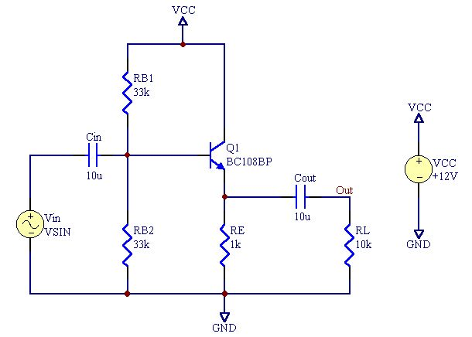
Fig. 1.26 Transistor en montage collecteur commun

La tension d'émetteur U_{E} est égale à la tension d'entrée U_{R2} diminuée de la tension base-émetteur (env. 0,6 V). La tension de sortie suit donc la tension d'entrée à la différence près d’infimes variations de la tension base-émetteur U_{EB}(I_{B}). C'est pour cette raison que ce montage s'appelle émetteur suiveur. Le gain en tension est d’une valeur pratiquement égale à 1. Les autres caractéristiques découlent également du schéma équivalent et de la théorie des quadripôles (Fig. 1.27).

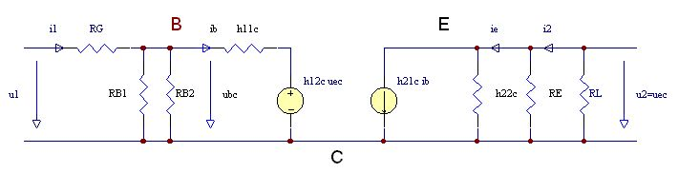
Fig. 1.27 Schéma équivalent du montage collecteur commun (quadripôle)

L'application des théorèmes sur les quadripôles donne les résultats suivants pour les impédances d'entrée et de sortie ainsi que pour le gain de tension (1.18) (Exercice):

$r_{e}=\frac{h_{\text{11}c}+{ΔH}_{c}R}{1+h_{\text{22}c}R}\text{//}R_{B1}\text{//}R_{B2}$ avec $R=R_{E}\text{//}R_{L}$ (1.66)

$r_{a}=\frac{h_{\text{11}c}+R}{{ΔH}_{C}+h_{\text{22}c}R}\text{//}R_{E}$ avec $R=R_{G}\text{//}R_{B1}\text{//}R_{B2}$ (1.67)

$A=−\frac{h_{\text{21}c}R}{h_{\text{11}c}+{ΔH}_{c}R}$ avec $R=R_{E}\text{//}R_{L}$ (1.68)

Caractéristiques des trois montages fondamentaux

 |  | Emetteur commun  Fig. 1.7 | Collecteur commun  Fig. 1.26 | Base commune  Fig. 1.23
résistance d'entrée en alternatif  r_{e} | équation | $$h_{\text{11}e}\text{//}R_{B1}\text{//}R_{B2}$$ | $$\begin{aligned}(h_{\text{11}e}+h_{\text{21}e}R_{E}) \\ \text{//}R_{B1}\text{//}R_{B2}\end{aligned}$$ | $$\frac{h_{\text{11}e}}{h_{\text{21}e}}\text{//}R_{E}$$
résistance d'entrée en alternatif  r_{e} | Valeurs typiques | 0.4 ... 5 kΩ | 200 ... 500 kΩ | 50 ... 200 Ω
résistance de sortie en alternatif  r_{a} | équation | $$R_{C}\text{//}1/h_{\text{22}e}$$ | $$\frac{h_{\text{11}e}+R_{B1}\text{//}R_{B2}}{h_{\text{21}e}}\text{//}R_{E}$$ | $$R_{C}\text{//}1/h_{\text{22}e}$$
résistance de sortie en alternatif  r_{a} | Valeurs typiques | 10 ... 100 kΩ | 100 ... 500 Ω | 50 ... 200 kΩ
gain en tension A_{u} | équation | $$\frac{h_{\text{21}e}}{h_{\text{11}e}}R_{C}\text{//}1/h_{\text{22}e}$$ | $$\frac{h_{\text{21}e}R_{E}}{h_{\text{21}e}R_{E}+h_{\text{11}e}}$$ | $$\frac{h_{\text{21}e}}{h_{\text{11}e}}R_{C}\text{//}1/h_{\text{22}e}$$
gain en tension A_{u} | Valeurs typiques | 100 ... 1000 | <1 | 100 ... 1000
gain en courant  A_{i} | équation | $$\frac{h_{\text{21}e}1/h_{\text{22}e}}{R_{C}+1/h_{\text{22}e}}$$ | $$\frac{1/h_{\text{22}e}\left(1+h_{\text{21}e}\right)}{R_{E}+1/h_{\text{22}e}}$$ | $$\frac{h_{\text{21}e}}{1+h_{\text{21}e}}$$
gain en courant  A_{i} | Valeurs typiques | 20 ... 500 | 20 ... 500 | <1
gain en puissance | équation | $$h_{\text{21}e}^{2}\frac{R_{C}}{h_{\text{11}e}}$$ | $$h_{\text{21}e}$$ | $$A_{u}$$
gain en puissance | Valeurs typiques | 2000 ... 50000 | 20 ... 500 | 100 ... 1000
Déphasage (fréquences basses) |  | 180° | 0° | 0°
Application |  | Circuits standards pour application BF et HF | Convertisseur d'impédances, étages d'entrée BF | Amplificateurs HF, spécialement pour f >100 MHz

Définition et transformation des paramètres quadripôles

$$\left(\begin{matrix}u_{1} \\ u_{2}\end{matrix}\right)=\left(\begin{matrix}z_{\text{11}} & z_{\text{12}} \\ z_{\text{21}} & z_{\text{22}}\end{matrix}\right) \left(\begin{matrix}i_{1} \\ i_{2}\end{matrix}\right)$$ | $$\left(\begin{matrix}i_{1} \\ i_{2}\end{matrix}\right)=\left(\begin{matrix}y_{\text{11}} & y_{\text{12}} \\ y_{\text{21}} & y_{\text{22}}\end{matrix}\right) \left(\begin{matrix}u_{1} \\ u_{2}\end{matrix}\right)$$
$$\left(\begin{matrix}u_{1} \\ i_{2}\end{matrix}\right)=\left(\begin{matrix}h_{\text{11}} & h_{\text{12}} \\ h_{\text{21}} & h_{\text{22}}\end{matrix}\right) \left(\begin{matrix}i_{1} \\ u_{2}\end{matrix}\right)$$ | $$\left(\begin{matrix}u_{1} \\ i_{1}\end{matrix}\right)=\left(\begin{matrix}a_{\text{11}} & a_{\text{12}} \\ a_{\text{21}} & a_{\text{22}}\end{matrix}\right) \left(\begin{matrix}u_{2} \\ −i_{2}\end{matrix}\right)$$

$$Δx=x_{\text{11}}x_{\text{22}}−x_{\text{21}}x_{\text{12}}$$

 | $z$ | $$y$$ | $$h$$ | $$a$$
$$z$$ | $$\begin{matrix}z_{\text{11}} & z_{\text{12}} \\ z_{\text{21}} & z_{\text{22}}\end{matrix}$$ | $$\begin{matrix}\frac{y_{\text{22}}}{Δy} & −\frac{y_{\text{12}}}{Δy} \\ −\frac{y_{\text{21}}}{Δy} & \frac{y_{\text{11}}}{Δy}\end{matrix}$$ | $$\begin{matrix}\frac{Δh}{h_{\text{22}}} & \frac{h_{\text{12}}}{h_{\text{22}}} \\ −\frac{h_{\text{21}}}{h_{\text{22}}} & \frac{1}{h_{\text{22}}}\end{matrix}$$ | $$\begin{matrix}\frac{a_{\text{11}}}{a_{\text{21}}} & \frac{Δa}{a_{\text{21}}} \\ \frac{1}{a_{\text{21}}} & \frac{a_{\text{22}}}{a_{\text{21}}}\end{matrix}$$
$$y$$ | $$\begin{matrix}\frac{z_{\text{22}}}{Δz} & −\frac{z_{\text{12}}}{Δz} \\ −\frac{z_{\text{21}}}{Δz} & \frac{z_{\text{11}}}{Δz}\end{matrix}$$ | $$\begin{matrix}y_{\text{11}} & y_{\text{12}} \\ y_{\text{21}} & y_{\text{22}}\end{matrix}$$ | $$\begin{matrix}\frac{1}{h_{\text{11}}} & −\frac{h_{\text{12}}}{h_{\text{11}}} \\ \frac{h_{\text{21}}}{h_{\text{11}}} & \frac{Δh}{h_{\text{11}}}\end{matrix}$$ | $$\begin{matrix}\frac{a_{\text{22}}}{a_{\text{12}}} & −\frac{Δa}{a_{\text{12}}} \\ \frac{−1}{a_{\text{12}}} & \frac{a_{\text{11}}}{a_{\text{12}}}\end{matrix}$$
$$h$$ | $$\begin{matrix}\frac{Δz}{z_{\text{22}}} & \frac{z_{\text{12}}}{z_{\text{22}}} \\ −\frac{z_{\text{21}}}{z_{\text{22}}} & \frac{1}{z_{\text{22}}}\end{matrix}$$ | $$\begin{matrix}\frac{1}{y_{\text{11}}} & −\frac{y_{\text{12}}}{y_{\text{11}}} \\ \frac{y_{\text{21}}}{y_{\text{11}}} & \frac{Δy}{y_{\text{11}}}\end{matrix}$$ | $$\begin{matrix}h_{\text{11}} & h_{\text{12}} \\ h_{\text{21}} & h_{\text{22}}\end{matrix}$$ | $$\begin{matrix}\frac{a_{\text{12}}}{a_{\text{22}}} & \frac{Δa}{a_{\text{22}}} \\ \frac{−1}{a_{\text{22}}} & \frac{a_{\text{21}}}{a_{\text{22}}}\end{matrix}$$
$$a$$ | $$\begin{matrix}\frac{z_{\text{11}}}{z_{\text{21}}} & \frac{Δz}{z_{\text{21}}} \\ −\frac{1}{z_{\text{21}}} & \frac{z_{\text{22}}}{z_{\text{21}}}\end{matrix}$$ | $$\begin{matrix}−\frac{y_{\text{22}}}{y_{\text{21}}} & −\frac{1}{y_{\text{21}}} \\ −\frac{Δy}{y_{\text{21}}} & −\frac{y_{\text{11}}}{y_{\text{21}}}\end{matrix}$$ | $$\begin{matrix}−\frac{Δh}{h_{\text{21}}} & −\frac{h_{\text{11}}}{h_{\text{21}}} \\ −\frac{h_{\text{22}}}{h_{\text{21}}} & \frac{−1}{h_{\text{21}}}\end{matrix}$$ | $$\begin{matrix}a_{\text{11}} & a_{\text{12}} \\ a_{\text{21}} & a_{\text{22}}\end{matrix}$$

Transformation des paramètres h du transistor

Montage émetteur commun

$$h_{\text{11}e}=$$ | $$\frac{h_{\text{11}b}}{1−h_{\text{12}b}+h_{\text{21}b}+{Δh}_{b}}$$ | $$h_{\text{11}c}$$
$$h_{\text{12}e}=$$ | $$\frac{{Δh}_{b}−h_{\text{12}b}}{1−h_{\text{12}b}+h_{\text{21}b}+{Δh}_{b}}$$ | $$1−h_{\text{12}c}$$
$$h_{\text{21}e}=$$ | $$\frac{−({Δh}_{b}+h_{\text{21}b})}{1−h_{\text{12}b}+h_{\text{21}b}+{Δh}_{b}}$$ | $$−(1+h_{\text{21}c})$$
$$h_{\text{22}e}=$$ | $$\frac{h_{\text{22}b}}{1−h_{\text{12}b}+h_{\text{21}b}+{Δh}_{b}}$$ | $$h_{\text{22}c}$$
$${Δh}_{e}=$$ | $$\frac{{Δh}_{b}}{1−h_{\text{12}b}+h_{\text{21}b}+{Δh}_{b}}$$ | $$1−h_{\text{12}c}+h_{\text{21}c}+{Δh}_{c}$$

Montage collecteur commun

$$h_{\text{11}c}=$$ | $$\frac{h_{\text{11}b}}{1−h_{\text{12}b}+h_{\text{21}b}+{Δh}_{b}}$$ | $$h_{\text{11}e}$$
$$h_{\text{12}c}=$$ | $$\frac{1+h_{\text{21}b}}{1−h_{\text{12}b}+h_{\text{21}b}+{Δh}_{b}}$$ | $$1−h_{\text{12}e}$$
$$h_{\text{21}c}=$$ | $$\frac{−(1−h_{\text{12}b})}{1−h_{\text{12}b}+h_{\text{21}b}+{Δh}_{b}}$$ | $$−(1+h_{\text{21}e})$$
$$h_{\text{22}c}=$$ | $$\frac{h_{\text{22}b}}{1−h_{\text{12}b}+h_{\text{21}b}+{Δh}_{b}}$$ | $$h_{\text{22}e}$$
$${Δh}_{c}=$$ | $$\frac{1}{1−h_{\text{12}b}+h_{\text{21}b}+{Δh}_{b}}$$ | $$1−h_{\text{12}e}+h_{\text{21}e}+{Δh}_{e}$$

Montage base commune

$$h_{\text{11}b}=$$ | $$\frac{h_{\text{11}e}}{1−h_{\text{12}e}+h_{\text{21}e}+{Δh}_{e}}$$ | $$\frac{h_{\text{11}c}}{{Δh}_{c}}$$
$$h_{\text{12}b}=$$ | $$\frac{{Δh}_{e}−h_{\text{12}e}}{1−h_{\text{12}e}+h_{\text{21}e}+{Δh}_{e}}$$ | $$\frac{{Δh}_{c}+h_{\text{21}c}}{{Δh}_{c}}$$
$$h_{\text{21}b}=$$ | $$\frac{−({Δh}_{e}+h_{\text{21}e})}{1−h_{\text{12}e}+h_{\text{21}e}+{Δh}_{e}}$$ | $$\frac{h_{\text{12}c}−{Δh}_{c}}{{Δh}_{c}}$$
$$h_{\text{22}b}=$$ | $$\frac{h_{\text{22}e}}{1−h_{\text{12}e}+h_{\text{21}e}+{Δh}_{e}}$$ | $$\frac{h_{\text{22}c}}{{Δh}_{c}}$$
$${Δh}_{b}=$$ | $$\frac{{Δh}_{e}}{1−h_{\text{12}e}+h_{\text{21}e}+{Δh}_{e}}$$ | $$\frac{1−h_{\text{12}c}+h_{\text{21}c}+{Δh}_{c}}{{Δh}_{c}}$$

Schéma équivalent avec éléments parasites (Giacoletto)
Le schéma équivalent utilisé jusqu’ici n’est plus adéquat pour l’analyse du comportement du transistor pour de hautes fréquences. On pourrait ajouter au schéma décrit par les paramètres quadripôles h des éléments supplémentaires comme des résistances, des capacités ou des inductances. Mais avec deux sources et plusieurs composantes additionnelles, son application deviendrait trop lourde. On le remplace donc par un schéma équivalent avec une source qui est propre à la considération prévue. Il est nommé d’après son inventeur « modèle de Giacoletto ».

Les éléments parasites sont des résistances de volume dans l’émetteur, le collecteur et la base, ainsi que des admittances de fuites entre les jonctions émetteur-base et collecteur-base, et enfin des capacitances de diffusion entre les connexions. Pour des fréquences très élevées il faut prendre en considération les inductances des connexions. Le schéma équivalent complété est montré dans la figure 1.28.

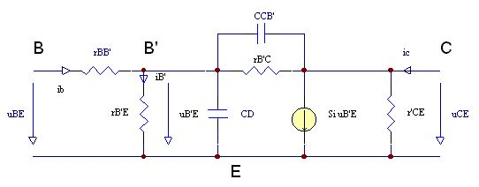
Fig. 1.28 Schéma équivalent d’après Giacoletto

Les éléments, comparés à ceux de l’ancien schéma équivalent sont:

r_{BB’} résistance de volume de base $r_{\text{BB}'}≈0\text{.}1 r_{B'E}$
r_{B’E} résistance interne base-émetteur $r_{B'E}≈ r_{\text{BE}}=h_{\text{11}e}$
C_{D} capacitance de diffusion $C_{D}\text{\sim }I_{C} (\text{10}\text{.}\text{.}\text{.}\text{100}\text{pF})$
S_{i} admittance interne $S_{i}=\frac{h_{\text{21}e}+h_{\text{12}e}}{h_{\text{11}e}}≈\frac{h_{\text{21}e}}{h_{\text{11}e}}=S$
r_{B’C} résistance interne base-collecteur $r_{B'C}≈\frac{1}{S_{r}}=−\frac{h_{\text{11}e}}{h_{\text{12}e}}$ (1.69)
r_{B’C} résistance interne collecteur-émetteur $r'_{\text{CE}}≈r_{\text{CE}}=\frac{h_{\text{11}e}}{{ΔH}_{e}}≈\frac{1}{h_{\text{22}e}}$
C_{CB’} capacité de transition 2.5 pF

L’analyse du filtre passe-bas à l’entrée (r_{B’E} et C_{D}) donne un premier résultat. L’amplification de courant devient égale à 1, si l’affaiblissement produit par ce filtre compense l’amplification de courant basse fréquence h_{21B} (avec source à haute impédance) :

$\frac{i_{B'}}{i_{B}}=\frac{1/r_{B'E}}{1/r_{B'E}+{jωC}_{D}}$ il suit $h'_{\text{21}}=\frac{i_{C}}{i_{B}}=\frac{h_{\text{21}e}i_{B'}}{i_{B}}=h_{\text{21}e}\frac{1}{1+{jωC}_{D}r_{B'E}}$

La fréquence pour cette condition et nommée fréquence de transition f_{T}

$h'_{\text{21}}$ vaut 1 si $f_{T}=\frac{h_{\text{21}e}}{2π C_{D}r_{B'E}}≈\frac{h_{\text{21}e}}{2π C_{D}h_{\text{11}e}}$ . (1.70)

Le filtre passe-bas, formé par la résistance r_{B’E} et la capacité C_{D} définit par son point de 3 dB la fréquence f_{β}.

Si $\frac{h'_{\text{21}e}}{h_{\text{21}e}}=\frac{1}{\sqrt{2}}$ on a $ω C_{D}r_{B'E}=1 ⇒ f_{β}=\frac{1}{2π C_{D}r_{B'E}}$ (1.71)

La combinaison de (1.69) avec (1.70) permet de définir le produit Gain*Bande Passante.

$f_{T}=h_{\text{21}e}f_{β}=β f_{β}$ (1.72)

Si on alimente le transistor avec une source de basse-impédance, le circuit RC formé par
r_{BB’} et C_{D} devient dominant.

$\frac{u_{B'E}}{u_{\text{BE}}}=\frac{r_{B'E}\text{//}1/\left(jω C_{D}\right)}{r_{\text{BE}}\text{//}1/\left(jω C_{D}\right)}=\frac{r_{B'E}/r_{\text{BE}}}{1+jω C_{D}\left(r_{B'E}\text{//}r_{\text{BB}'}\right)}$ (1.73)

Parce que $r_{\text{BB}'}≈0\text{.}1 r_{B'E}$ le rapport de tension dans (1.72) a une valeur de 3 dB à la fréquence

$f_{S}≈\text{10}f_{β}$ (1.74)

Les trois fréquences de coupure remplissent l’inéquation

$f_{β}\text{<<}f_{S}\text{<<}f_{T}$. (1.75)

Conclusions
Dans le montage émetteur commun, alimenté par une source de haute impédance, c’est-à-dire avec un courant indépendant de la charge, on trouve la fréquence de coupure f_{ß}. Le même circuit montre une fréquence de coupure f_{S} qui est 10 fois plus élevée, si la source est de basse impédance.

Cette même fréquence de coupure f_{S} est applicable pour le montage base commune alimenté par une source de basse impédance. Si on utilise une source de haute impédance (avec un courant émetteur indépendant de la charge) la fréquence de coupure est la fréquence de transition f_{T}.

La fréquence de coupure du montage collecteur commun varie selon l’impédance de la source entre f_{β} et f_{T}.

Amplificateur différenciateur
Le schéma fondamental de l’amplificateur différenciateur (appelé aussi amplificateur différentiel) est composé de deux transistors symétriques avec les émetteurs reliés. Il possède deux entrées et deux sorties et peut être utilisé pour l’amplification de signaux continus et alternatifs.
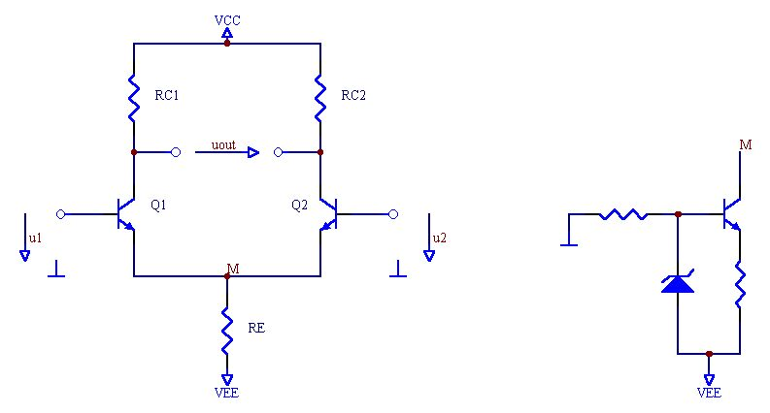
Fig. 1.29 Schéma de principe de l’amplificateur différenciateur

La résistance émetteur R_{E} est souvent remplace par une source de courant constant (miroir de courant) qui améliore la suppression du signal pour le mode commun (common mode rejection).
On distingue différents modes d’amplification :
- L’amplification du signal en mode symétrique (entrée entre les bases, sortie entre les collecteurs)
- L’amplification du signal en mode commun (entrée entre les bases reliées et la masse, sortie entre les collecteurs)
- L’amplification d’un signal asymétrique (entrée entre une base et la masse, sortie entre le collecteur du même transistor et la masse)

Si l’on est intéressé par la différence de signal entre les deux entrées, le signal en mode commun présente un signal non désiré qui doit être supprimé. Dans ce cas, on utilise l’expression common mode rejection qui est définie par l’affaiblissement de ce signal perturbateur (entrée entre les bases reliées et la masse, sortie entre les collecteurs).

Exploitation symétrique
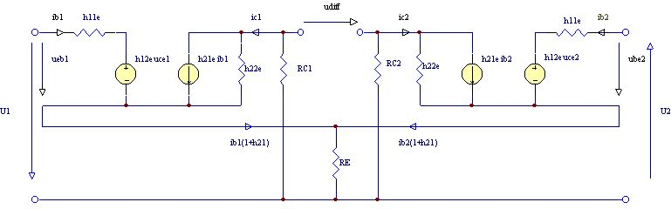
Fig. 1.30 Schéma équivalent pour le mode symétrique

A l’aide du schéma équivalent (fig. 1.30) on peut déduire l’amplification, la résistance d’entrée et la résistance de sortie du circuit. Si le circuit est parfaitement symétrique, il faut prendre en compte l’annulation des courants des deux transistors dans la résistance d’émetteur. On trouve alors :

$u_{1}=u_{\text{BE}1} , u_{2}=−u_{\text{BE}2} , u_{1}=−u_{2} , u_{0}=u_{1}+u_{2}$ et (1.76)

$u_{\text{RC}1}≃−u_{\text{BE}1}\frac{h_{\text{21}}R_{C}}{h_{\text{11}}} , u_{\text{RC}2}≃−u_{\text{BE}2}\frac{h_{\text{21}}R_{C}}{h_{\text{11}}} , u_{\text{diff}}=u_{\text{RC}1}−u_{\text{RC}2}$ (1.77)

$u_{\text{diff}}=−u_{1}\frac{h_{\text{21}}R_{C}}{h_{\text{11}}}−u_{2}\frac{h_{\text{21}}R_{C}}{h_{\text{11}}}=−\left(u_{1}+u_{2}\right)\frac{h_{\text{21}}R_{C}}{h_{\text{11}}}$ (1.78)

$A_{S}^{0}=\frac{u_{\text{diff}}}{u_{0}}=−\frac{h_{\text{21}}R_{C}}{h_{\text{11}}}$ (1.79)

$A_{S}^{0}$ est l’amplification du signal mesuré symétrique à l’entrée et à la sortie.

L’impédance d’entrée et l’impédance de sortie sont approximativement :

$r_{E}=\frac{u_{0}}{i_{B}}≃2h_{\text{11}}$ et (1.80)

$r_{a}=2\left(\frac{1}{h_{\text{22}}}\text{//}R_{C}\right)$. (1.81)

Mode commun
Le même schéma équivalent est utilisé pour l’analyse du mode commun. Dans ce cas les courants des deux transistors s’additionnent dans la résistance R_{E} et, sous la condition d’avoir un circuit parfaitement symétrique, la tension entre les deux collecteurs est nulle. En réalité les paramètres des transistors et les valeurs des résistances sont légèrement différentes. Par la suite, ces différences seront exprimées par Δ_{x} pour chaque paire d’éléments x.

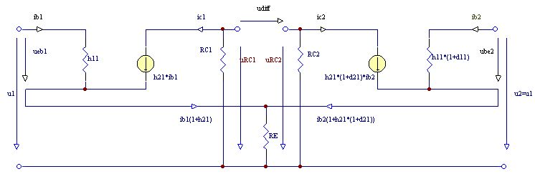
Fig. 1.31 Schéma équivalent pour le mode commun

Dans la discussion qui suit on considère seulement les termes qui influencent fortement les résultats et on applique les simplifications suivantes :

$$1+Δ≃1 , \frac{1}{1+Δ}≃1−Δ , \left(1+Δ_{1}\right)\left(1+Δ_{2}\right)≃1+Δ_{1}+Δ_{2} , 1−\frac{\left(1+Δ_{1}\right)\left(1+Δ_{2}\right)}{1+Δ_{3}}≃Δ_{1}+Δ_{2}−Δ_{3}$$

Pour déterminer l’amplification du signal commun (common mode) et l’impédance d’entrée et de sortie on utilise les expressions :

$i_{B1}=\frac{u_{\text{BE}1}}{h_{\text{11}}} , i_{B2}=\frac{u_{\text{BE}2}}{h_{\text{11}}\left(1+Δ_{\text{11}}\right)} ⇒ i_{B1}≃i_{B2} ⇒ i_{B1}+i_{B2}=\frac{2u_{\text{BE}}}{h_{\text{11}}}$ (1.82)

$\begin{aligned}u_{\text{RE}}=R_{E}\left(i_{B1}\left(1+h_{\text{21}}\right)+i_{B2}\left(1+h_{\text{21}}\left(1+Δ_{\text{21}}\right)\right)\right)≃R_{E}\left(i_{B1}+i_{B2}\right)\left(1+h_{\text{21}}\right) \\ ≃2R_{E}\frac{u_{\text{BE}}\left(1+h_{\text{21}}\right)}{h_{\text{11}}}\end{aligned}$ (1.83)

$u_{\text{RC}1}=−u_{\text{BE}}\frac{h_{\text{21}}R_{C}}{h_{\text{11}}} , u_{\text{RC}2}=−u_{\text{BE}}\frac{h_{\text{21}}R_{C}}{h_{\text{11}}}\frac{\left(1+Δ_{\text{21}}\right)\left(1+Δ_{\text{RC}}\right)}{\left(1+Δ_{\text{11}}\right)}$ (1.84)

$u_{\text{diff}}=u_{\text{RC}1}−u_{\text{RC}2}=u_{\text{BE}}\frac{h_{\text{21}}R_{C}}{h_{\text{11}}}\left(Δ_{\text{21}}+Δ_{\text{RC}}−Δ_{\text{11}}\right)$ (1.85)

Il suit l’amplification du mode commun (common mode amplification)

$A_{\text{CM}}=\frac{u_{\text{diff}}}{u_{1}}=\frac{u_{\text{diff}}}{u_{\text{BE}}+u_{\text{RE}}}=\frac{\frac{h_{\text{21}}R_{C}}{h_{\text{11}}}\left(Δ_{\text{21}}+Δ_{\text{RC}}−Δ_{\text{11}}\right)}{1+2R_{E}\frac{\left(1+h_{\text{21}}\right)}{h_{\text{11}}}}=\frac{h_{\text{21}}R_{C}\left(Δ_{\text{21}}+Δ_{\text{RC}}−Δ_{\text{11}}\right)}{h_{\text{11}}+2R_{E}\left(1+h_{\text{21}}\right)}$ (1.86)

l’impédance d’entrée est donnée par

$r_{e}=\frac{u_{1}}{2 i_{B}}=\frac{u_{\text{BE}}\left(1+2R_{E}\frac{1+h_{\text{21}}}{h_{\text{11}}}\right)}{2 i_{B}}=\frac{h_{\text{11}}}{2}\left(1+2R_{E}\frac{1+h_{\text{21}}}{h_{\text{11}}}\right)=\frac{h_{\text{11}}}{2}+R_{E}\left(1+h_{\text{21}}\right)$ (1.87)

et l’impédance de sortie se calcule par

$r_{a}=2\left(\frac{1}{h_{\text{22}}}\text{//}R_{C}\right)$. (1.88)

Dimensionnement et résultats de la simulation
Le dimensionnement est relativement simple. Dans le cas d’un amplificateur courant direct où l’utilisation de capacités de couplage n’est pas possible, les deux entrées ont le potentiel zéro. On choisit souvent comme alimentation deux sources de même tension V_{CC} et V_{EE} et l’on repartit les tensions comme d’après (1.89):

$U_{\text{RC}}=U_{\text{CE}}=\frac{U_{\text{RE}}}{2}$ (1.89)

Par la résistance d’émetteur R_{E} circule la somme des deux courants de collecteur c.à.d. le double du courant par une R_{C}. Sous ces conditions les trois résistances R_{C1}, R_{C2} et R_{E} deviennent égales. Les résistances du pont de polarisation des bases ont aussi la même valeur et sont choisies dix fois plus grandes que les trois résistances R_{C1}, R_{C2} et R_{E}. Un circuit typique est montré dans la figure 1.32.

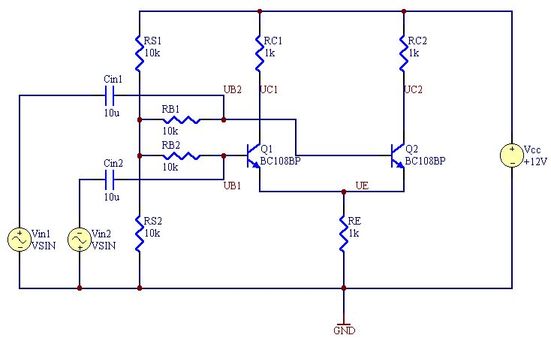
Fig. 1.32 Amplificateur différentiateur avec entrée et sortie (entre U_{C1} et U_{C2}) symétriques

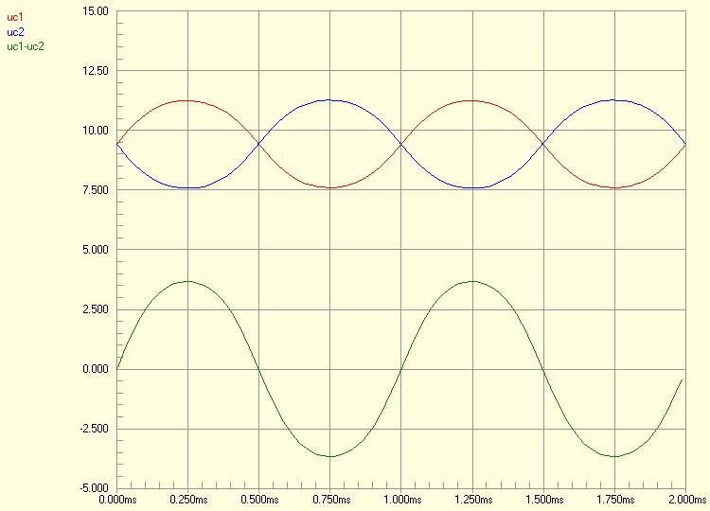 | 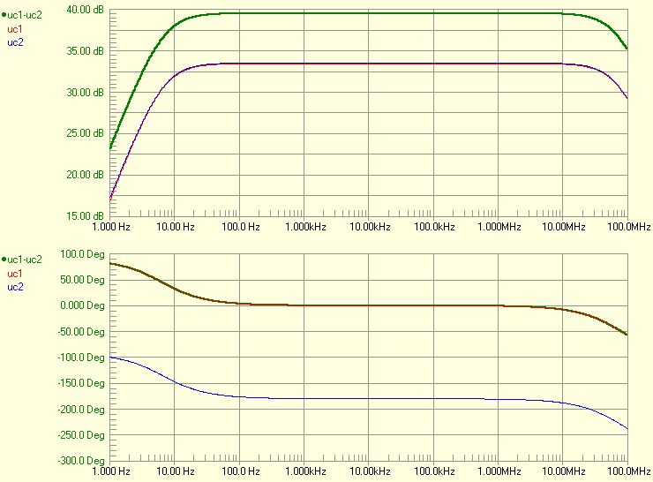
Fig. 1.33 Signaux de sortie et facteur de transfert de l’amplificateur d’après la figure 1.32

Le circuit présenté dans la figure 1.34 permet l’analyse (simulation et mesure) de la suppression du mode commun. Si les deux parties étaient exactement égales le mode commun du signal serait supprimé. Seules les asymétries entre les éléments et transistors produisent une «common mode rejection » finie. La méthode de simulation « Monte Carlo » permet l’étude de cet effet. On laisse varier les valeurs des composantes et les caractéristiques des transistors arbitrairement et exécuter plusieurs simulations. Le résultat avec une variation uniforme entre plus et moins 10 % et présenté dans la figure 1.35 (à gauche).
Comme montré par la formule (1.86) la suppression du mode commun est lié à la valeur de la résistance émetteur R_{E}. En remplaçant R_{E} par un circuit « miroir de courant » (voir 1.1.15), la suppression du mode commun sera beaucoup plus forte grâce à la haute impédance de ce circuit. La figure 1.35 (à droite) montre les résultats obtenus par cette méthode.

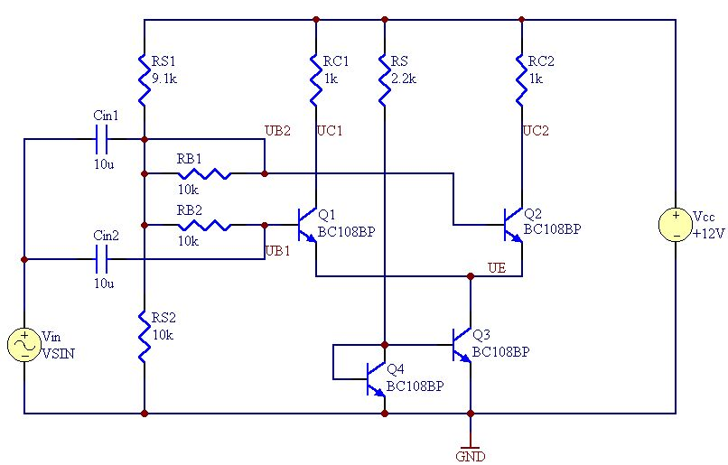
Fig. 1.34 Le miroir de courant à la place de la résistance émetteur R_{E}

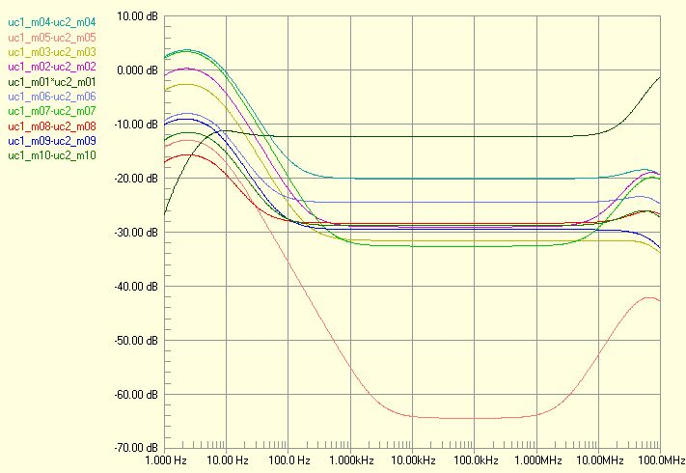 | 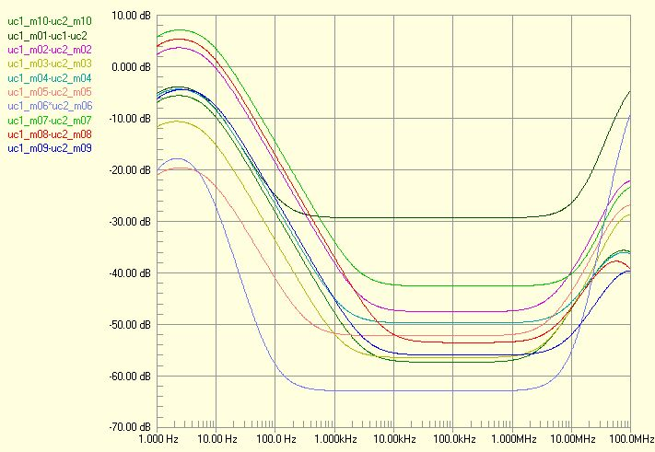
Fig. 1.35 Amplification du mode commun, circuit de la figure 1.32 (à gauche), circuit de la figure 1.34 (à droite)

L’amplification du signal asymétrique est proportionnel à la valeur de la résistance collecteur R_{C}. Le remplacement de cette résistance par une impédance dynamique (fig. 1.36) augmente l’amplification de 40 dB à d’environ 60 dB (fig. 1.33 et 1.36)

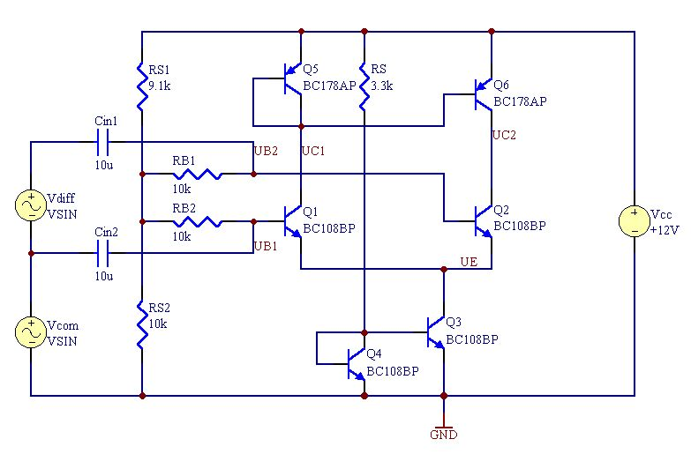 | 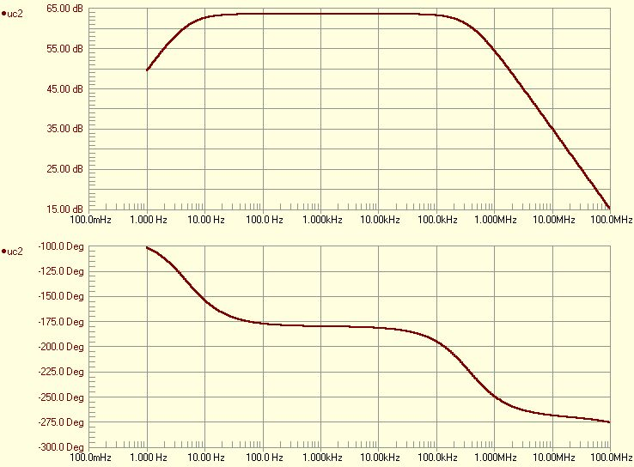
Fig. 1.36 Miroir de courant à la place des résistances de collecteur

Souvent on alimente l’amplificateur différentiateur de façon asymétrique (fig. 1.37). Mais ce circuit ne permet pas la suppression du mode commun. Une autre variante utilise seulement une sortie par rapport à la masse ; elle est appelée « single ended amplifier ». Ce circuit possède une amplification réduite (-6 dB) en comparaison avec l’amplificateur différentiateur classique mais il permet la sortie asymétrique (entrée symétrique → sortie asymétrique).

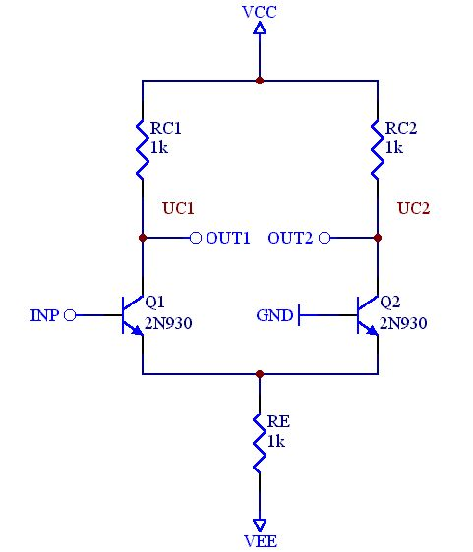 | 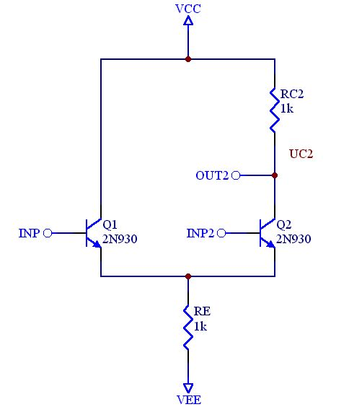
Fig. 1.37 Entrée asymétrique | Fig. 1.38 Sortie asymétrique

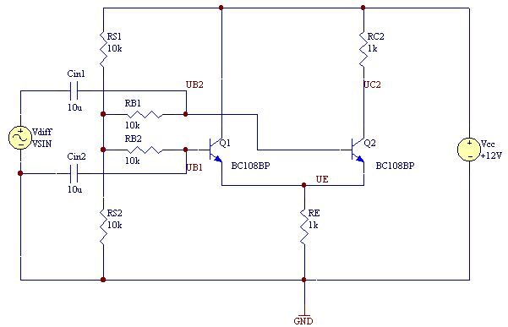 | 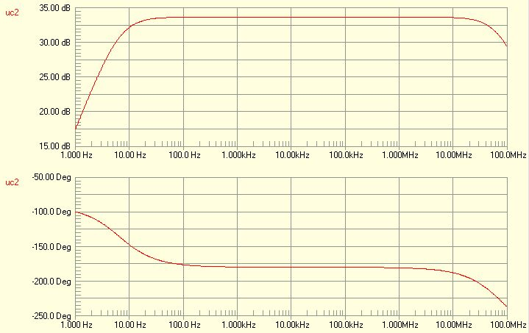
Fig. 1.39 L’amplification symétrique de l’amplificateur « single-ended »

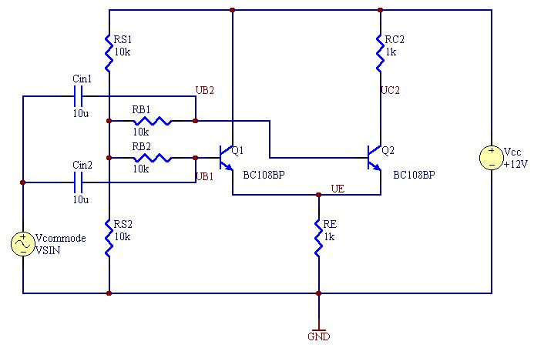 | 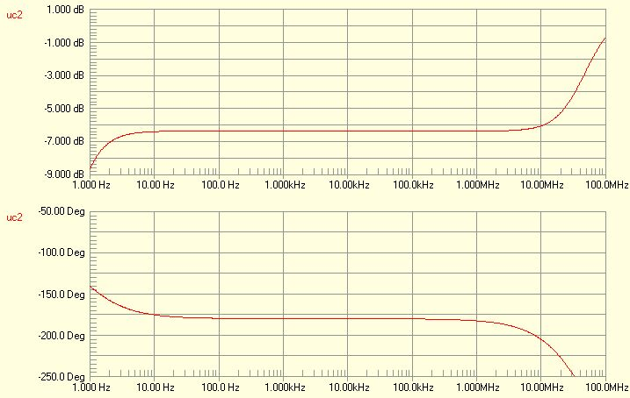
Fig. 1.40 Amplification mode commun de l’amplificateur « single-ended »

Amplificateur de Darlington
L’amplificateur de Darlington est constitué de deux ou plusieurs émetteurs suiveurs en cascade (fig. 1.41). L’amplification de tension vaut cependant presque un. Il possède une très haute amplification de courant (à peu près le produit des amplifications de courant individuelles), une très haute impédance d’entrée et une basse impédance de sortie.
- Amplification de tension $A≃1 \left(−0\text{.}2 \text{dB}\right)$
- Amplification de courant $β=β_{1}β_{2}$ (1.90)
- Impédance d’entrée $r_{e}≃β_{1}β_{2}R_{e}$
- Impédance de sortie $r_{a}=h_{\text{11}e,2}+\frac{h_{\text{11}e,1}+R/{β_{1}}}{β_{2}}≃h_{\text{11}e,2}$ avec $R=R_{Q}\text{//}R_{B1}\text{//}R_{B2}$

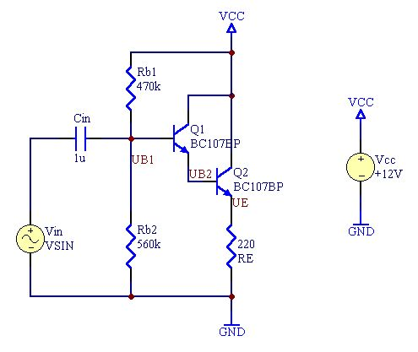 | 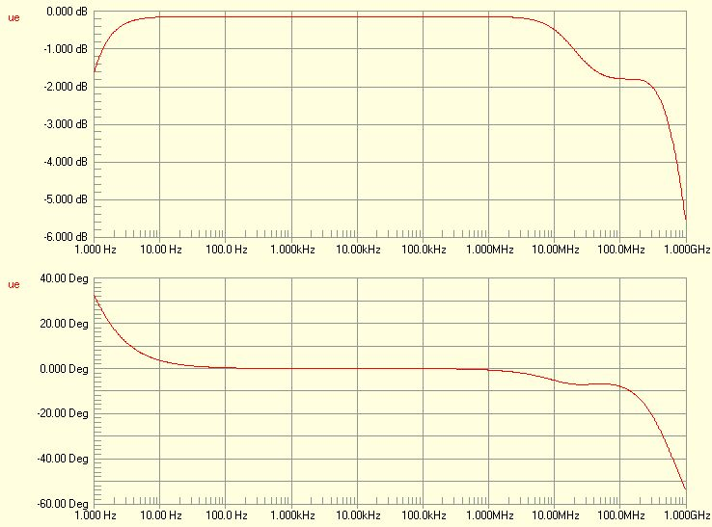
Fig. 1.41 Amplificateur de Darlington et son facteur de transfert

La simulation permet de déterminer l’impédance d’entrée en fonction de la fréquence. On introduit une petite résistance (p. ex. 1 Ohm) pour mesurer le courant et on trouve :
Compte tenu du pont de base $r_{e}=\frac{u_{B1}}{i_{\text{RQ}}}$ et
pour l’amplificateur de Darlington propre $r_{e}^{'}=\frac{u_{B1}}{i_{B1}}$.

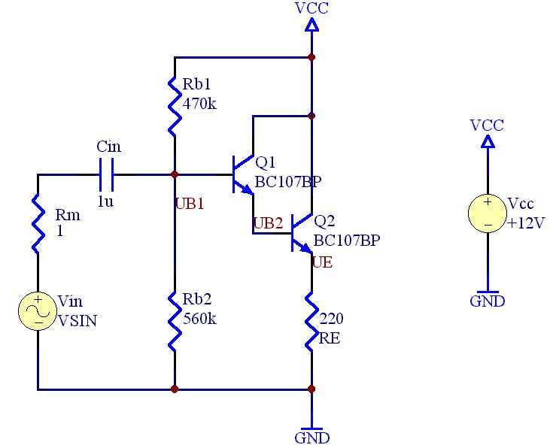 | 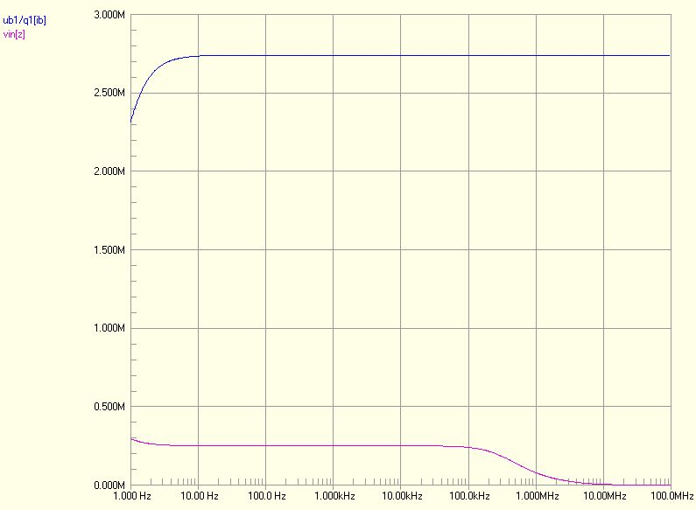
Fig. 1.42 Amplificateur de Darlington et détermination de l’impédance d’entrée

Pour mesurer l’impédance de sortie puis effectuer la simulation de cette mesure, on alimente la sortie avec un signal sinusoïdal, on mesure ensuite le courant avec une résistance R_{m} . L’impédance de sortie se calcule alors d’après le rapport :
$r_{a}=\frac{u_{e}}{i_{\text{Rm}}}$. L’entrée peut rester ouverte, peut être court-circuitée ou encore être munie d’une résistance de source. Il est seulement important de ne pas surcharger la sortie avec un signal de trop haute amplitude.

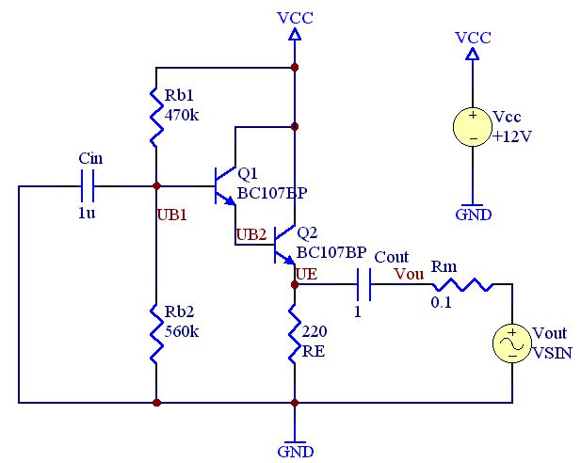 | 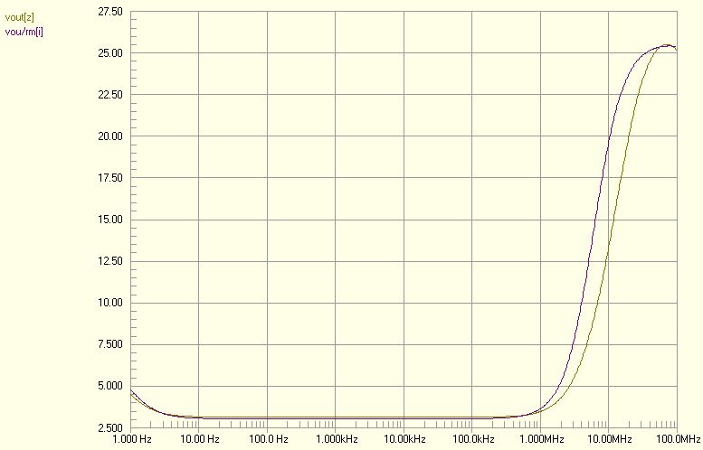
Fig. 1.43 Circuit Darlington et détermination de l’impédance de sortie

Miroir de courant
Dans beaucoup d’applications de hautes valeurs de résistance sont nécessaires. Dans l’amplificateur différentiateur par exemple, une grande résistance émetteur R_{E} permet une forte suppression du mode commun. Un autre exemple est fourni par la résistance collecteur R_{C} dont l’amplification dépend directement. Il est connu que l’impédance de sortie d’un transistor montre une haute impédance et ce qui permet de créer une haute impédance dynamique. Ce circuit porte le nom de « miroir de courant ».

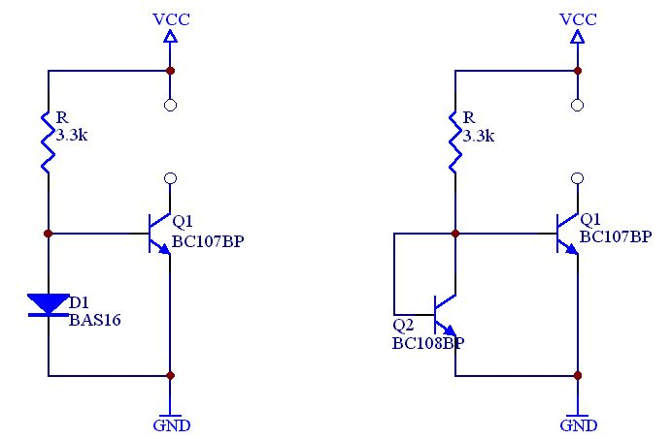
Fig. 1.44 Miroir de courant

La polarisation de la base se fait à l’aide d’une diode, qui a caractéristique I_{BE}=f(U_{BE}) (fig. 1.44 à gauche) ou une caractéristique similaire. Dans les circuits intégrés cette diode est souvent remplacée par un transistor Q2, qui a la même caractéristique que Q1 parce qu’ils sont fabriqués avec le même processus. Le courant passant par la diode D1 ou par le transistor Q2 doit être égal au courant par le transistor Q1. Ainsi le dimensionnement de la résistance R est fixé.

$R=\frac{\text{VCC}−U_{D1}}{I_{Q1}}$ (1.91)

Un changement de la caractéristique de la diode à la suite d’une variation de température est le même pour ces deux semi-conducteurs et le courant par ces éléments reste pratiquement inchangé.

Amplificateur Push-pull
Les montages amplificateurs décrits jusqu’ici appartiennent à la classe A des amplificateurs. Ils sont caractérisés par le fait qu’un seul transistor amplifie le signal linéairement.
Un désavantage de cette classe est leur faible rendement ; seulement une petite partie de la puissance totale de l’étage est utilisable dans la charge. Pour les étage de puissance on a développé le montage push-pull qui est consisté de deux transistors complémentaires montés en cascade (figure 1.45).
Dans cette configuration, chaque transistor amplifie une demi-onde du signal ou plus général la partie positive et la partie négative. Par les deux transistors passe seulement une faible composante transversale du courant. Le rendement est nettement meilleure (environ 75%). Cet amplificateur est de la classe B. Dans les applications hautes fréquences, on utilise aussi des amplificateur de la classe C qui travaillent par impulsions et ont souvent un circuit résonnant parallèle comme élément de charge. Celui, à l’aide de sa sélectivité, produit un signal sinusoïdal en sortie.
Dans l’amplificateur classe B seulement un des deux transistors est tour à tour actif, l’un tire et l’autre pousse. Cela explique le nom « push-pull ». Le schéma de principe montré dans la figure 1.45 possède la désavantage d’être sensible aux variations de température, car le changement de la tension base-émetteur influence directement la polarisation des transistors.

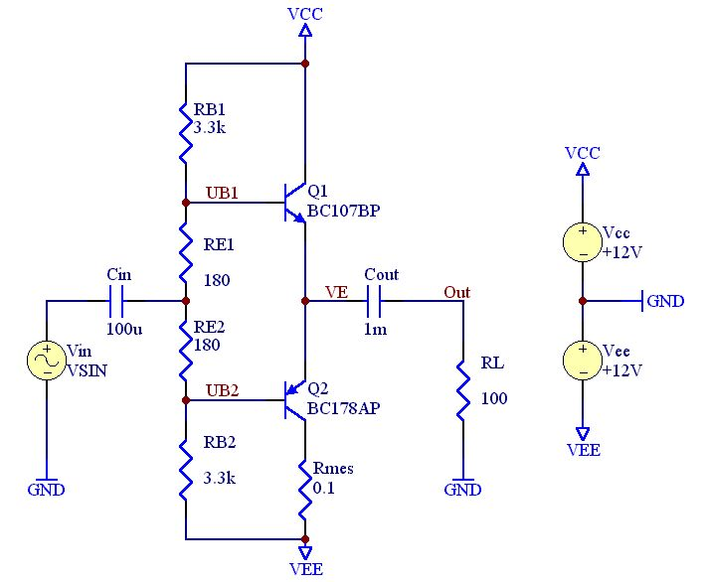
Fig. 1.45 Amplificateur Push-Pull

Si la tension de polarisation est trop faible, l’étage produit autour du passe-zéro du signal des distorsions non-linéaires (degré d’escalier, figure 1.46, à gauche). Plus la tension de la polarisation augmente et plus la composante transversale du courant devient grande. La distorsion non-linéaire disparaît mais le rendement de l’étage se diminue (figure 1.46 à droite). Les mêmes effets se produisent si la tension base-émetteur varie en raison d’un changement de température.

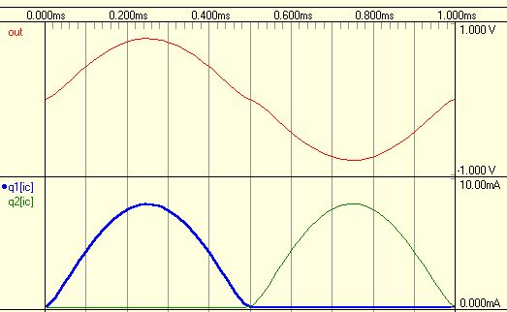 | 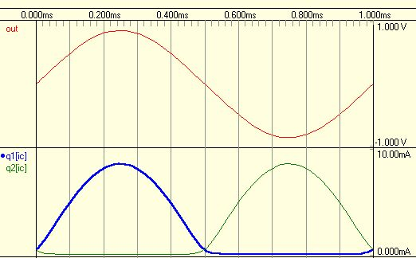
Fig. 1.46 L’effet d’une variation des résistances RE1 et RE2 (de 160 à 180 Ohm)

Une meilleure méthode consiste à utiliser une diode pour produire la tension de polarisation (ou un transistor connecté comme une diode, figure 1.47). Il s’agit d’une variante du miroir de courant décrit plus haut. La composante transversale du courant est choisie entre 2 et 5 % du courant de charge maximale.

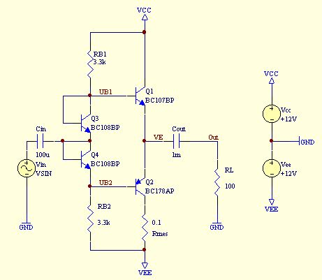 | 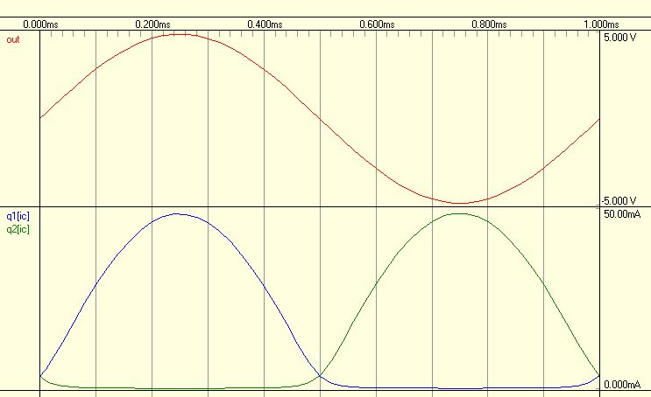
Fig. 1.47 Génération de la tension de polarisation à l’aide d’une diode ou d’un transistor connecté comme diode

Les résultats des simulations faits pour ces deux méthodes illustrent l’influence de la température sur la composante transversale du courant (figure 1.48). Si l’on utilise une diode ou un transistor, le courant reste pratiquement constant; dans le cas de résistances, le courant s’augmente par un facteur 7 pour une variation de la température entre 0 et 60 degrès. Le courant a été « mesuré » à l’aide d’une résistance R_{mes}=1 Ohm.

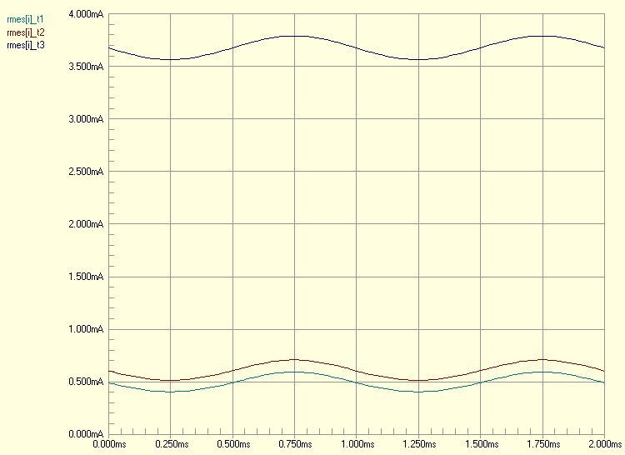 | 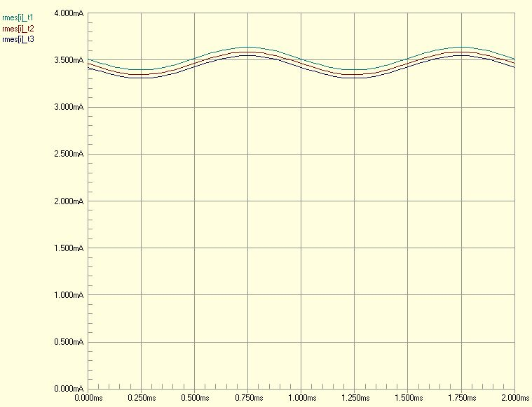
Fig. 1.48 La composante transversale du courant (à gauche d’après figure 1.45, à droite d’après figure 1.47) pour des températures de 0 30 et 60 degrés.

Amplificateur à plusieurs étages
Un amplificateur est souvent composé de plusieurs étages:

- un étage d’entrée, qui est construit pour produire qu’un bruit faible,
- un circuit d’attaque, qui est suffisant puissant pour alimenter l’étage de puissance et
- l’étage de puissance ou de sortie, qui possède une faible résistance de sortie et produit la puissance demandée avec un bon rendement.

L’exemple d’un amplificateur pour des signaux alternatifs (couplage avec capacités) est montré dans la figure 1.49. L’étage d’entrée est réalisé par un amplificateur « single-ended », suivi d’un amplificateur d’attaque et d’un étage de sortie de type push-pull. Le facteur de transfert (en dB et en degrés) est présenté par la figure 1.50.
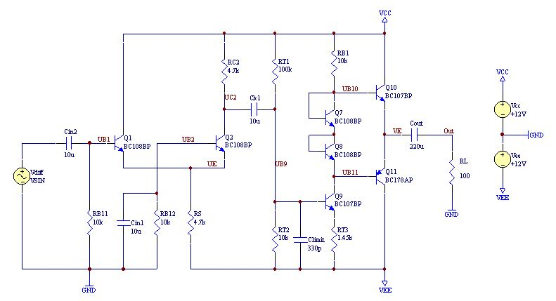
Fig. 1.49 Amplificateur de courant alternatif à plusieurs étages

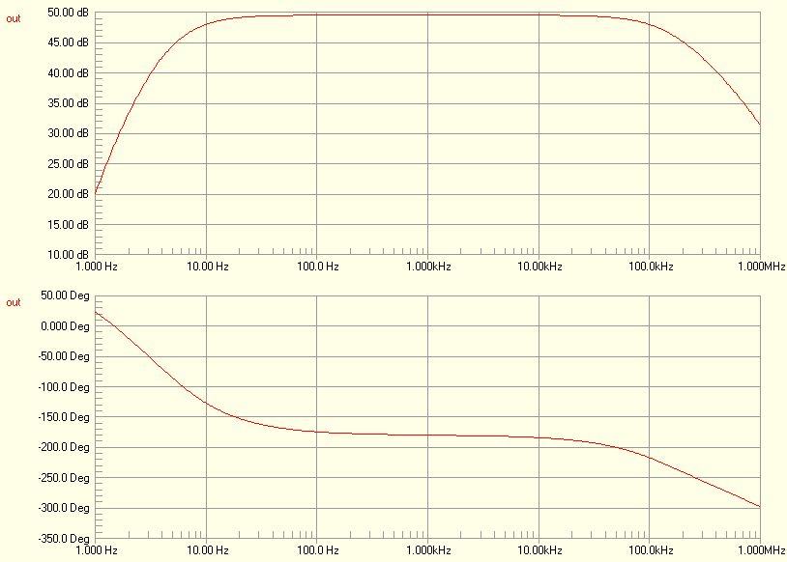
Fig. 1.50 Facteur de transfert de l’amplificateur de figure 1.49

L’application des résistances dynamiques permet une plus grande amplification. Le schéma, le facteur de transfert et l’impédance d’entrée et de sortie sont montrés sur les figures 151 à 154.

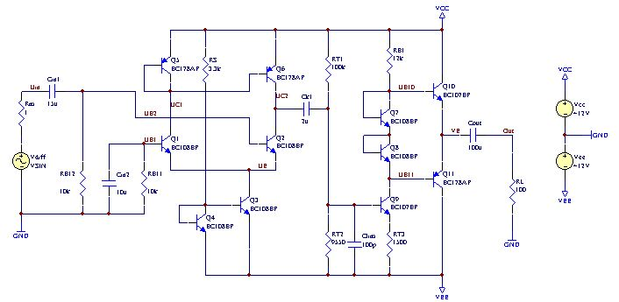
Fig. 1.51 Amplificateur à plusieurs étages avec résistances dynamiques

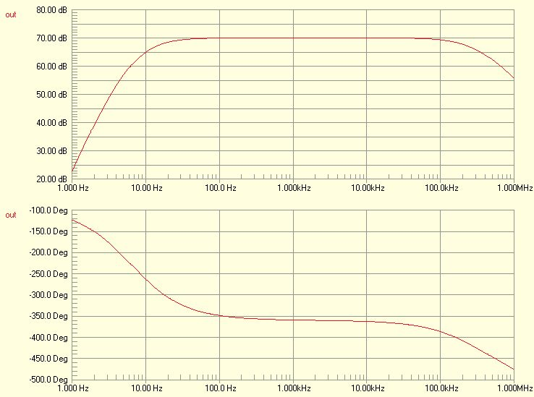
Fig. 1.52 Facteur de transfert

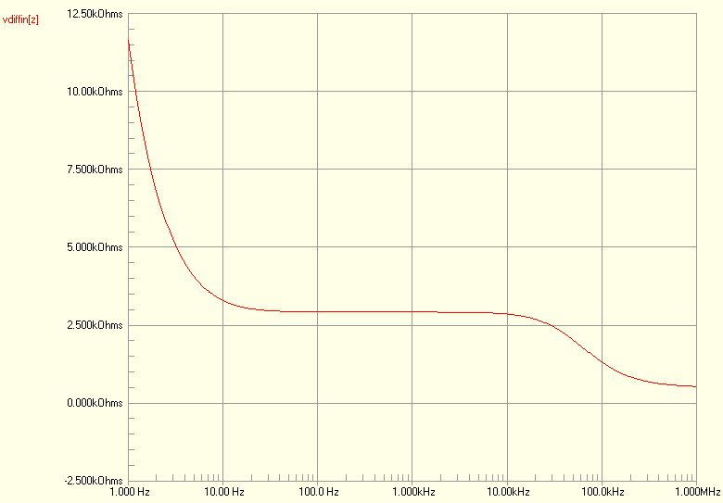 | 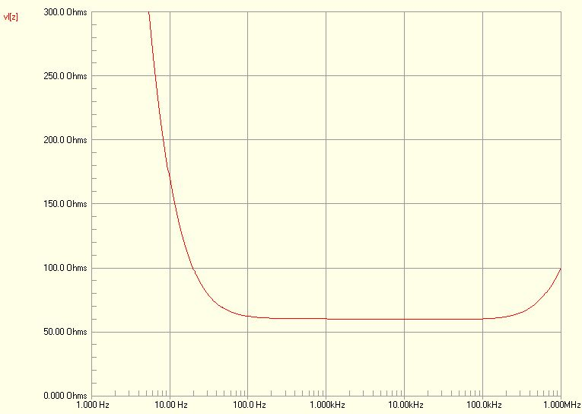
Fig. 1.53 Impédance d’entrée | Fig. 1.54 Impédance de sortie

Transistors à effet de champs
Le transistor bipolaire est le composant essentiel de l’électronique linéaire. Son fonctionnement repose sur deux types de charges, les trous et les électrons. D’où son qualificatif bipolaire. Le fonctionnement du transistor unipolaire dépend d’un seul type de charge, les trous ou les électrons.
Le transistor à effet de champs est un exemple de transistor unipolaire. On distingue le transistor à effet de champs à jonction JFET et le transistor à effet de champs métal-oxyde MOSFET.

Transistors à effet de champs à jonction (JFET)

Notions fondamentales
Le FET à jonction est constitué à partir d’un barreau de silicium dopé (fig. 1.55a). Si le dopage est fait d’un matériau semi-conducteur N, il s’agit d’un FET à canal N.

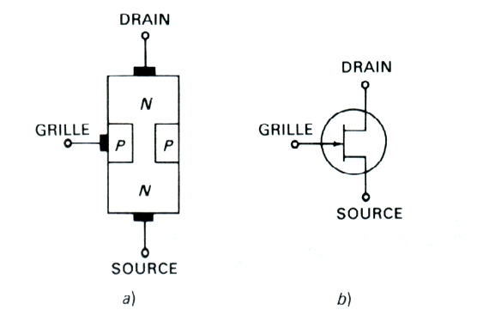
Fig. 1.55 FET à jonction à canal N et son symbole graphique

Pour former un FET à jonction, deux îlots de type P sont réalisés dans les flancs du barreau de type N. La partie inférieure du dispositif s’appelle la source parce que des électrons libres pénètrent dans le dispositif par cet endroit. La partie supérieure s’appelle le drain parce que les électrons libres quittent le dispositif par cet endroit. Dans la plupart des réalisations du JFET, la composition est symétrique et l’on peut échanger la source et le drain. Les deux régions P sont connectées intérieurement et s’appellent la grille (grid). Les électrons libres doivent passer par cet étroit canal lorsqu’ils migrent de la source au drain. La largeur du canal est importante : elle détermine le courant qui traverse le FET à jonction.
La figure 1.55b représente le symbole graphique d’un N-JFET. Le mince trait vertical représente le canal N ; on relie la source et le drain à ce trait. Comme la grille et le canal forment une diode PN, la flèche de la grille pointe vers le canal.
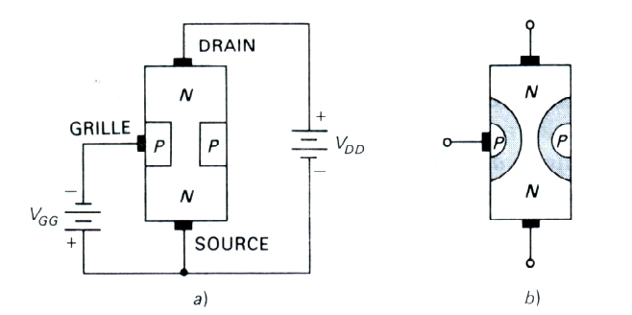
Fig. 1.56 Polarisation d’un N-JFET et ses couches de déplétion ou d’appauvrissement qui contrôlent la largeur du canal

Si le dopage du barreau est de type P il suit un JFET à canal P. Par la suite on étudiera seulement le JFET à canal N. On peut noter, que les résultats sont aussi valables pour le type P, il faut seulement remplacer tous les signes « + » par « - » et vice versa.

On branche une alimentation positive V_{DD} entre le drain et la source (fig. 1.56). La grille est polarisée négative. Plus la tension est négative, plus le canal est étroit et le courant est diminué. On polarise toujours la grille d’un JFET en inverse pour empêcher tout courant de grille.

Les caractéristiques du N-JFET
Les caractéristiques du N-JFET BF245A sont présentées dans les figures suivantes :

- La caractéristique d’entrée (fig. 1.57) montre un très faible courant si la diode grille-canal est polarisée en inverse (10 à 20 pA). Pour une tension positive, le courant s’augmente très fortement.
- La caractéristique de transfert ou transconductance (fig. 1.58) décrit le courant de sortie I_{D} en fonction de la tension d’entrée U_{GS}. Elle est une partie de parabole. Son équation est

$I_{D}=I_{\text{DS}}{\left(1−\frac{U_{\text{GS}}}{U_{\text{GS}0}}\right)}^{2}$ avec (1.92)

I_{DS} courant I_{D} avec la grille court-circuitée (s pour short)

U_{GS0} tension U_{GS} qui bloque le courant et produit I_{D}=0 (aussi U_{P}, p de pinch-off)

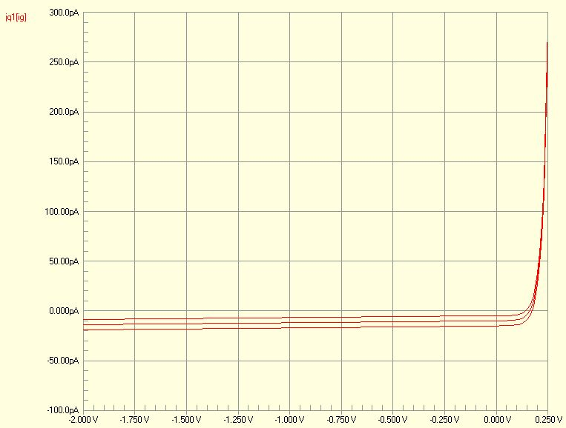 | 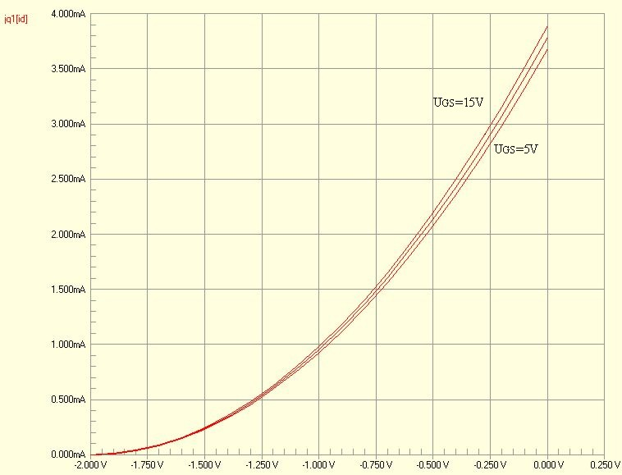
Fig. 1.57 Caractéristique d’entrée | Fig. 1.58 Caractéristique de transfert

Dans l’exemple (fig.1.58) on trouve :

le courant maximal I_{DSS}=3.75mA pour la tension U_{DS}=10V et

la tension de blocage U_{GS0}=-2V.

- La caractéristique de drain ou de sortie montre deux régimes différents (fig. 1.59).
  - Entre 0 et environ 1 V le courant de drain I_{D} dépend à peu près linéairement de la tension drain-source U_{DS}. Cette partie des caractéristiques est présentée en détail dans la figure 1.60 et est appelée régime ohmique. Pour la tension drain-source U_{DS}<U_{GS}-U_{GS0} le courant est donné par

$I_{D}=\frac{I_{\text{DS}}}{U_{\text{GS}0}^{2}}\left(2\left(U_{\text{GS}}−U_{\text{GS}0}\right)U_{\text{DS}}−U_{\text{DS}}^{2}\right)$ (1.93)

  - Au dessus de cette limite le courant reste presque constant et le JFET agit comme une source de courant. La faible pente des caractéristiques de drain est un effet de la longueur du canal et peut être décrite par un facteur supplémentaire.

$I_{D}=I_{\text{DS}}{\left(1−\frac{U_{\text{GS}}}{U_{\text{GS}0}}\right)}^{2}\left(1+λ U_{\text{DS}}\right)$ avec (1.94)

$λ$ : modulation par la longueur du canal

  - La dérivée de l’équation (1.94) donne la conductance de sortie du JFET

$y_{\text{22}}=\frac{∂I_{D}}{ ∂U_{\text{DS}}}=I_{\text{DS}}{\left(1−\frac{U_{\text{GS}}}{U_{\text{GS}0}}\right)}^{2}λ$ (1.95)

  - La valeur réciproque de y₂₂ est la résistance de sortie r_{DS} du JFET

$r_{\text{DS}}=\frac{1}{λ I_{\text{DS}}}{\left(\frac{U_{\text{GS}0}}{U_{\text{GS}0}−U_{\text{GS}}}\right)}^{2}$ (1.96)

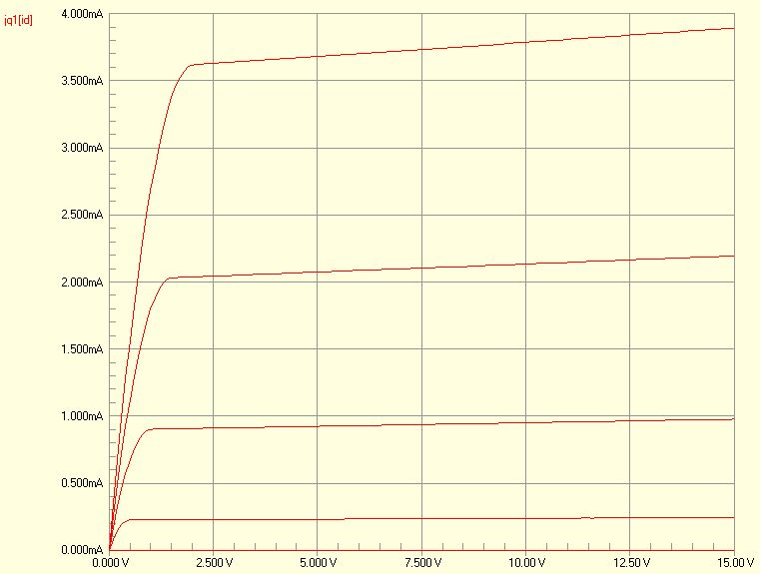 | 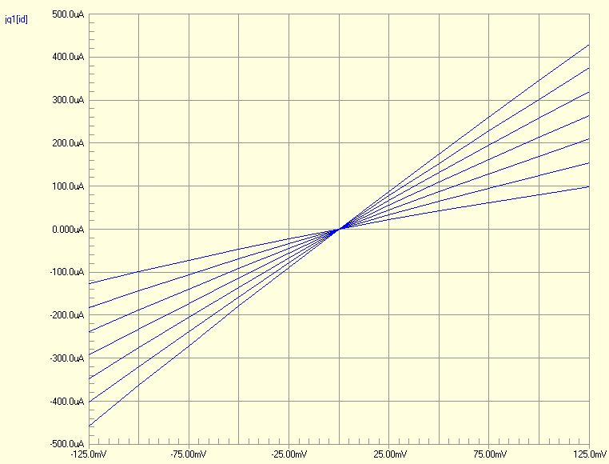
Fig. 1.59 Caractéristiques de drain ou de sortie | Fig. 1.60 Caractéristiques de drain pour faible tension U_{DS}

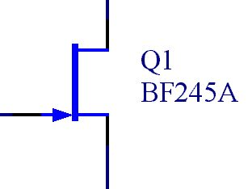 | 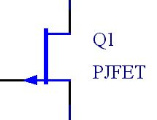
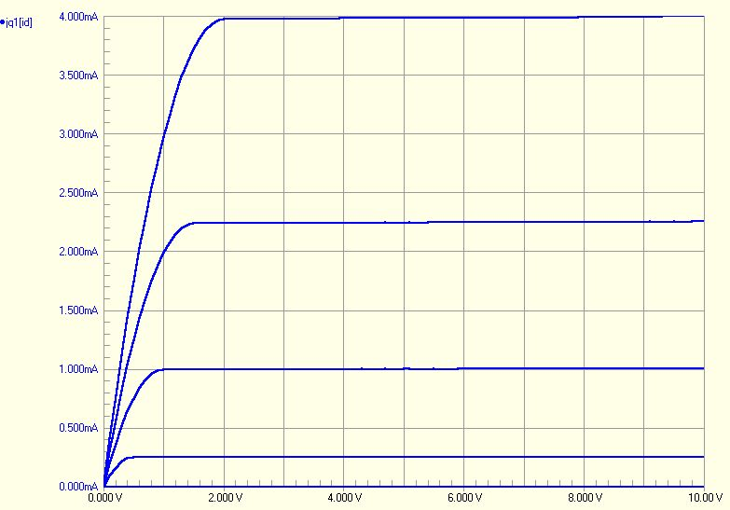 | 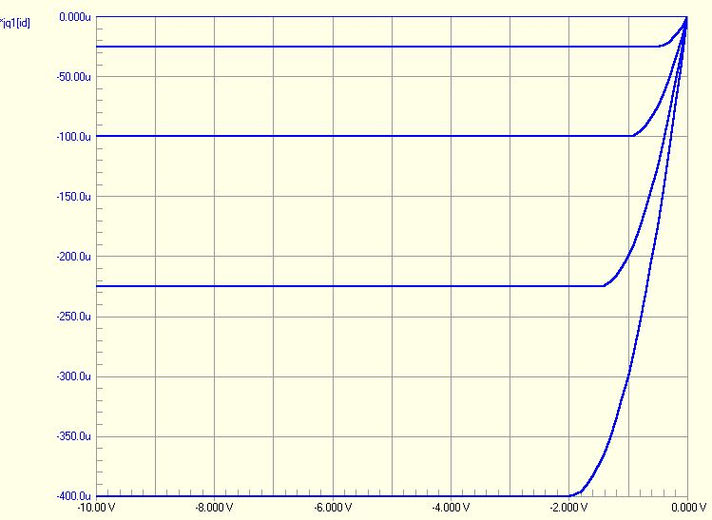
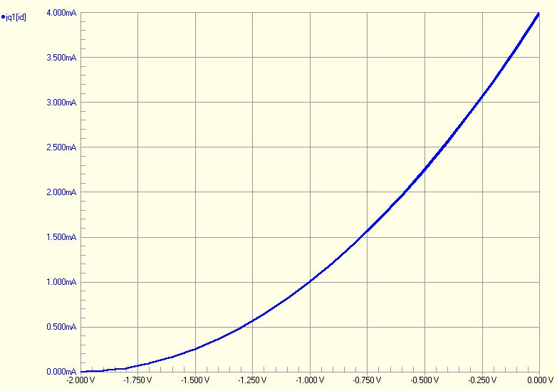 | 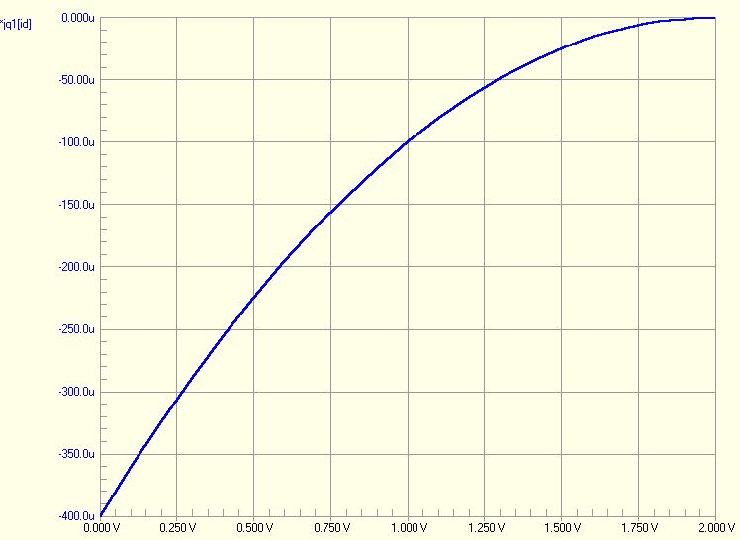
Fig. 1.61 N-canal JFET | Fig. 1.62 P-canal JFET

Fichier de SPICE
Les simulations sont basée sur le programme SPICE « Simulation Program with Integrated Circuit Emphasis » inventé par l’université de Berkely dans les années 70. Par la suite, SPICE a été perfectionné par différents fournisseurs (Pspice= SPICE pour PC, MICRO-CAP II, Touchstone, Menthor, CADANCE, HP Advanced Design System etc). Les composantes comme les transistors bipolaires ou les transistors à effet de champs sont décrits par des fichiers SPICE avec des paramètres standardisés. Ce fichier pour le JFET BF245A est présenté dans la figure 1.63 et la figure 1.64 propose une liste des paramètres. Les paramètres VT0 (pinch-off tension), BETA (courant drain-source pour U_{GS}=0, I_{DSS}) et LAMBDA se trouvent aussi dans la formule 1.93 :

BF245A MCE 3/9/98
*Ref: Motorola Small-Signal Databook, Rev. 5 DL126/D
*30V 0.1A 15.8ohm TO-92B 1,3,2
.MODEL BF245A NJF (VTO=-2 BETA=0.9M LAMBDA=6m RD=2.21
+ RS=1.99 IS=26.3F PB=1 FC=.5 CGS=2.12P CGD=2.52P)

Origin: Mcejfets.lib
Fig. 1.63 SPICE File du JFET BF245A (corrigé)

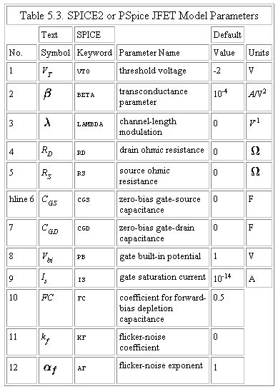
Fig. 1.64 Liste des paramètres du fichier SPICE

Schéma équivalent du JFET
Le schéma équivalent du JFET pour signaux faibles est plus simple que celui du BJT parce que le gain en tension inverse est négligeable (fig. 1.65).

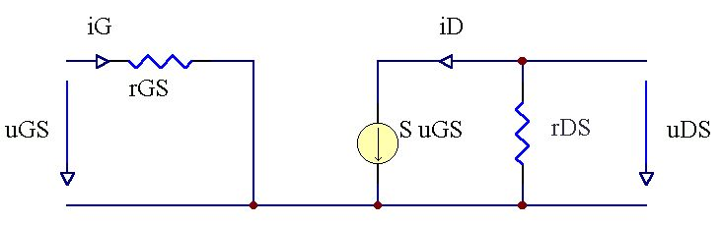
Fig. 1.65 Schéma équivalent du JFET

Le JFET BF245 est décrit par les paramètres :

- r_{GS} résistance gate-source 10¹¹ Ω
- S transconductance S=S(u_{GS}) 0.25 … 4 mA/V
- r_{DS} résistance de drain-source 40 kΩ

Ces paramètres dépendent du point de repos ou du courant drain I_{D}. La valeur de transconductance S est la dérivée de la caractéristique de transconductance I_{D}(U_{GS}).

$S=\frac{∂}{∂U_{\text{GS}}}I_{\text{DSS}}{\left(1−\frac{U_{\text{GS}}}{U_{\text{GS}0}}\right)}^{2}=−\frac{2 I_{\text{DSS}}}{U_{\text{GS}0}}\left(1−\frac{U_{\text{GS}}}{U_{\text{GS}0}}\right)=S_{\text{max}}\left(1−\frac{U_{\text{GS}}}{U_{\text{GS}0}}\right)$ (1.97)

Alors S est maximale pour U_{GS}=0.

Montage source commune
Le signe de la tension grille-source d’un JFET est toujours inverse au signe de la tension drain source. On peut cependant utiliser une deuxième alimentation ou profiter de la chute de tension au long de la résistance R_{S} (fig. 1.66, gauche). La dernière méthode a l’avantage de diminuer les effets de la variation des paramètres du JFET.

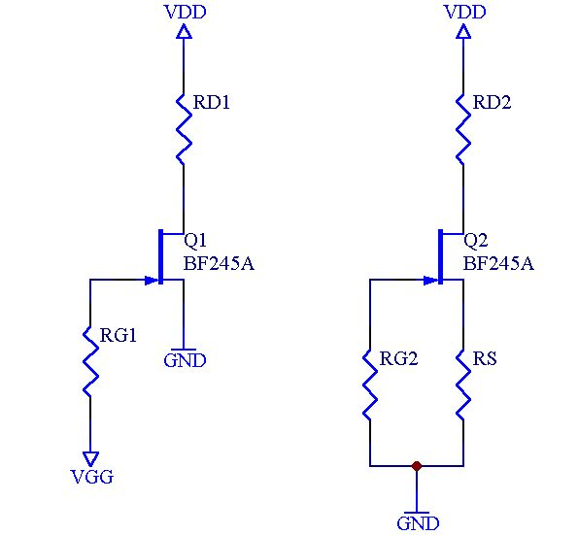
Fig. 1.66 Polarisation automatique avec résistance de source

Mais ces effets ne sont pas négligeables. La figure 1.66 droite montre la méthode graphique pour déterminer le point de repos. Il est donné par l’intersection de la caractéristique d’entrée avec la droite 1/R_{S} qui décrit la chute de tension produite par le courant I_{D} au long de la résistance R_{S}.

$R_{S}=\frac{U_{\text{GS}}}{I_{D}}$ (1.98)

Les trois caractéristiques d’entrée démontrent la forte variabilité des paramètres du JFET BF245A et leurs effet sur le point de repos (I_{DQ}=0.26 … 1.24 mA).
La figure 1.67 représente une des meilleures façons de polariser un JFET (le même principe que celui utilisé pour la polarisation d’un transistor bipolaire). Avec le diviseur de tension on augmente la tension de la grille par rapport à la masse et cela permet le choix d’une résistance R_{S} plus grande. La variation du courant I_{DQ} est nettement réduite.

$R_{S}=\frac{\left(\frac{U_{\text{DD}}R_{B2}}{R_{B1}+R_{B2}}−U_{\text{GS}}\right)}{I_{D}}$ (1.99)

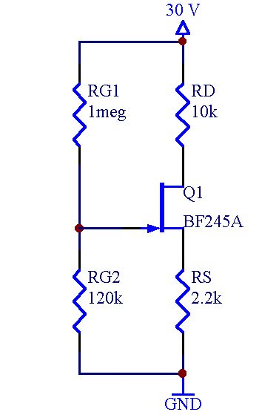
Fig. 1.67 Polarisation automatique avec diviseur de tension et résistance de source R_{S}

L’utilisation de la source de courant (transistor bipolaire) à la place de la résistance R_{S} permet une réduction supplémentaire de l’influence des paramètres du JFET (fig. 1.68).

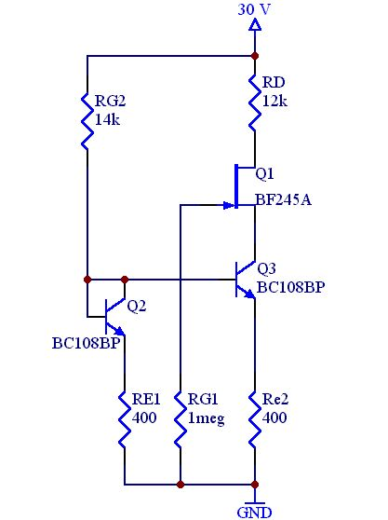
Fig. 1.68 Polarisation avec miroir de courant

A l’aide du schéma équivalent montré dans la figure 1.65 on trouve l’expression pour le gain d’un étage source commune :

$i_{D}=S u_{\text{GS}}$ et $u_{\text{DS}}=i_{D} R$ avec $R=r_{\text{GS}}\text{//}R_{D}\text{//}R_{L}$ (1.100)

$A=−S R$ (1.101)

La résistance d’entrée r_{e} : $r_{e}=r_{\text{GS}}={\text{10}}^{\text{11}}Ω$. (1.102)

La résistance de sortie r_{a} : $r_{a}=R_{D}\text{//}r_{\text{DS}}$ (1.103)

Les figures (1.69) et (1.70) présentent deux applications du montage source commune et les résultats obtenus.

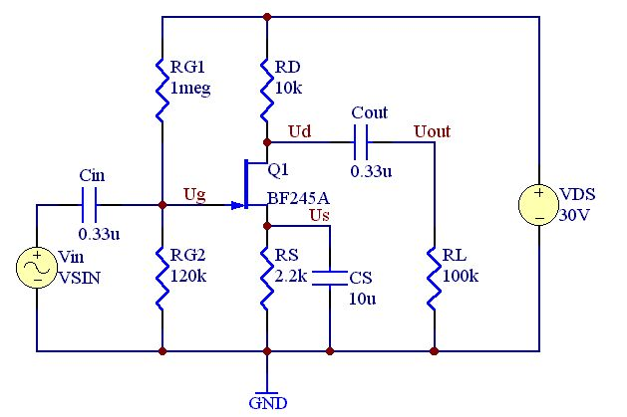 | 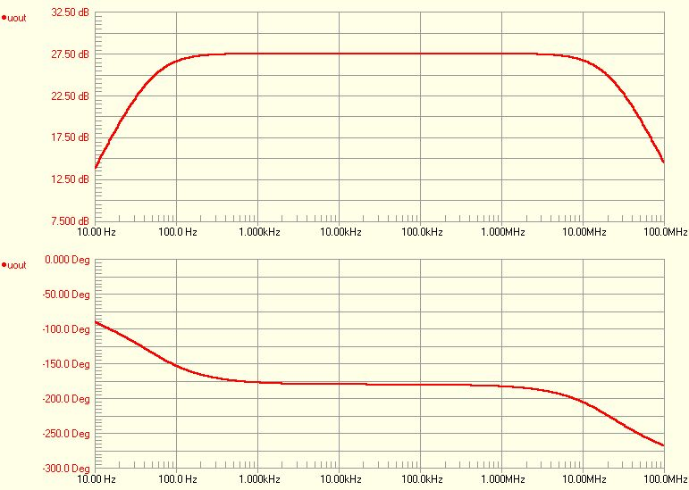
Fig. 1.69 Montage source commune, polarisation avec R_{S}

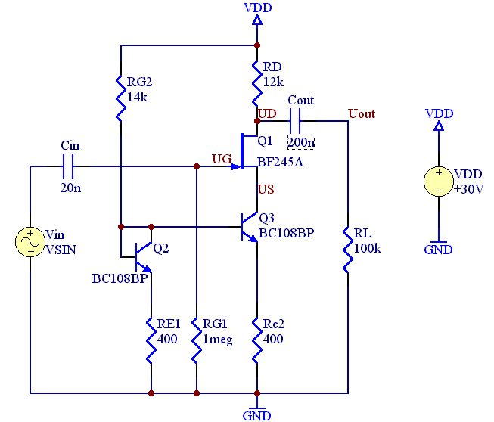 | 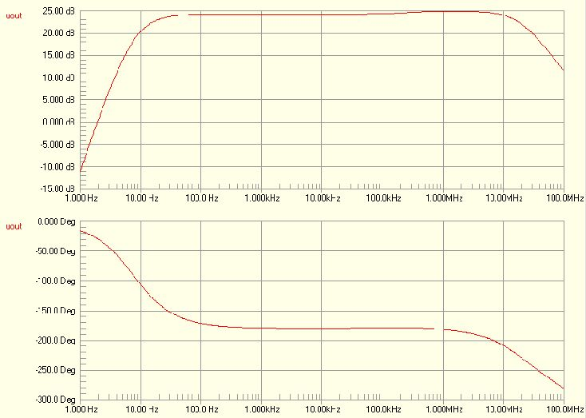
Fig. 1.70 Montage source commune, polarisation avec source de courant

Montage drain commun
L’amplificateur à drain commun ressemble à un amplificateur à émetteur suiveur et porte cependant le nom de source suiveur (fig. 1.71).

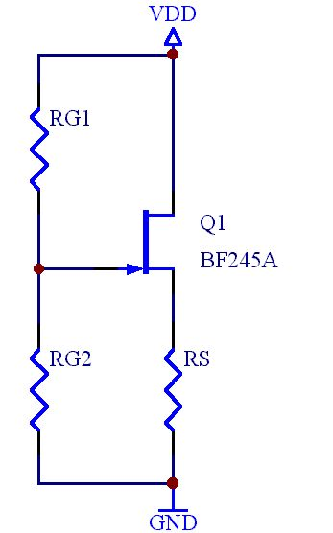 | 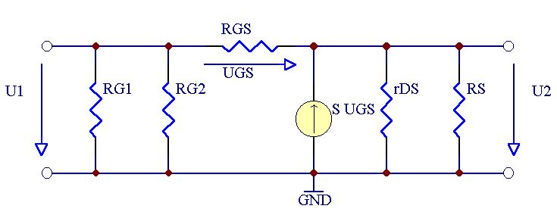
Fig. 1.71 Montage drain commun et son schéma équivalent

De la figure (1.71 droite) on déduit

$u_{1}=u_{\text{GS}}+S u_{\text{GS}}\left(R_{S}\text{//}r_{\text{DS}}\right)$ et $u_{2}=S u_{\text{GS}}\left(R_{S}\text{//}r_{\text{DS}}\right)$

L’amplification de tension devient

$A=\frac{u_{2}}{u_{1}}=\frac{S u_{\text{GS}}\left(R_{S}\text{//}r_{\text{DS}}\right)}{u_{\text{GS}}+S u_{\text{GS}}\left(R_{S}\text{//}r_{\text{DS}}\right)}≃\frac{S R_{S}}{1+S R_{S}}$, (1.104)

l’impédance d’entrée tend vers l’infini $r_{e}≈∞$ ou (1.105)
avec les résistances du diviseur de tension $r_{e}=R_{G1}\text{//}R_{G2}$ et (1.106)
l’impédance de sortie se calcule d’après $r_{s}=R_{S}\text{//}\frac{1}{S}$ (1.107)

Montage grille commune
L’impédance d’entrée d’un amplificateur à grille commune est faible. En raison de sa faible impédance d’entrée on n’utilise ce montage que dans quelques applications.

Interrupteur analogique à JFET
La commutation blocage-saturation (fig. 1.72) et vice versa est l’une des principales applications d’un JFET.

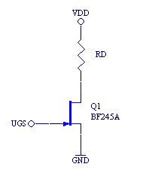
Fig. 1.72 JFET utilisé comme commutateur, points de saturation et blocage

La résistance du « commutateur » dans la région de blocage (indice B) devient

$r_{\text{DS},\text{passant}}=\frac{U_{\text{DS},B}}{I_{D,B}}=\frac{0\text{.}\text{56} V}{1\text{.}\text{89} \text{mA}}=\text{196}Ω$ (1.108)

Résistance variable
On appelle aussi la région de la saturation d’un JFET la région ohmique parce qu’un JFET saturé s’y comporte comme une résistance (fig. 1.60).

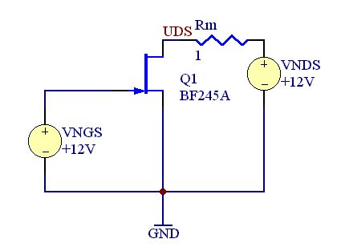 | 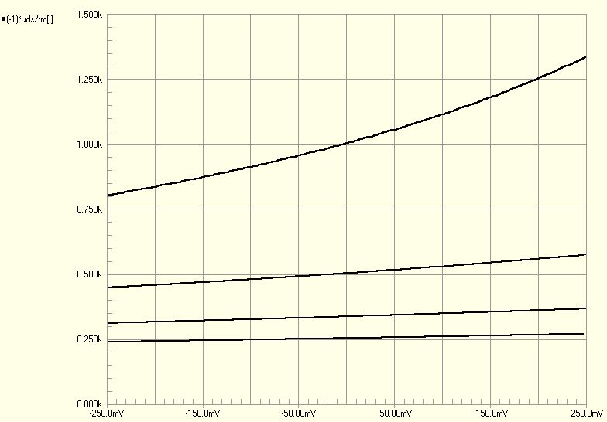
Fig. 1.73 Mesure de la résistance dans la région ohmique (U_{GS}=-1.5 à 0 V)

Une application fréquente pour cette résistance variable est le réglage de l’amplification dans un circuit oscillateur. Le signal de sortie de l’oscillateur est redressé, filtré et branché à la grille du JFET. Celui-ci agit comme résistance dans le circuit de contre-réaction. Un signal trop grand à la sortie produit une tension plus positive u_{GS}, réduit la résistance du JFET et aussi l’amplification du circuit. Le signal de sortie est diminué.

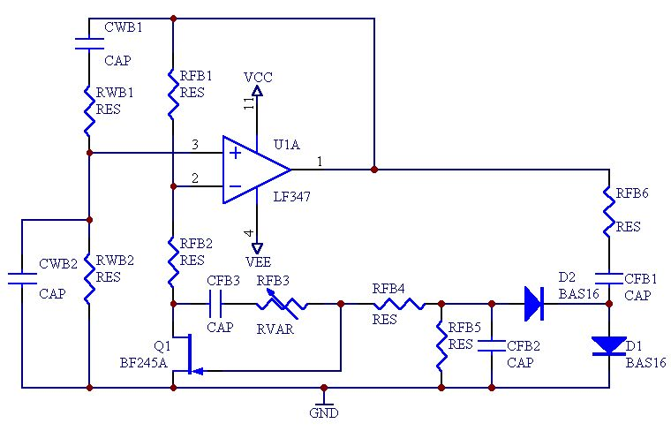
Fig. 1.74 Oscillateur avec réglage de l’amplification

Transistors à effet de champs « métal-oxyde semi-conducteurs » (MOSFET)

Notions fondamentales
La figure (1.75a) représente un transistor MOS à canal N, un barreau conducteur de matériau N à région P sur la droite et à grille isolée sur la gauche. Les électrons libres circulent de la source au drain via le matériau N. On appelle la région P le substrat ; elle réduit le chemin de la conduction à un canal étroit. La grille métallique est isolée du matériau N par une mince couche de dioxyde de silicium (SiO₂, verre). Le courant de grille est négligeable. Dans la plupart des applications, le substrat est relié à la source. Habituellement, le fabricant effectue cette connexion à l’intérieur du dispositif (fig. 1.75b).

Fig. 1.75 Transistor MOS à déplétion ou appauvrissement

La tension grille commande la largeur du canal. Plus la tension grille est négative (fig. 1.76a), plus le courant drain est petit. Comme le fonctionnement à grille négative dépend de l’appauvrissement ou déplétion du canal en électrons libres, on appelle le fonctionnement à grille négative le régime d’appauvrissement ou de déplétion.

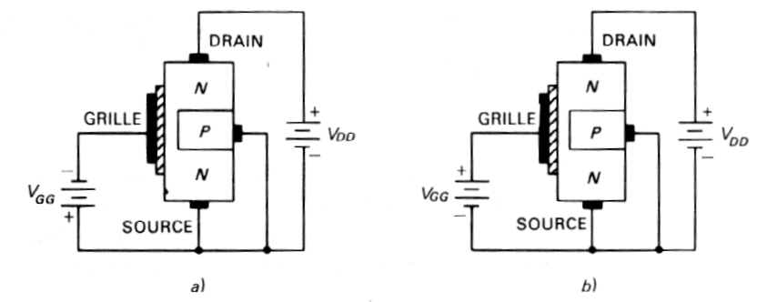
Fig. 1.76a MOSFET en régime d’appauvrissement ou de déplétion | Fig. 1.76b MOSFET en régime d’enrichissement (enhancement)

Une tension grille positive augmente le nombre d’électrons libres qui traversent le canal. Plus la grille est positive, plus le courant drain est grand. On appelle le fonctionnement à grille positive le régime d’enrichissement (enhancement). On distingue aussi MOSFET du type d’appauvrissement s’il conduit à une tension grille zéro (fig. 1.77) et MOSFET du type d’enrichissement si le courant drain est zéro pour la tension grille égale zéro (fig.1.78). Le premier est appelé aussi normalement passant, le deuxième normalement ouvert.
Remarquer la petite différence dans le symbole entre ces deux types : la ligne verticale qui représente le canal est interrompue dans le cas de déplétion.
Il existe aussi un transistor MOS à appauvrissement ou déplétion et canal P. Le fonctionnement du transistor MOS à canal P est complémentaire. Dans les caractéristiques il faut seulement changer le signe des tensions et des courants. La flèche dans le symbole pointe vers l’extérieur.

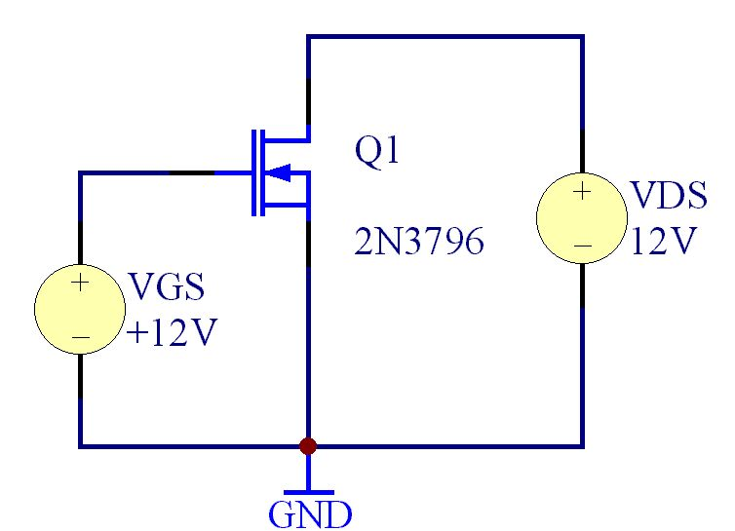 | 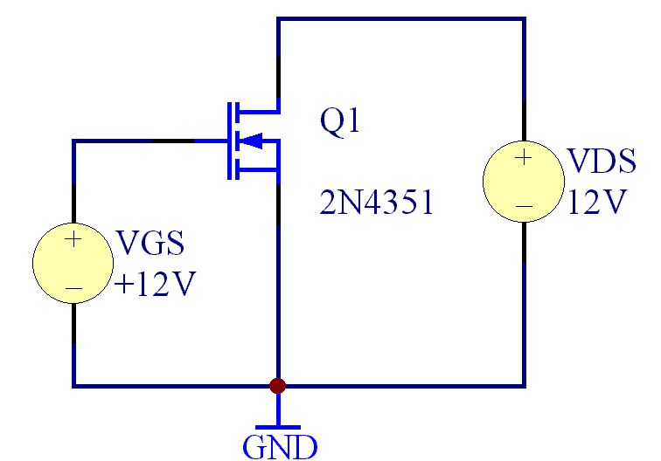
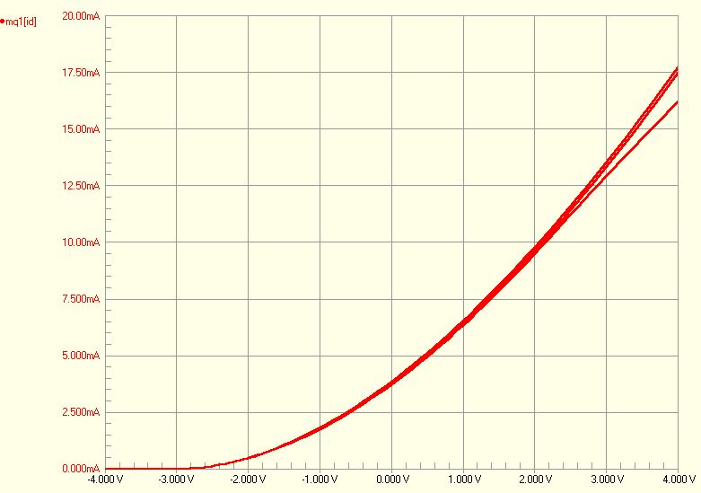 | 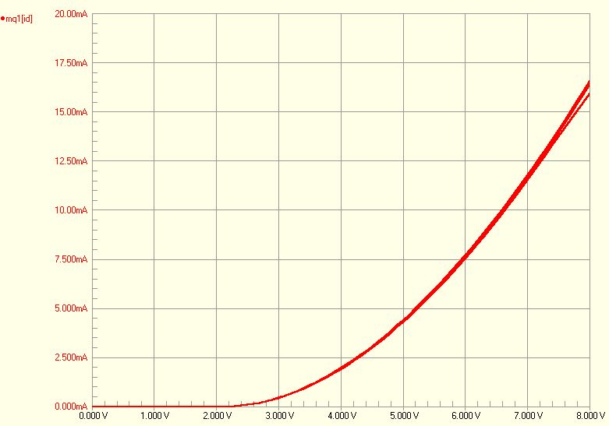
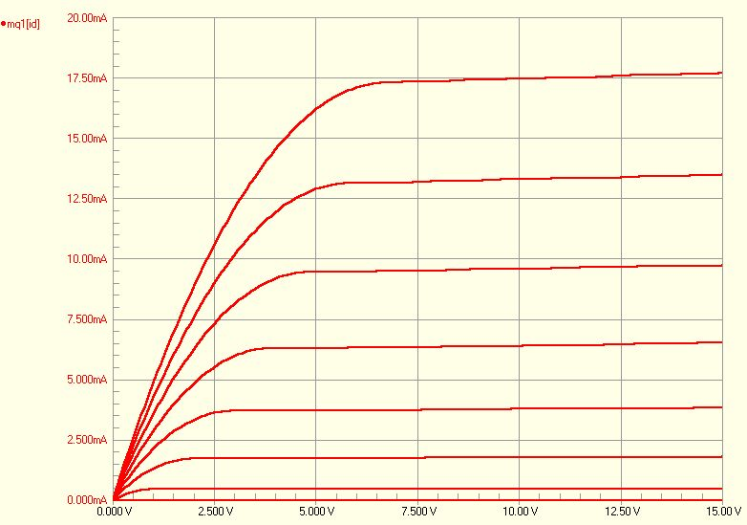 | 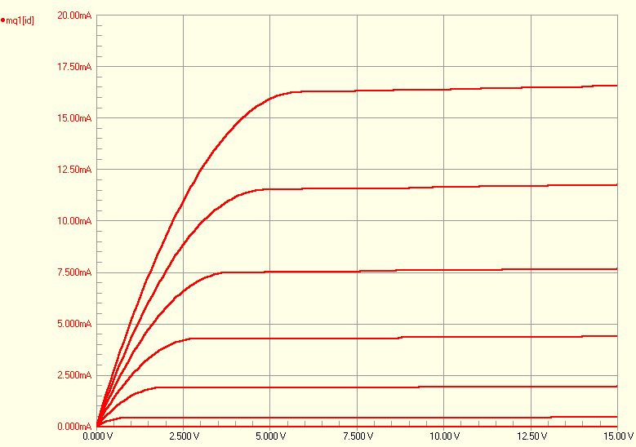
Fig. 1.77 MOSFET à déplétion | Fig. 1.78 MOSFET à enrichissement

Polarisation et application d’un MOSFET à appauvrissement
Comme un transistor MOS à appauvrissement peut fonctionner en régime d’appauvrissement et en régime d’enrichissement, on peut régler son point de repos à U_{GS}=0 (fig. 1.79). On pouvait aussi polariser les MOSFET par diviseur de tension, par source de tension et automatiquement avec une résistance de source.
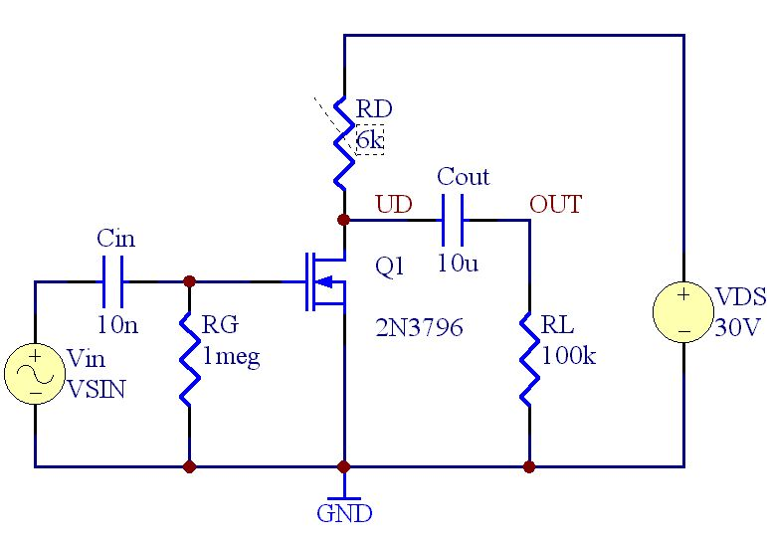 | 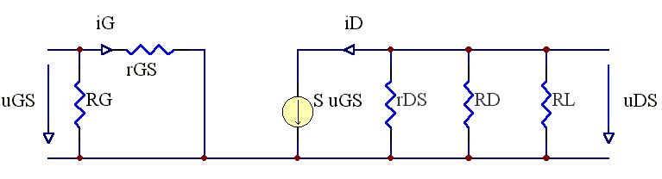
Fig. 1.79 Polarisation du MOSFET | Fig. 1.80 Schéma équivalent du circuit fig. 1.79

A partir du schéma équivalent (fig. 1.80) on peut déduire les formules suivantes :

- L’impédance d’entrée et donnée par la résistance R_{G} parce que l’impédance grille-source est beaucoup plus grande et peut être négligée.

$r_{a}=R_{G}\text{//}r_{\text{GS}}≃R_{G}$ (1.109)

- L’impédance de sortie se détermine par

$r_{a}=r_{\text{DS}}\text{//}R_{D}$ (1.110)

- L’amplification se calcule par le produit de la valeur de transconductance S et la résistance donnée par le circuit parallèle des trois résistances r_{DS}, R_{D} et R_{L}.

$A=−S \left(r_{\text{DS}}\text{//}R_{D}\text{//}R_{L}\right)$ (1.111)

Le facteur de transfert du circuit donné dans la figure (1.79) est représenté dans la figure (1.81). Le gain est beaucoup plus faible que le gain obtenu par des transistors bipolaires.

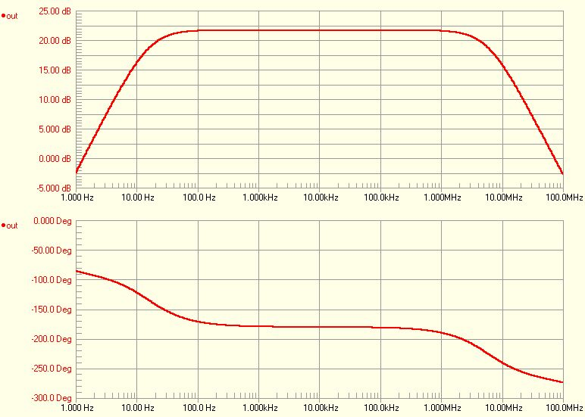
Fig. 1.81 L’amplification du circuit de la figure 1.79

Polarisation et application d’un MOSFET à enrichissement
La polarisation d’un transistor MOS à enrichissement se fait par le branchement de la grille au drain par une résistance R_{G} (fig. 1.82).

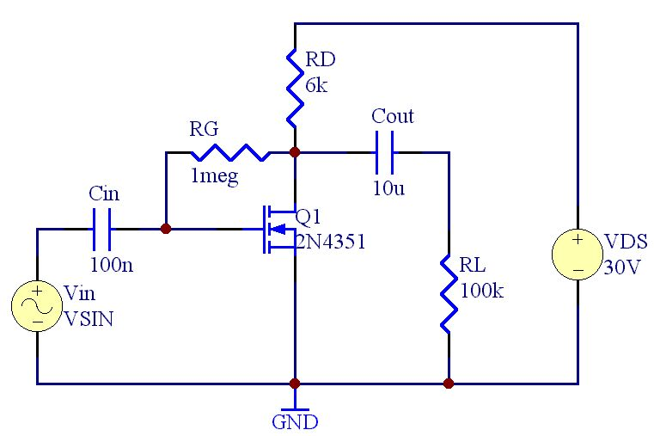 | 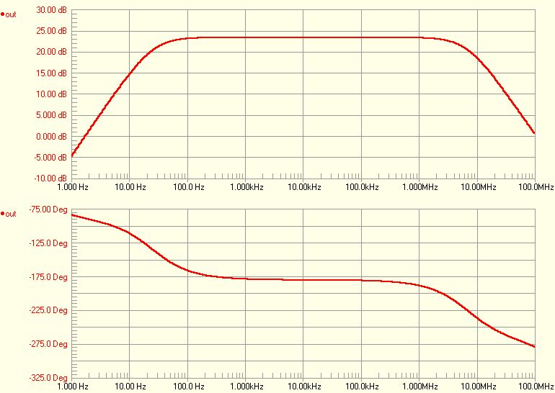
Fig. 1.82 Polarisation d’un MOSFET à enrichissement | Fig. 1.83 Facteur de transfert du circuit montré dans figure 1.82

Une plus grande amplification avec même une plus petite tension d’alimentation est obtenue en utilisant une charge dynamique (figures 1.84 et 1.85).

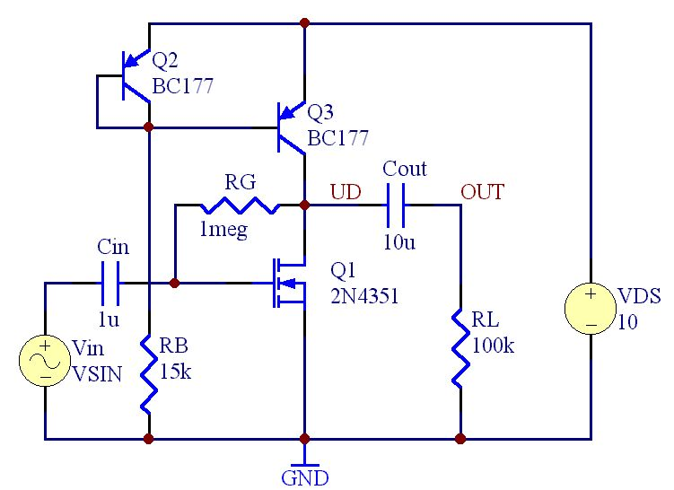 | 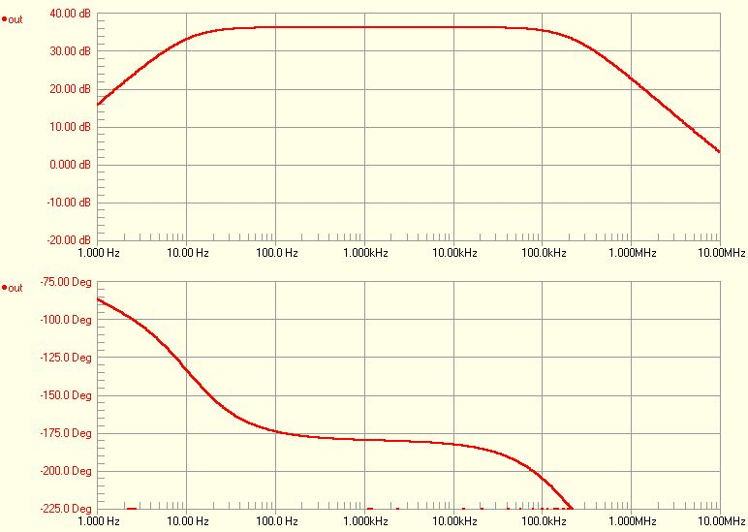
Fig. 1.84 Amplificateur avec une charge active | Fig. 1.85 Facteur de transfert du circuit montré dans figure 1.84

Amplificateur opérationnel

Propriétés et structure d’un amplificateur opérationnel
L’amplificateur différentiateur ou amplificateur opérationnel (ampliop) est un composant à fonctions multiples dans les circuits électroniques (amplificateur des faibles signaux, amplificateur de courant continu, filtres actifs). Il s’agit des circuits intégrés qui sont composés d’un grand nombre de semi-conducteurs (transistors, diodes, diodes zener) et des composantes passives (résistances, capacités). Grâce à la technique utilisée (intégration monolithique) le circuit est fabriqué sur un seul substrat, et souvent un boîtier comprend plusieurs ampliop.

Les principales caractéristiques d’un ampliop sont :
- Une haute amplification de tension (>100 dB)
- Une haute impédance d’entrée (1 MΩ, ou beaucoup plus grand s’il s’agit d’un ampliop avec des transistors à effet de champs à l’entrée)
- Une faible impédance de sortie (< 100 Ω)
- Une grande amplification de puissance
- La gamme de fréquence couvre le courant continu à quelques MHz ou, selon le type quelques GHz
- L’amplification en tension décroît régulièrement de 20 dB par décade
- L’amplificateur opérationnel est équipé de deux entrées une positive et une négative (inverseuse). A la sortie il produit la différence amplifiée des deux tensions aux entrées. Cela lui donne le nom « d’amplificateur différentiateur » ou moins précisément d’ « amplificateur différentiel ».
- L’ampliop est le plus souvent alimenté par deux alimentations symétriques mais on peut aussi le brancher à une seule tension. Dans ce cas la masse se trouve au milieu de cette tension et est fixée par deux résistances.
- La correction de la réponse fréquentielle est réalisée par des éléments internes ou par un circuit externe

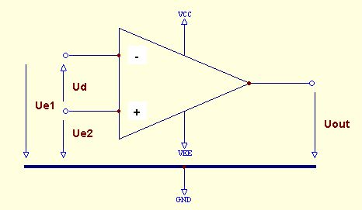
Fig. 2.1 Symbole de l’amplificateur opérationnel et les tensions des signaux et de l’alimentation

La structure et les caractéristiques techniques de l’amplificateur opérationnel
Le circuit de l’amplificateur opérationnel contient normalement un étage d’entrée, un étage de couplage ou circuit d’attaque et un étage de sortie. La technique ressemble à celle étudiée dans le chapitre amplificateur différentiateur.

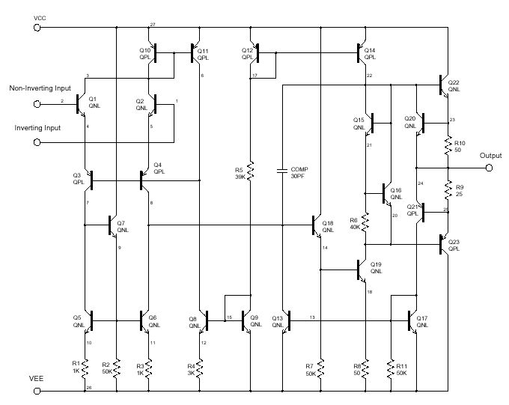
Fig. 2.2 Schéma de l’amplificateur classique µA741

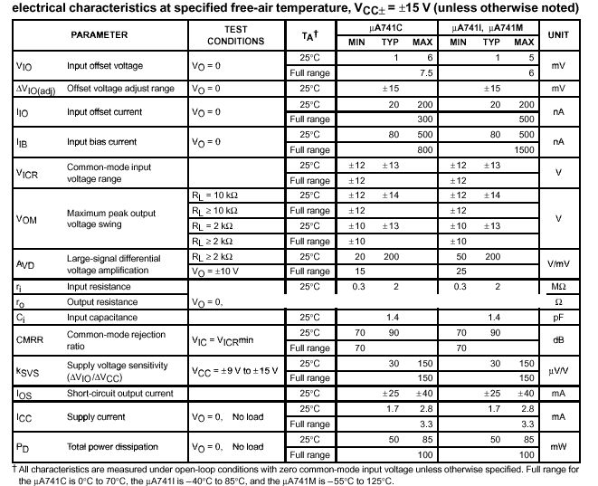
Fig. 2.3 Les caratéristiques les plus importantes de l’ampliop µa741

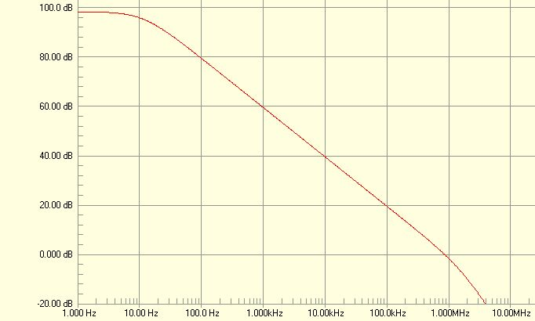

Fig. 2.4 La réponse fréquentielle de l’ampliop LM324 sans contre-réaction (open loop)

Développement des propriétés des circuits de base
Comme mentionné dans l’introduction, les amplificateurs opérationnels possèdent une amplification de tension très élevée. Dans la plupart des applications cette amplification est réduite à la valeur désirée à l’aide de la contre-réaction. On réalise la contre-réaction en branchant le signal de sortie partiellement à l’entrée inverseuse.
Il existe ensuite différentes méthodes pour raccorder le signal à l’amplificateur:

- Entre entrée « - » et la masse : amplificateur inverseur
- Entre entrée « + » et la masse : amplificateur non-inverseur
- Entre les deux entrées : amplificateur différentiateur

Dans les calculs qui suivent, les variables représentent des tensions et courants alternatifs. D’après les conventions ils devraient être décrits par des lettres minuscules avec des indices pour la distinction. Malheureusement le programme « Protel » ne permet pas d’écrire des indices. Sans cette possibilité on ne peut pas distinguer la variable de l’indice (p. ex. tension base-émetteur uBE). On a choisi à la suite des lettres majuscules pour les variables tensions et courants alternatifs (p. ex. Ube).

L’amplificateur inverseur
Dans l’application d’amplificateur inverseur, le signal d’entrée est branché à l’entrée inverseuse.

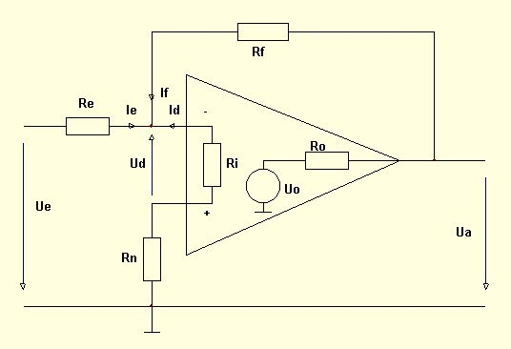
Fig. 2.5 Circuit de principe d’amplificateur inverseur

Les équations suivantes pour les mailles et les nœuds sont valables :

$I_{d}+I_{e}+I_{f}=0$ (2.1)

$A_{o}I_{d}R_{i}−U_{a}−I_{f}R_{o}=0 \text{parceque} U_{o}=A_{o}U_{d} \text{et} U_{d}=I_{d}R_{i}$ (2.2)

$I_{f}R_{f}−I_{d}\left(R_{i}+R_{n}\right)−U_{a}=0$ (2.3)

$I_{e}R_{e}−I_{d}\left(R_{i}+R_{n}\right)−U_{e}=0$ (2.4)

Ce système de quatre équations linéaires contient cinq variables et ne possède cependant pas une solution. Mais il permet par exemple de déterminer l’amplification A=U_{a}/U_{e} et l’impédance d’entrée R_{E}=U_{e}/I_{e}.

$\left(\begin{matrix}0 & 0 & 1 & 1 & 1 \\ −1 & 0 & A_{o}R_{i} & 0 & −R_{o} \\ −1 & 0 & −\left(R_{i}+R_{n}\right) & 0 & R_{f} \\ 0 & −1 & −\left(R_{i}+R_{n}\right) & R_{e} & 0\end{matrix}\right)⋅\left(\begin{matrix}U_{a} \\ U_{e} \\ I_{d} \\ I_{e} \\ I_{f}\end{matrix}\right)=\left(\begin{matrix}0 \\ 0 \\ 0 \\ 0\end{matrix}\right)$ (2.5)

Pour l’amplification A (à vide ou sans charge) on trouve :

$A=\frac{U_{a}}{U_{e}}=\frac{R_{o}\left(R_{i}+R_{n}\right)−A_{o}R_{i}R_{f}}{\left(R_{o}+R_{f}\right)\left(R_{i}+R_{n}\right)+R_{e}\left(R_{o}+R_{i}+R_{f}+R_{n}\right)+A_{o}R_{e}R_{i}}≃\frac{−R_{f}}{R_{e}}$ (2.6)

L’impédance d’entrée devient :

$R_{E}=\frac{U_{e}}{U_{a}}=R_{e}+\frac{\left(R_{o}+R_{f}\right)\left(R_{i}+R_{n}\right)}{\left(A_{o}+1\right)R_{i}+R_{n}+R_{f}+R_{o}}≃R_{e}$ (2.7)

Les approximations sont valables si A_{o}>>1. Celui-ci n’est plus rempli pour une fréquence assez élevée. Dans ce cas, il faut appliquer la formule exacte.
Pour déterminer l’impédance de sortie R_{A}=U_{a}/I_{a}, la tension à l’entrée est mise à zéro et le circuit est complété par la résistance de charge R_{L}.

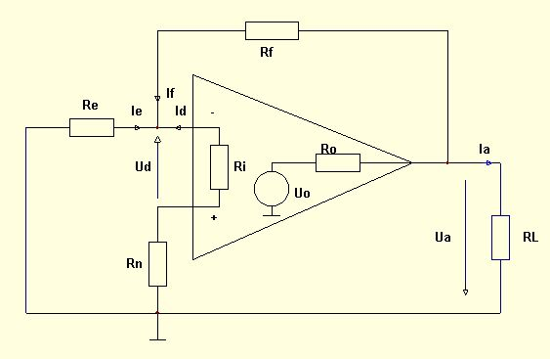
Fig. 2.6 Schéma pour déterminer la résistance de sortie

La tension de sortie est de

$U_{a}=U_{0}−I_{a}R_{A}$ (2.8)

La tension de sortie diminue proportionnellement avec le courant de sortie et on trouve pour l’impédance de sortie

$R_{a}=−\frac{U_{a}}{I_{a}}$ (2.9)

Le schéma donné dans la fig 2.6 permet de tirer les équations suivantes

$I_{d}+I_{e}+I_{f}=0$ (2.10)

$A_{o}I_{d}R_{i}−R_{o}\left(I_{f}+I_{a}\right)−U_{a}=0$ (2.11)

$I_{f}R_{f}+\left(I_{d}+I_{f}\right)R_{e}−U_{a}=0$ (2.12)

$I_{d}\left(R_{i}+R_{n}\right)+\left(I_{d}+I_{f}\right)R_{e}=0$ (2.13)

Et l’impédance de la sortie R_{A} devient
$R_{A}=R_{o}\frac{R_{f}\left(R_{i}+R_{e}+R_{n}\right)+R_{e}\left(R_{i}+R_{n}\right)}{A_{o}R_{i}R_{e}+\left(R_{o}+R_{f}\right)\left(R_{i}+R_{e}+R_{n}\right)+R_{e}\left(R_{i}+R_{n}\right)}≃R_{o}\frac{1+\frac{R_{f}}{R_{e}}}{A_{o}}=R_{o}\frac{1+A}{A_{o}}$ (2.14)

L’amplificateur non-inverseur
On branche le signal d’entrée à l’entrée « + » de l’amplificateur non-inverseur.
L’amplification du circuit est fixée à l’aide des deux résistances R_{e} et R_{f} qui déterminent le montant de la contre-réaction.

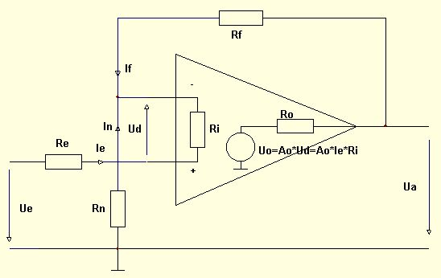
Fig. 2.7 Circuit de principe d’amplificateur non-inverseur

A l’aide du schéma donné dans la fig 2.7 on trouve les équations suivantes :

$I_{e}+I_{f}+I_{n}=0$ (2.15)

$U_{o}=A_{o}U_{d}=A_{o}I_{d}R_{i}$ faites attention à $I_{d}=I_{e}$ (2.16)

$A_{o}I_{e}R_{i}−I_{f}R_{o}−U_{a}=0$ (2.17)

$U_{e}−\left(I_{e}+I_{f}\right)R_{n}−I_{e}R_{i}−I_{e}R_{e}=0$ (2.18)

$A_{o}I_{e}R_{i}−I_{f}R_{o}−I_{f}R_{f}−\left(I_{e}+I_{f}\right)R_{n}=0$ (2.19)

Il suivent l’amplification et l’impédance d’entrée

$A=\frac{U_{a}}{U_{e}}=\frac{A_{o}R_{i}\left(R_{f}+R_{n}\right)+R_{n}R_{o}}{\left(R_{i}+R_{e}\right)\left(R_{f}+R_{n}+R_{o}\right)+R_{n}\left(R_{f}+R_{o}\right)+A_{o}R_{i}R_{n}}≃\frac{A_{o}R_{i}\left(R_{f}+R_{n}\right)}{A_{o}R_{i}R_{n}}=\frac{R_{f}+R_{n}}{R_{n}}$ (2.20)

L’expression pour l’amplification est donnée approximativement par les deux résistances
R_{f} et R_{n} .

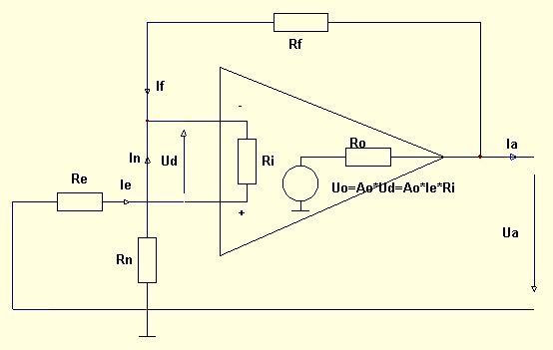
Fig. 2.8 Calcul de l’impédance de sortie

$R_{E}=\frac{U_{e}}{I_{e}}=R_{i}+R_{e}+R_{n}+R_{n}\frac{A_{o}R_{i}−R_{n}}{R_{o}+R_{f}+R_{n}}≃A_{o}R_{i}\frac{R_{n}}{R_{f}+R_{n}}=R_{i}\frac{A_{o}}{A}$ (2.21)

L’impédance d’entrée, déjà remarquablement grande, s’augmente par le facteur A_{o}/A.
Pour déterminer l’impédance de sortie pour l’entrée court-circuitée, on fixe U_{e}=0 (court-circuit entre R_{e} et la masse) et définit le courant de sortie I_{a} (fig. 2.8).

On trouve les équations :

$I_{e}+I_{f}+I_{n}=0$ (2.22)

$A_{o}I_{e}R_{i}−\left(I_{a}+I_{f}\right)R_{o}−U_{a}=0$ (2.23)

$A_{o}I_{e}R_{i}−I_{a}R_{o}−I_{f}\left(R_{o}+R_{f}\right)+I_{n}R_{n}=0$ (2.24)

$I_{e}\left(R_{e}+R_{i}\right)−I_{n}R_{n}=0$ (2.25)

qui permettent de calculer l’impédance de sortie

$R_{A}=−\frac{U_{a}}{I_{a}}=R_{o}\frac{\left(R_{e}+R_{i}\right)\left(R_{f}+R_{n}\right)+R_{f}R_{n}}{A_{o}R_{i}R_{n}+\left(R_{e}+R_{i}\right)\left(R_{f}+R_{n}+R_{o}\right)+R_{n}\left(R_{f}+R_{o}\right)}≃\frac{R_{o}\left(R_{f}+R_{n}\right)}{A_{o}R_{n}}=R_{o}\frac{A}{A_{o}}$ (2.26)

L’impédance de sortie d’un amplificateur opérationnel est déjà faible. La contre-réaction diminue l’impédance de sortie en plus par le rapport $\frac{A}{A_{0}}$.

L’amplificateur opérationnel réel, tension et courant offset
Le schéma équivalent de l’amliop réel se distingue de l’ampliop idéal par des éléments supplémentaires que l’on n’a pas encore pris compte. En particulier il ne faut pas oublier que les bases des transistors d’entrée ne sont pas connectées en interne et ont besoin d’une liaison en courant direct avec le potentiel approprié (souvent la masse)
Il est cependant illicite de brancher les entrées de l’amplificateur par capacités (erreur typique commise par les débutants !)

Le schéma équivalent de l’amplificateur opérationnel réel.
Le schéma équivalent de l’amplificateur opérationnel (fig. 2.9) contient des éléments supplémentaires comme les source de courant et tension, des composants non-linéaires et des capacités qui déterminent la fréquence de coupure supérieure (passe-bas).

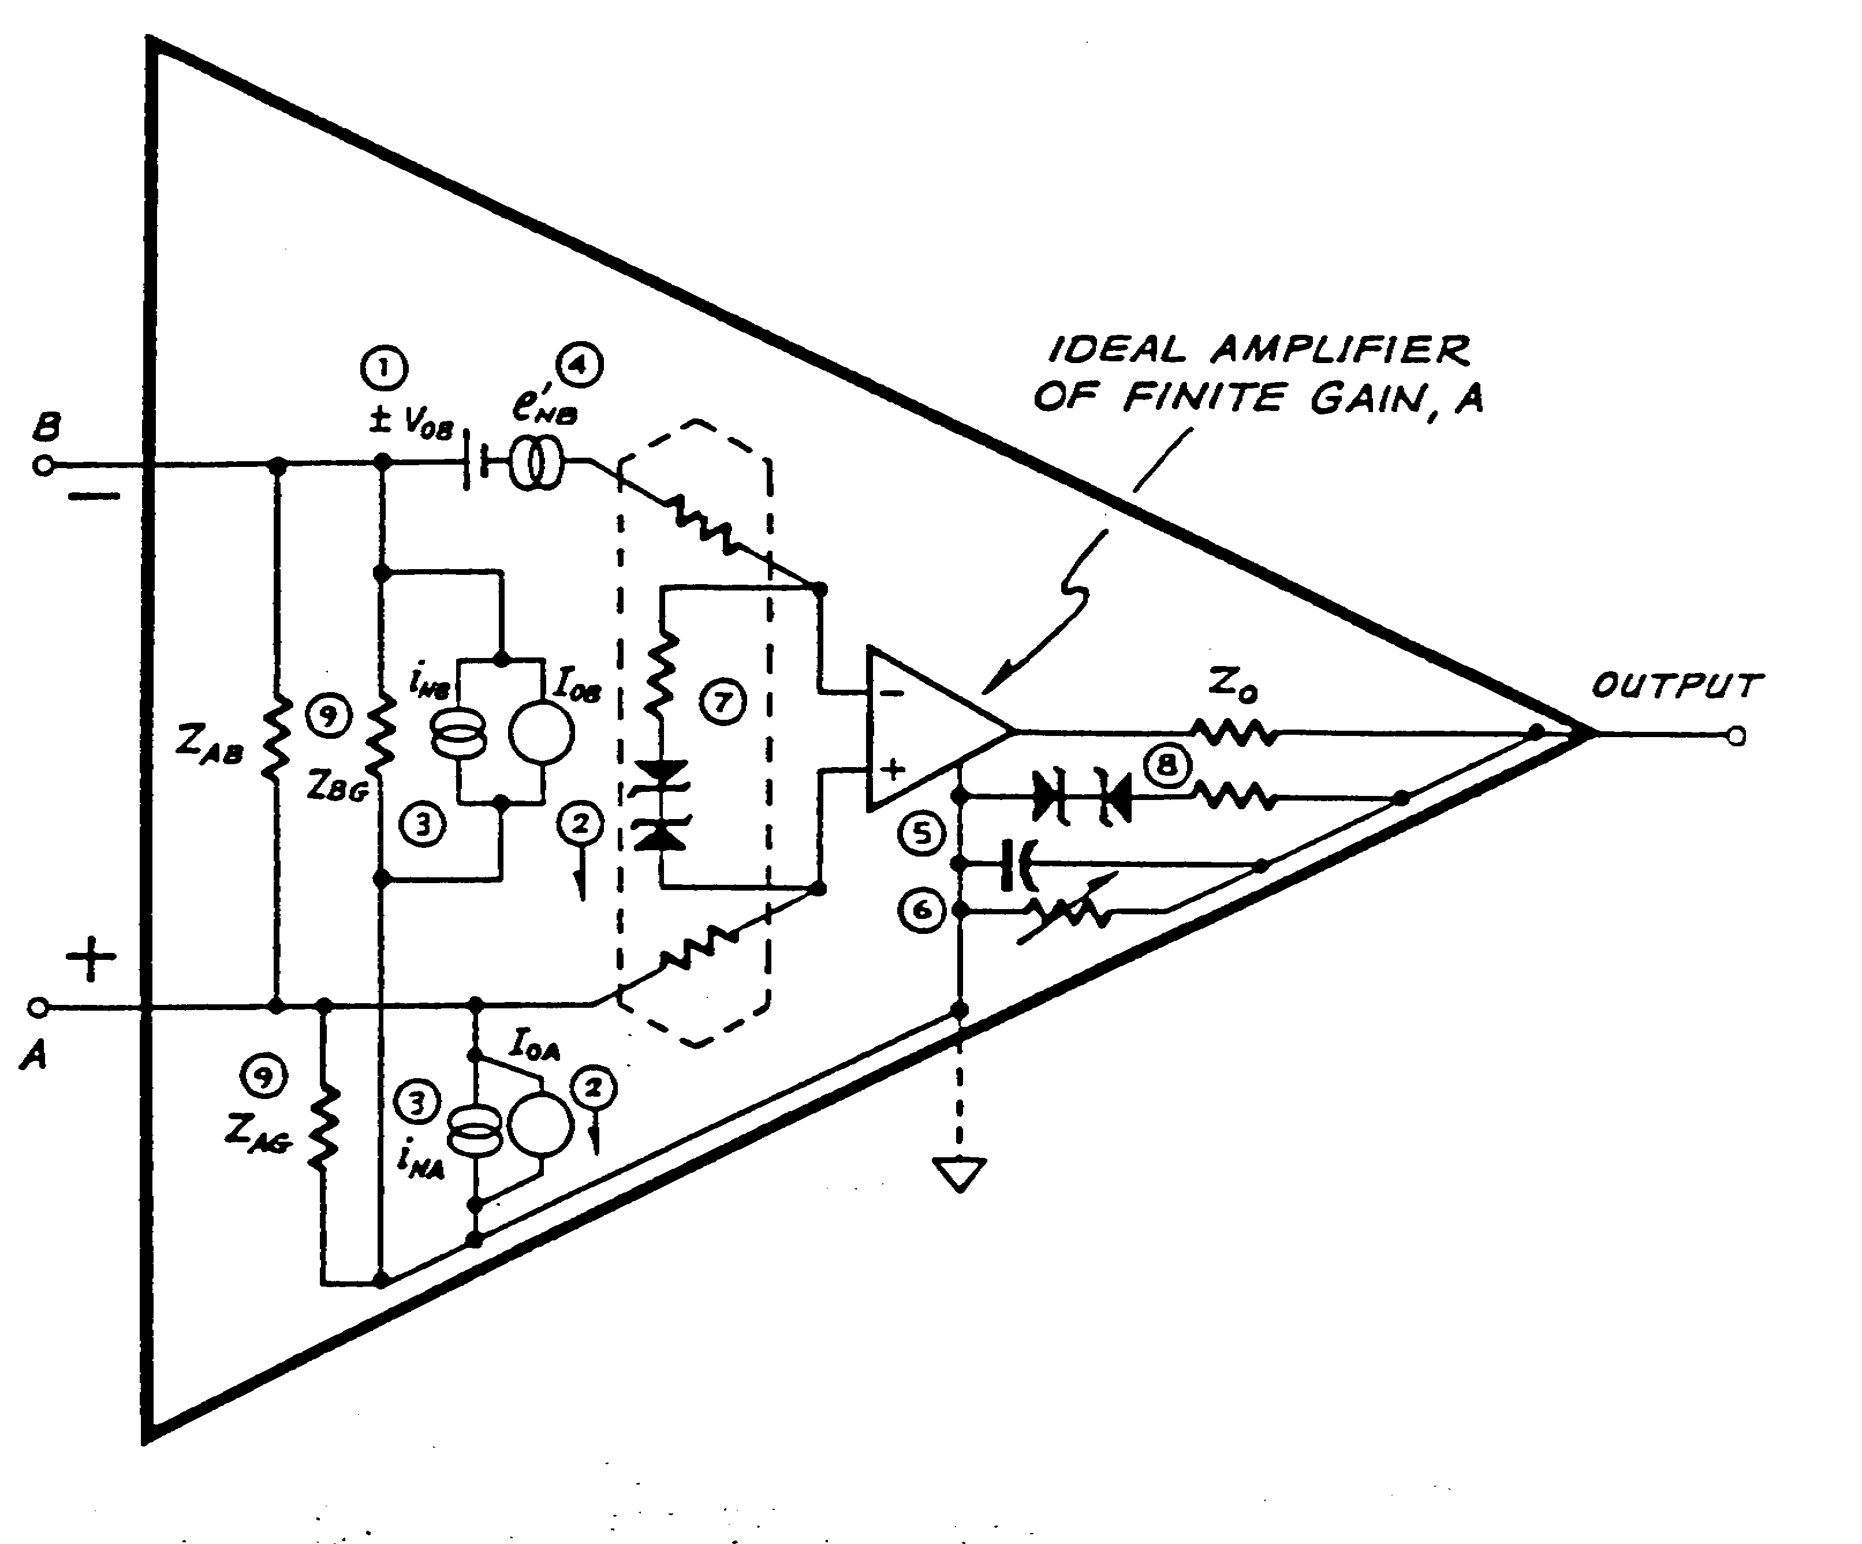
Fig. 2.9 Schéma équivalent de l’amplificateur opérationnel réel

Dans la fig. 2.9, différents points sont à remarquer :
- La source de tension V_{OB} (polarité indéterminée) décrit la tension d’offset différentielle. Elle donne le montant et le signe de la tension de dérive, de la tension différentielle résiduelle due aux variations de la température et au mode commun.
- Les sources de courant i_{OA} et i_{OB} représentent les courants d’offset des deux transistors à l’entrée (courant de base).
- Les deux sources de courant bruit i_{NA} et i_{NB} décrivent les perturbations aléatoires produites par les effets thermiques (ne pas confondre avec les effets de température sous point 1).
- e’_{NB} produit un bruit en série avec la source de tension offset V_{OB}.
- Cette capacité est responsable pour l’effet passe-bas de 20 dB par décade (voir aussi 2.3.3.3).
- La résistance variable décrit la variation de l’amplification due au vieillissement, variation de la température et tension d’alimentation.
- Ces éléments représentent de façon fortement simplifiée les non-linéarités du circuit d’entrée.
- Ces diodes zener décrivent les effets non-linéaires du circuit de sortie et les effets de la saturation de l’étage sortie.
- Z_{AG} et Z_{BG} symbolisent les impédances d’entrée mode commun, Z_{AB} celle du mode différentiel. Tous les trois sont des impédances dynamiques.

Compensation de la tension différentielle résiduelle et des courants offset.
Sans mesures préventives, les courants d’entrée ou courants offset et les tensions offset produisent un signal de sortie même si le signal d’entrée reste à zéro. Avec un choix approprié des résistances aux entrées de l’amplificateur, on peut réduire ces effets considérablement.
Les courants de base des deux transistors d’entrée provoquent des chutes de tension aux résistances R_{e}, R_{f} et R_{n}. Si les deux tensions sont différentes, il résulte une tension différentielle à l’entrée et amplifiée aussi à la sortie. Dans une approche grossière les deux courants de base sont égaux. Si les deux courants passent par résistances de même valeur les chutes de tension sont égales et s’annulent.

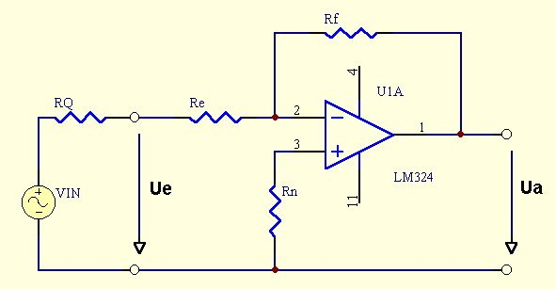 | $R_{n}=\left(R_{Q}+R_{e}\right)\text{//}R_{f}$ (2.27)
Fig. 2.10 Compensation des courants offset (ampliop inverseur)

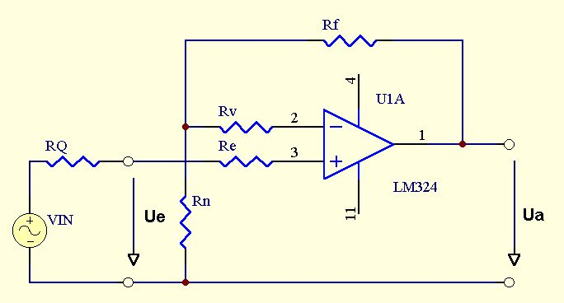 | $R_{Q}+R_{e}=R_{v}+\left(R_{f}\text{//}R_{n}\right)$ (2.28)  $$\begin{aligned}R_{v}≤3\left(R_{e}+R_{Q}\right) \\ R_{f}\text{//}R_{n}≤\frac{R_{e}}{3}\end{aligned}$$
Fig. 2.11 Compensation des courants offset (ampliop non-inverseur)

La tension offset est produite par les petites asymétries entre les deux branches de l’amplificateur différentiateur. A l’aide d’un potentiomètre on peut régler la tension différentielle résiduelle à zéro (fig. 2.12).

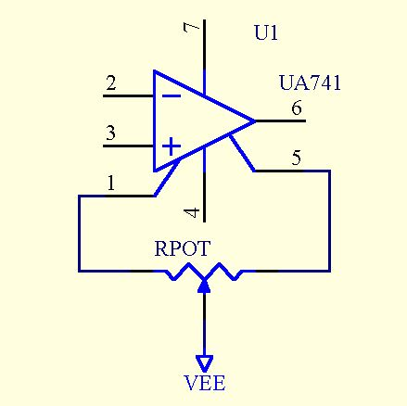
Fig. 2.12 Réglage de la tension différentielle résiduelle à zéro

La réponse fréquentielle
L’amplification sans contre-réaction atteint au dessous de la fréquence de coupure inférieure (quelques 10 Hz) environ 10 dB (fig. 2.13).

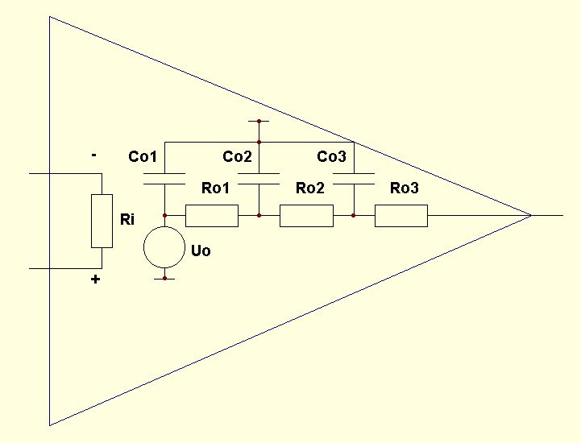 | 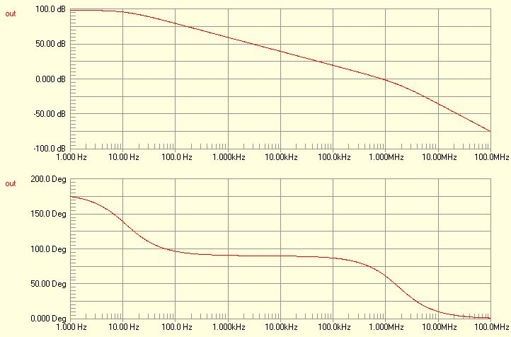
Fig. 2.13 Schéma équivalent de l’ampliop pour des fréquences élevées et la réponse fréquentielle

Au dessus de la fréquence de coupure inférieure l’amplification diminue de 20 dB par décade (passe-bas premier ordre). Elle devient 1 ou zéro dB pour la fréquence de transition. Cela permet de définir le produit « gain-bandwidth ». Ce produit est constant entre la fréquence de coupure inférieure et la fréquence de transition et permet une simple caractérisation de l’amplificateur. Dans l’exemple mentionné le produit vaut 1 MHz. Au dessus de la fréquence de transition l’amplification décroît plus fortement, le plus souvent de 40 dB par décade ou de façon encore plus prononcé pour des fréquences plus élevées (60 dB par décade)

Exemples et applications
Dans les exemples suivants l’amplificateur opérationnel est considéré comme idéal. Sous cette condition, les calculs se simplifient remarquablement. L’amliop idéal remplit les conditions suivantes :
- Pour les fréquences examinées, il possède une amplification infinie. Cela permet de déduire que la tension entre les entrées est zéro (U_{d}=0). Autrement, la tension de sortie était infinie.
- L’impédance d’entrée est infinie (courant d’entrée I_{d}=0).
- L’impédance de sortie est négligeable est n’a aucune influence sur l’amplification.
- On renonce à compenser le courant offset et la tension offset. Mais il faut quand même prendre en compte les résultats de la discussion sous 2.3.3.2

L’amplificateur inverseur
Le signal est branché à l’entrée négative (inverseuse). L’entrée positive est connectée à la masse.

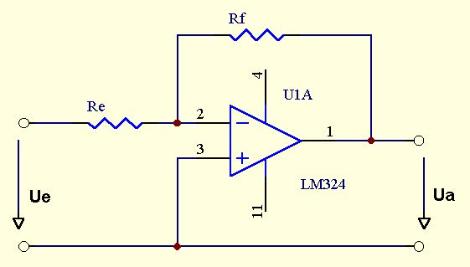 | $\begin{aligned}A=−\frac{R_{f}}{R_{e}} \\ R_{E}=R_{e} \\ R_{A}≃0\end{aligned}$ (2.29)
Fig. 2.14 L’amplificateur inverseur

Si on exige que l’amplification soit très grande, les résistances sont souvent très grandes dans le circuit de contre-réaction. Le circuit montré dans la fig. 2.15 permet un choix de résistances beaucoup moins hautes.

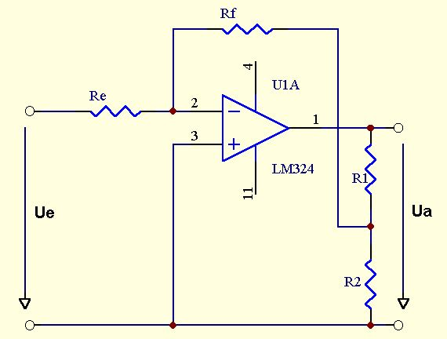 | $$\begin{aligned}A=−\frac{R_{f}\left(R_{1}+R_{2}\right)+R_{1}R_{2}}{R_{e}R_{2}}≃−\frac{R_{f}\left(R_{1}+R_{2}\right)}{R_{e}R_{2}} \\ R_{E}=R_{e} \\ R_{A}≃0\end{aligned}$$  (2.30)
Fig. 2.15 L’amplificateur inverseur avec diviseur de tension dans le circuit de contre-réaction.

Le convertisseur courant-tension avec inversion

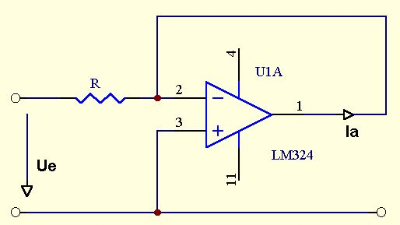 | $\begin{aligned}I_{R}=\frac{U_{E}}{R}=−I_{A} \\ S=\frac{I_{A}}{U_{E}}=−\frac{1}{R} \\ R_{\text{ein}}=R \\ R_{\text{aus}}=∞\end{aligned}$ (2.31)
Fig. 2.16 Le convertisseur courant-tension avec inversion

L’amplificateur non-inverseur

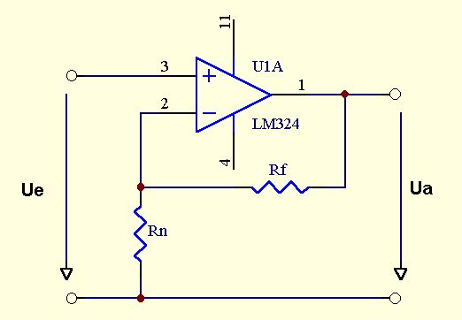 | $\begin{aligned}U_{E}=U_{A}\frac{R_{n}}{R_{f}+R_{n}} \\ U_{A}=U_{E}\left(1+\frac{R_{f}}{R_{n}}\right) \\ R_{\text{ein}}=∞ \\ R_{\text{aus}}=0\end{aligned}$ (2.32)
Fig. 2.17 L’amplificateur non-inverseur

Le suiveur de tension

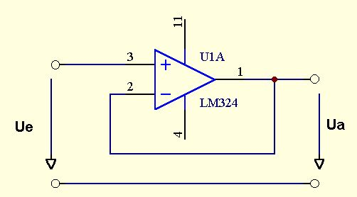 | $\begin{aligned}U_{E}=U_{A} \\ R_{\text{ein}}=∞ \\ R_{\text{aus}}=0\end{aligned}$ (2.33)
Fig. 2.18 Le suiveur de tension

Le convertisseur courant-tension sans inversion

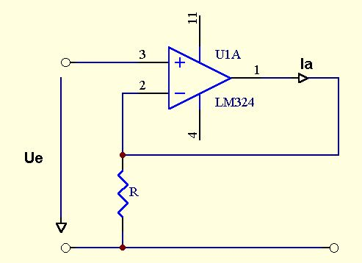 | $\begin{aligned}U_{E}=I_{A}R \\ S=\frac{I_{A}}{U_{E}}=\frac{1}{R} \\ R_{\text{ein}}=∞ \\ R_{\text{aus}}=∞\end{aligned}$ (2.34)
Fig. 2.19 Le convertisseur courant-tension sans inversion

L’additionneur analogue

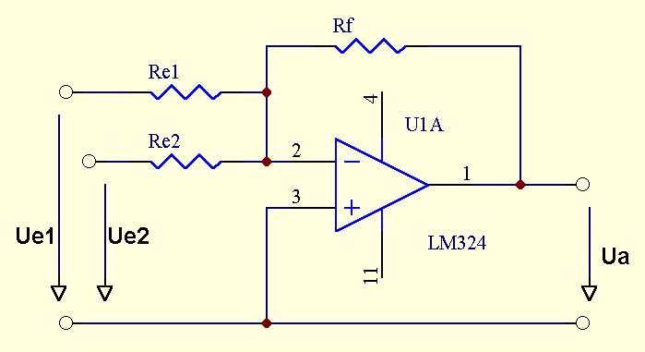 | $\begin{aligned}I_{\text{Re}1}+I_{\text{Re}2}=−I_{f} \\ \frac{U_{E1}}{R_{E1}}+\frac{U_{E2}}{R_{E2}}=−\frac{U_{A}}{R_{f}} \\ U_{A}=−R_{f}\left(\frac{U_{E1}}{R_{e1}}+\frac{U_{E2}}{R_{e2}}\right)\end{aligned}$ (2.35)
Fig. 2.20 L’additionneur analogue

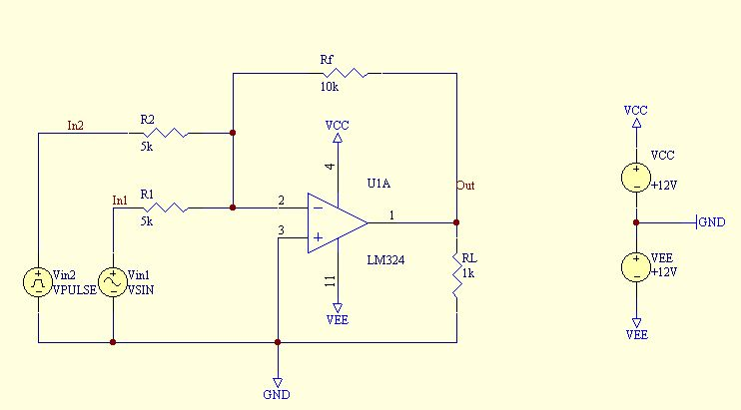 | 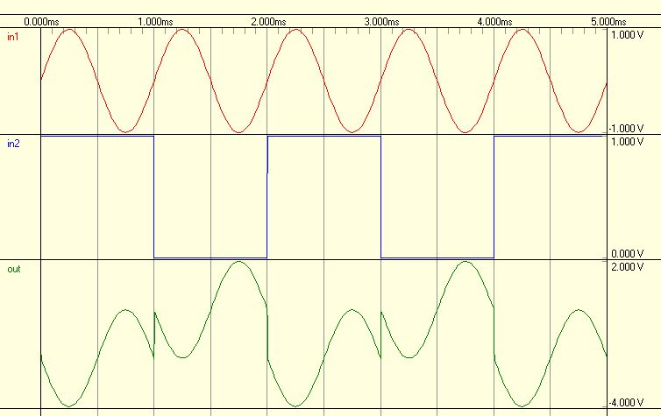
Fig. 2.21 L’exemple d’un additionneur analogue

L’amplificateur différentiateur

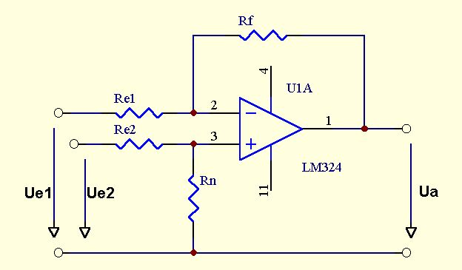 | $$\begin{aligned}U_{E2}=0: U_{A}=−U_{E1}\frac{R_{f}}{R_{e1}} \\ U_{E1}=0: U_{E2}\frac{R_{n}}{R_{f}+R_{n}}=U_{A}\frac{R_{e1}}{R_{e1}+R_{f}}\end{aligned}$$  Principe de superposition:  $U_{A}=U_{E2}\frac{R_{n}\left(R_{e1}+R_{f}\right)}{R_{e1}\left(R_{e2}+R_{n}\right)}−U_{E1}\frac{R_{f}}{R_{e1}}$ (2.36)  Pour entrées symétriques:$R_{n}R_{e1}=R_{f}R_{e2}$  $$U_{A}=\frac{R}{R_{e}}\left(U_{E2}−U_{E1}\right) ; R=R_{f}=R_{n} ; R_{e1}=R_{e2}$$
Fig. 2.22 L’amplificateur différentiateur

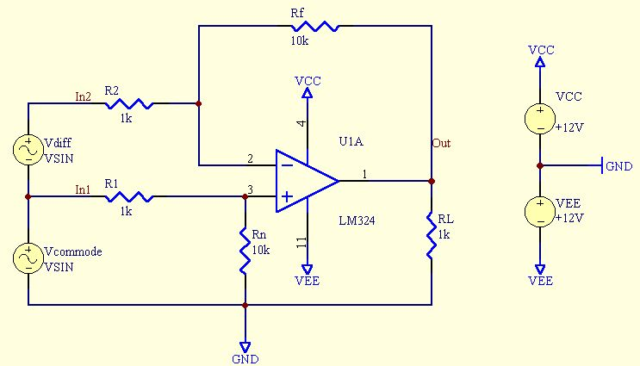 | 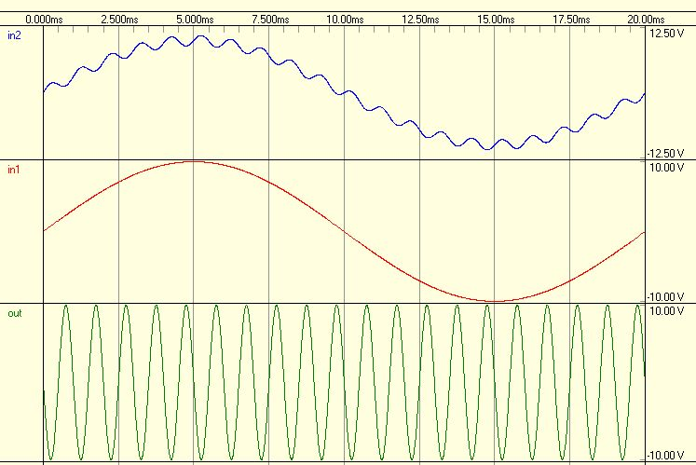
Fig. 2.23 Exemple d’un amplificateur différentiateur: Suppression du mode commun

L’intégrateur

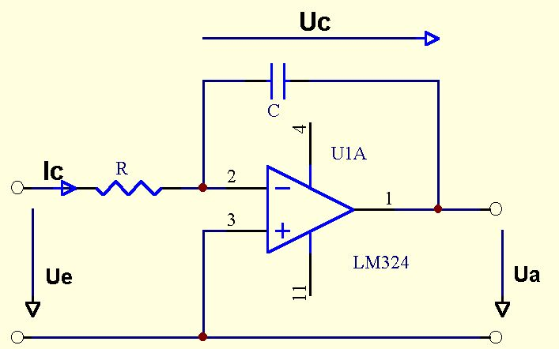 | $\begin{aligned}i_{c}=\frac{U_{E}}{R} ; −U_{A}=U_{C}=\frac{1}{C}\int{i_{C}\text{dt}} \\ U_{A}=−\frac{1}{\text{RC}}\int{U_{E}\text{dt}}\end{aligned}$ (2.37)  Pour signaux sinusoïdaux:  $$U_{A}=−\frac{U_{E}}{jω\text{CR}}$$
Fig. 2.24 L’intégrateur

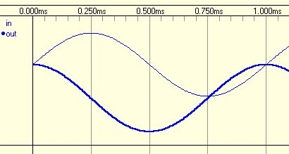 | 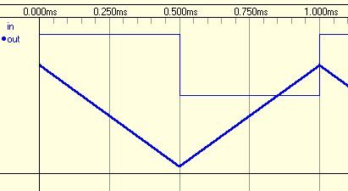
Fig. 2.25 Intégration de signal sinusoïdal et rectangulaire

Le différentiateur

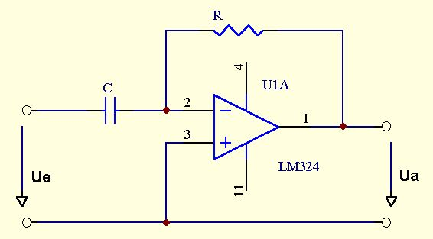 | $\begin{aligned}U_{E}=U_{C}=\frac{1}{C}\int{i_{C}\text{dt}⇒i_{C}=C\frac{{\text{dU}}_{E}}{\text{dt}}} \\ U_{A}=−i_{R}R=−i_{C}R=−\text{RC}\frac{{\text{dU}}_{E}}{\text{dt}}\end{aligned}$ (2.38)  Pour signaux sinusoïdaux:  $$U_{A}=−jω{\text{RCU}}_{E}$$
Fig. 2.26 Le différentiateur

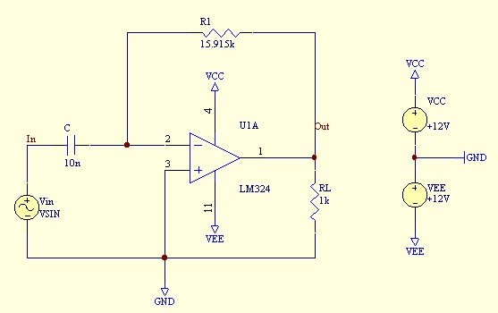 | 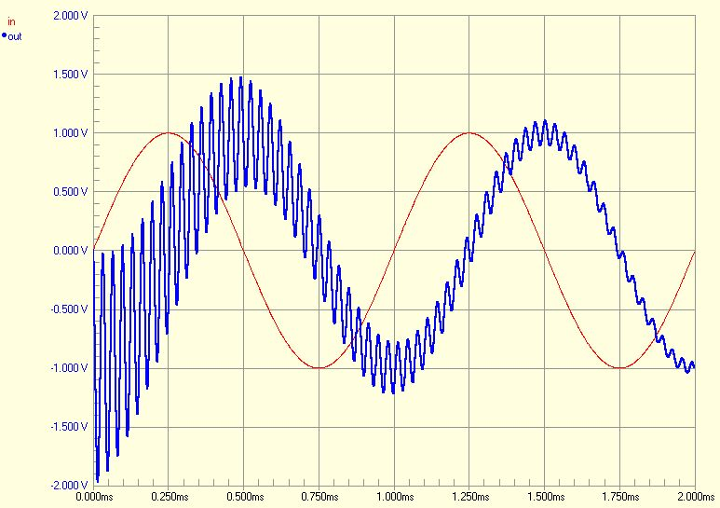
Fig. 2.27 Différentiateur avec oscillations fortes

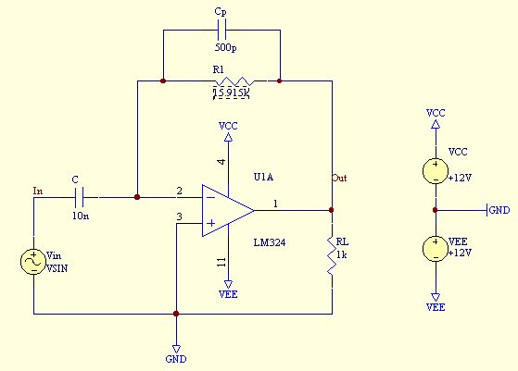 | 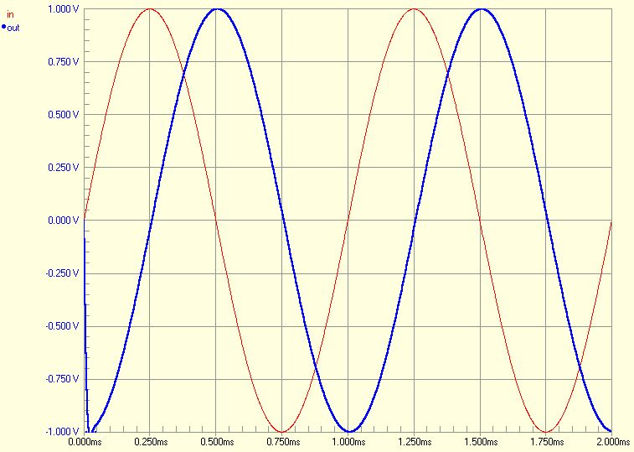
Fig. 2.28 Différentiateur avec capacité C_{P} supplémentaire, oscillations amorties

Le limiteur

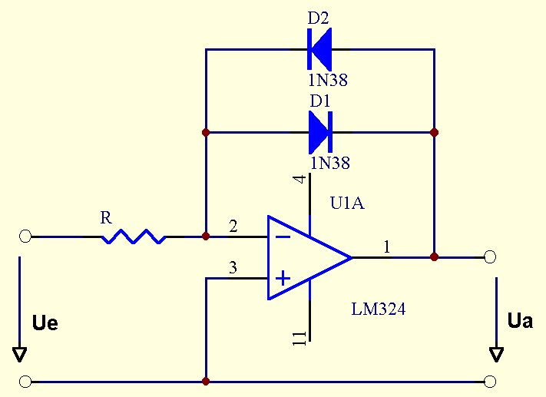 | $\begin{aligned}U_{D}≃0\text{.}7 V \\ \left|U_{A}\right|<\left|U_{D}\right|⇒\frac{U_{A}}{U_{E}}=−A_{0} \\ \left|U_{A}\right|>\left|U_{D}\right|⇒\frac{U_{A}}{U_{E}}=−\frac{R_{\text{Diode}}}{R}\end{aligned}$ (2.39)
Fig. 2.29 Le limiteur

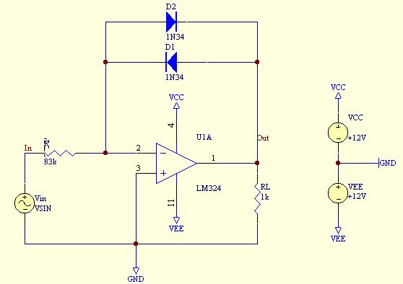 | 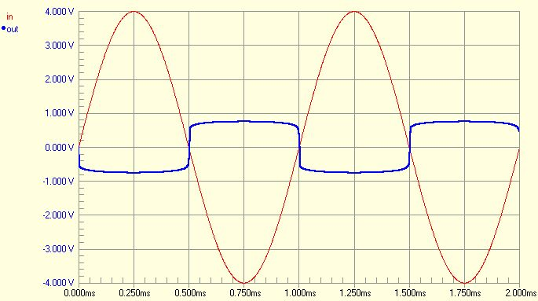
Fig. 2.30 Limiteur avec diodes

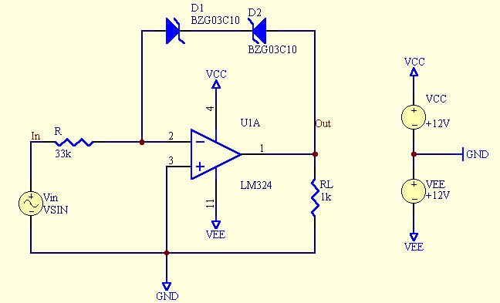 | 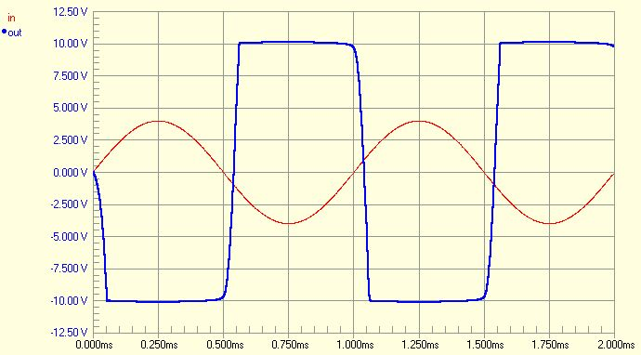
Fig. 2.31 Limiteur avec diodes zener

Le redresseur „ultra“-linéaire

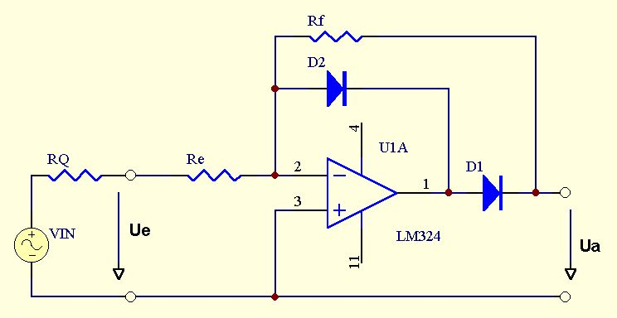 | $\begin{aligned}U_{E}>0: U_{A}=0 \\ U_{E}<0: U_{A}=−U_{E}\frac{R_{f}}{R_{e}}\end{aligned}$ (2.40)
Fig. 2.32 Le redresseur „ultra“-linéaire

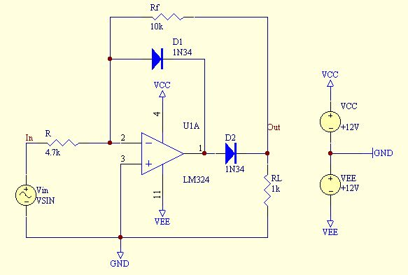 | 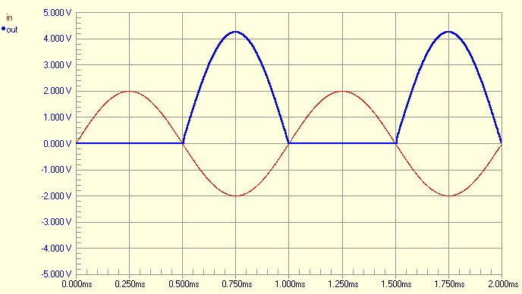
Fig. 2.33 Exemple d’un redresseur „ultra“-linéaire

Le comparateur (Schmitt-Trigger)
$$\begin{aligned}U_{\text{Eein}}=\frac{R_{n}}{R_{f}+R_{n}}U_{A\text{min}} \\ U_{\text{Eaus}}=\frac{R_{n}}{R_{f}+R_{n}}U_{A\text{max}}\end{aligned}$$
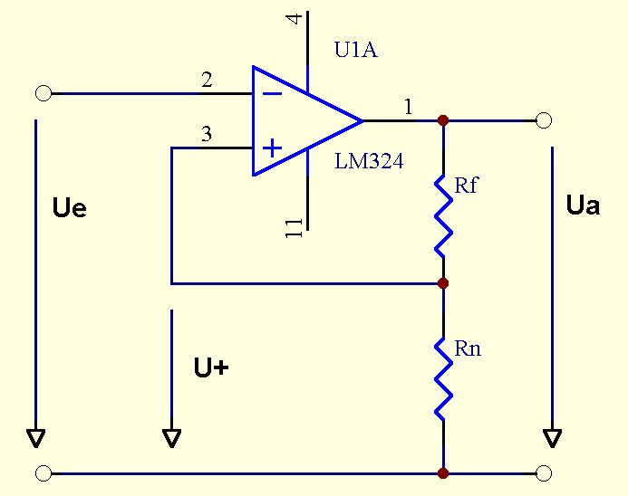  $$A_{0}>\frac{R_{f}+R_{n}}{R_{n}}$$ | 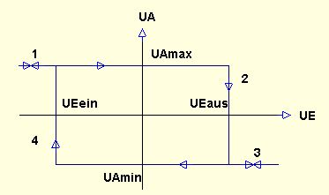  $\begin{aligned}1: U_{E}\text{<<}U_{\text{Eein}}⇒U\text{+=}\frac{R_{n}}{R_{f}+R_{n}}U_{A\text{max}} \\ 2: U_{E}=U+⇒\text{instabil} U_{E}>U+⇒U_{A}=U_{A\text{min}} \\ 3: \text{ana}\text{log}1 \\ 4: \text{ana}\text{log}2\end{aligned}$ (2.41)
Fig. 2.34 Le comparateur (Schmitt-Trigger)

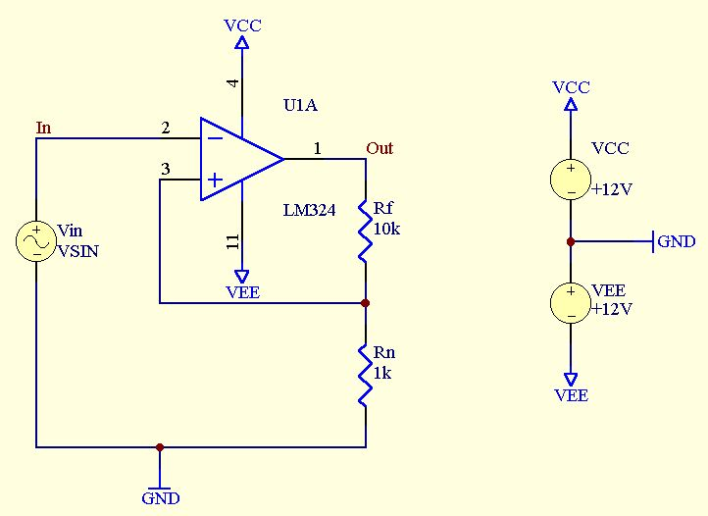 | 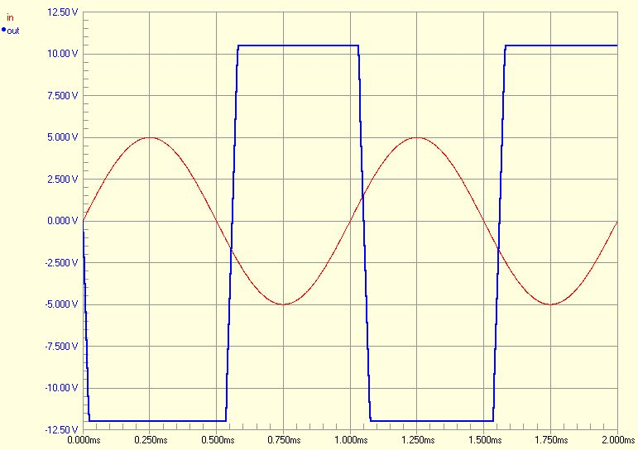
Fig. 2.35 Exemple d’un comparateur (Schmitt-Trigger)

L’amplificateur logarithmique

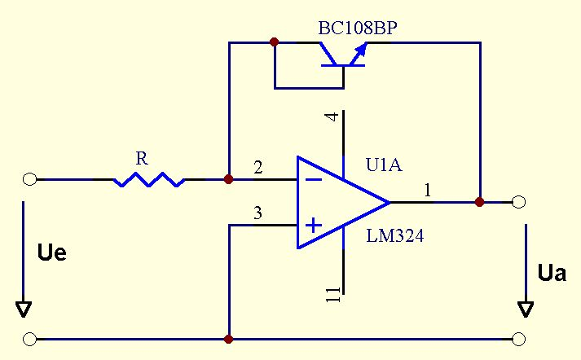 | $U_{a}=−U_{0}\text{lg}\left(\frac{U_{e}}{R I_{0}}\right)$ (2.42)  $$\begin{aligned}U_{0}=\text{61} \text{mV} ({\text{20}}^{∘}C) \\ I_{0}≈1\text{.}3⋅ {\text{10}}^{−\text{13}} A\end{aligned}$$
Fig. 2.36 L’amplificateur logarithmique

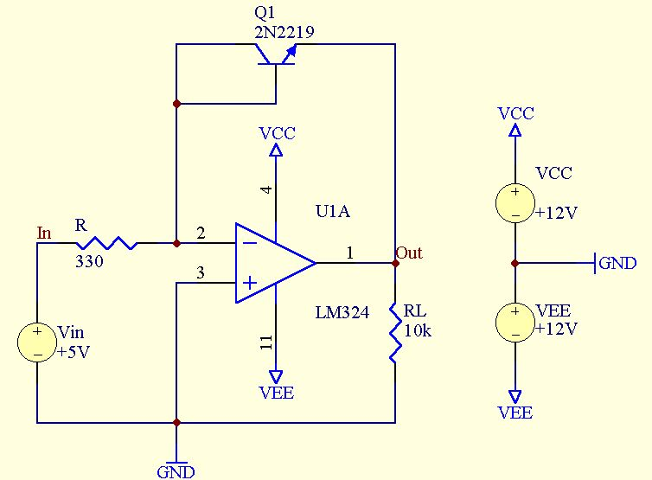 | 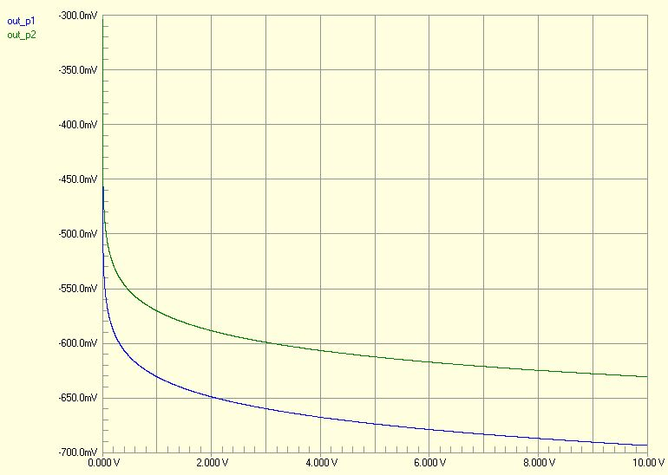
Fig. 2.37 Exemple et signal de sortie d’un amplificateur logarithmique (R=330 / 3300 Ohm)

Fig. 2.38 Signal de sortie tracé avec échelle logarithmique

Termes, outils

Le facteur de transfert et la fonction de transfert

Le facteur de transfert A(ω) décrit le rapport entre le signal de sortie S₂(ω) (effet) et le signal d’entrée S₁ (cause). (ne pas confondre avec la fonction de transfert H(s)).

$\underline{A}\left(ω\right)=\frac{\underline{S_{2}}\left(ω\right)}{\underline{S_{1}}\left(ω\right)}$ (3.1)

Les grandeurs A(ω), S₁(ω) et S₂(ω) sont des fonctions complexes.

La valeur réciproque A(ω) s’appelle coefficient d’affaiblissement D(ω)

$\underline{D}\left(ω\right)=\frac{1}{\underline{A}\left(ω\right)}=\frac{\underline{S_{1}}\left(ω\right)}{\underline{S_{2}\left(ω\right)}}$ (3.2)

L’atténuation q est la valeur logarithmique du coefficient d’affaiblissement D ou du facteur de transfert A (signe !).

$q=\text{log}\frac{\left|\underline{S_{1}}\right|}{\left|\underline{S_{2}}\right|}=−\text{log}\frac{\left|\underline{S_{2}}\right|}{\left|\underline{S_{1}}\right|}$ (3.3)

Les grandeurs A, D sont des fonctions de fréquence et il est intéressant d’en avoir une représentation graphique. Pour cette tâche il existe deux méthodes, le diagramme de Nyquist et le diagramme de Bode.

Fig. 4.1 Diagramme de Nyquist du facteur de transfert

Dans le diagramme de Nyquist la fonction complexe de A ou de D est présentée avec la fréquence comme paramètre.

Fig. 4.2 Diagramme de Bode du facteur de transfert (module et phase separés)

Dans le diagramme de Bode la fonction complexe de A ou de D est dessinée dans deux diagrammes séparés comme fonction du module (appelé atténuation a ou amplification v) et de la phase (appelée réponse en phase b). Dans les deux représentations on choisit le plus souvent l’échelle logarithmique pour l’axe de fréquence .

Décibel, Neper et niveau
Les unités pour l’amplification ou pour l’atténuation en échelle logarithmique sont Neper (Np) ou Décibel (dB), selon la base utilisée (e ou 10).

Définition: $\text{10}\text{lg}\frac{P_{2}}{P_{1}}⇒ \text{dB}$ (décibel) (3.4)

$\text{ln}\frac{U_{2}}{U_{1}} ⇒ N$ (Neper) (3.5)

On peut aussi exprimer le rapport entre deux tensions en décibels:

$\text{10}\text{lg}\frac{P_{2}}{P_{1}}=\text{10}\text{lg}\frac{\frac{u_{2}^{2}}{R_{2}}}{\frac{u_{1}^{2}}{R_{1}}}=\text{20}\text{lg}\frac{u_{2}}{u_{1}}−\text{10}\text{lg}\frac{R_{2}}{R_{1}}$ (3.6)

Important: L’unité Neper est basée sur le rapport de deux tensions et les décibels sur le rapport de deux puissances. Le facteur de conversion (20 lg(e)= 8.686) est seulement applicable, si les tensions étaient mesurées au long des impédances identiques.

Le niveau donne l’intensité d’un signal par rapport à une valeur de référence. Dans la pratique, les systèmes les plus courants sont les suivants :

Niveau de référence | Formule | Désignation
watt | $$\text{10}\text{log}\frac{P}{1W}$$ | dBW
milliwatt | $$\text{10}\text{lg}\frac{P}{1\text{mW}}$$ | dBm
mikrovolt | $$\text{20}\text{lg}\frac{U}{1μV}$$ | dBμV
(4.7)

Réseaux linéaires et non-linéaires

Dans un réseau linéaire (circuit composé) la relation entre le signal de sortie et le signal d’entrée est donnée par la fonction linéaire :

$U_{2}={\text{kU}}_{1}$ (3.8)

Cette relation n’est plus valable dans un réseau non-linéaire, qui possède p. ex. la caractéristique de transfert $U_{2}=f\left(U_{1}\right)$ montrée dans la figure 4.3.

Fig. 4.3 Caractéristique de transfert

A la sortie d’un circuit non-linéaire on constate généralement la somme ou la différence de multiples des fréquences appliquées à l’entrée du circuit. Ce sont le plus souvent des composantes non désirées (exceptions : multiplication de la fréquence, modulation et mixage).

${\text{nf}}_{1}±{\text{mf}}_{2} \text{avec} n=0,1,2,\text{.}\text{.}\text{.} \text{et} m=0,1,2,\text{.}\text{.}\text{.}$ (3.9)

Leur amplitude est décrite à l’aide du facteur de distorsion k_{n}. Il désigne le rapport de l’amplitude de l’harmonique avec la fréquence $n f$et la première harmonique avec la fréquence $f$.

$\frac{u(n f)}{u(f)} n=0,1,2,\text{.}\text{.}\text{.}$ (3.10)

Si l’on est intéressé par une mesure globale, on utilise alors le coefficient de distorsion harmonique totale k, définit par

$k=\frac{\sqrt{\sum_{i=2}^{∞}{u_{i}^{2}}}}{u_{1}}$ ou souvent aussi par (3.11)

$k=\frac{\sqrt{\sum_{i=2}^{∞}{u_{i}^{2}}}}{\sqrt{\sum_{i=1}^{∞}{u_{i}^{2}}}}$ (3.12)

Pour de faibles valeurs de k les deux définitions sont équivalentes. On détermine le coefficient de distorsion harmonique totale à l’aide d’un pont de distorsion. Celui consiste en un filtre coupe-bande (pour supprimer la première harmonique) et un voltmètre qui mesure la valeur efficace. On étalonne l’appareil en mesurant le signal total (égale 100%) et on mesure après le signal sans première harmonique en appliquant le filtre. Le rapport donne le coefficient de distorsion harmonique totale d’après la formule (4.12).

